Ngày soạn: .../.../...

Ngày dạy: .../.../...

# CHƯƠNG i: MỆNH ĐỀ TOÁN HỌC. TẬP HỢP

# BÀI 1: MỆNH ĐỀ TOÁN HỌC (3 tiết)

**I.** **MỤC TIÊU**:

**1. Kiến thức:**Học xong bài này, HS đạt các yêu cầu sau:

* Nhận biết, thiết lập và phát biểu được các mệnh đề toán học, bao gồm: mệnh đề phủ định; mệnh đề đảo; mệnh đề kéo theo; mệnh đề tương đương; mệnh đề có chứa kí hiệu $∀, ∃$.
* Xác định được tính đúng sai của một mệnh đề toán học trong những trường hợp cơ bản.
* Nhận biết khái niệm và sử dụng đúng các thuật ngữ: định lí, giả thiết, kết luận, điều kiện cần, điều kiện đủ, điều kiện cần và đủ.

**2. Năng lực**

***- Năng lực chung:***

* Năng lực tự chủ và tự học trong tìm tòi khám phá
* Năng lực giao tiếp và hợp tác trong trình bày, thảo luận và làm việc nhóm
* Năng lực giải quyết vấn đề và sáng tạo trong thực hành, vận dụng.

**Năng lực riêng:**

* Tư duy và lập luận toán học: So sánh, phân tích dữ liệu tìm ra mối liên hệ giữa các đối tượng đã cho và nội dung bài học, từ đó có thể áp dụng kiến thức đã học để giải quyết các bài toán.
* Giải quyết vấn đề toán học, giao tiếp toán học.
* Sử dụng công cụ, phương tiện học toán.

**3. Phẩm chất**

* Cóý thức học tập, ý thức tìm tòi, khám phá và sáng tạo, có ý thức làm việc nhóm, tôn trọng ý kiến các thành viên khi hợp tác.
* Chăm chỉ tích cực xây dựng bài, có trách nhiệm, chủ động chiếm lĩnh kiến thức theo sự hướng dẫn của GV.

**II. THIẾT BỊ DẠY HỌC VÀ HỌC LIỆU**

**1. Đối với GV:** SGK, Tài liệu giảng dạy, giáo án, đồ dùng dạy học,thước thẳng có chia khoảng, phiếu học tập.

**2. Đối với HS**: SGK, SBT, vở ghi, giấy nháp, đồ dùng học tập (bút, thước...), bảng nhóm, bút viết bảng nhóm.

**III. TIẾN TRÌNH DẠY HỌC**

**A. HOẠT ĐỘNG KHỞI ĐỘNG (MỞ ĐẦU)**

**a) Mục tiêu:**

- HS tiếp cận với hai khẳng định cùng câu hỏi để đặt HS vào tình huống có vấn đề.

**b) Nội dung:** HS đọc tình huống mở đầu, suy nghĩ trả lời câu hỏi.

**c) Sản phẩm:** HS trả lời được câu hỏi mở đầu, bước đầu có hình dung về mệnh đề toán học.

**d) Tổ chức thực hiện:**

**Bước 1: Chuyển giao nhiệm vụ:**

- GV chiếu hình ảnh, cho HS suy nghĩ và trả lời câu hỏi:

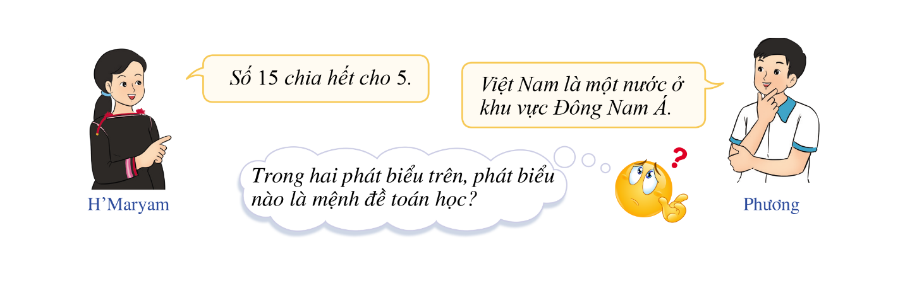

**Bước 2: Thực hiện nhiệm vụ:** HS quan sát và chú ý lắng nghe, thảo luận nhóm đôi hoàn thành yêu cầu.

**Bước 3: Báo cáo, thảo luận:** GV gọi một số HS trả lời, HS khác nhận xét, bổ sung.

**Bước 4: Kết luận, nhận định:** GV đánh giá kết quả của HS, trên cơ sở đó dẫn dắt HS vào bài học mới: "Bài học hôm nay chúng ta cùng đi tìm hiểu các khẳng định có tính đúng hoặc sai trong toán học và các vấn đề liên quan đến nó."

**B.** **HÌNH THÀNH KIẾN THỨC MỚI**

**Hoạt động 1: Mệnh đề toán học. Mệnh đề chứa biến. Phủ định của một mệnh đề.**

**a) Mục tiêu:**

- Nhận biết, thiết lập và phát biểu được các mệnh đề toán học, mệnh đề chứa biến, mệnh đề phủ định.

- Xác định được tính đúng sai của mệnh đề.

**b) Nội dung:**

HS đọc SGK, nghe giảng, thực hiện các nhiệm vụ được giao, suy nghĩ thực hiện các HĐ1, 2, 3, 4, làm Luyện tập 1, 2, 3, 4 và đọc hiểu các Ví dụ.

**c) Sản phẩm:** HS hình thành được kiến thức của bài học, nêu được ví dụ về mệnh đề toán học, mệnh đề chứa biến, phủ định của mệnh đề và xét tính đúng sai của mệnh đề.

**d) Tổ chức thực hiện:**

|  |  |
| --- | --- |
| **HĐ CỦA GV VÀ HS** | **SẢN PHẨM DỰ KIẾN** |
| **Bước 1: Chuyển giao nhiệm vụ:**  **Nhiệm vụ 1: Tìm hiểu mệnh đề toán học**  - GV cho HS thực hiện **HĐ1,**  *+ Giới thiệu: phát biểu của bạn H'Maryam là một câu khẳng định về một sự kiện toán học, đó gọi là mệnh đề toán học.*  *+* ***Chú ý****: Khi không sợ nhầm lẫn, ta thường gọi tắt là mệnh đề. $→$*  GV nhấn mạnh mệnh đề toán học là một khẳng định về một sự kiện toán học.  - HS đọc hiểu **Ví dụ 1**, nhận biết mệnh đề toán học.  - GV cho HS làm **Luyện tập 1**, nêu ví dụ về mệnh đề toán học.  - GV giới thiệu: người ta thường sử dụng các chữ cái P, Q, R, …. để biểu thị các mệnh đề toán học.  - HS làm **HĐ2.**  - Từ đó GV HS phải biết được mệnh đề toán học phải hoặc đúng hoặc sai.  + GV giới thiệu về mệnh đề đúng, mệnh đề sai.  - HS đọc hiểu **Ví dụ 2.**  - HS làm **Luyện tập 2:** HS cho ví dụ về mệnh đề đúng, mệnh đề sai.  **Nhiệm vụ 2: Tìm hiểu mệnh đề chứa biến**  - GV cho HS làm **HĐ3**, GV giới thiệu về câu "n chia hết cho 3"  *+ Ta chưa khẳng định được tính đúng sai, tuy nhiên với mỗi giá trị của n thuộc tập số tự nhiên ta lại thu được một mệnh đề đúng hoặc sai. $⟶$*  Đó gọi là mệnh đề chứa biến.  - GV giới thiệu về kí hiệu mệnh đề chứa biến.  - HS đọc hiểu **Ví dụ 3.**  - HS làm **Luyện tập 3**: nêu ví dụ về mệnh đề chứa biến.  **Nhiệm vụ 3: Tìm hiểu về phủ định của một mệnh đề**  - HS thực hiện **HĐ4,**  - Từ đó GV giới thiệu về mệnh đề phủ định:  + Mệnh đề P và $\overline{P}$.  *+ Mệnh đề P và $\overline{P}$ là hai phát biểu trái ngược nhau.*  *+ Nếu P đúng thì $\overline{P}$ đúng hay sai? Nếu P sai thì $\overline{P}$ đúng hay sai? $→$*  Từ đó tổng kết cho HS đọc lại nội dung trong khung kiến thức SGK.  - HS đọc **Ví dụ 4**, GV cho HS phát biểu lại mệnh đề phủ định của A và B.  - HS làm **Luyện tập 4.**  - GV cho HS **chú ý:** về cách thông thường để phủ định một mệnh đề.  **Bước 2: Thực hiện nhiệm vụ:**  - HS theo dõi SGK, chú ý nghe, tiếp nhận kiến thức, hoàn thành các yêu cầu.  - GV hướng dẫn, hỗ trợ.  **Bước 3: Báo cáo, thảo luận:**  - HS giơ tay phát biểu, lên bảng trình bày  - Một số HS khác nhận xét, bổ sung cho bạn.  **Bước 4: Kết luận, nhận định:** GV tổng quát lưu ý lại kiến thức trọng tâm và yêu cầu HS ghi chép đầy đủ vào vở. | **I. Mệnh đề toán học**  **HĐ1:**  a) Đúng  b) Sai.  **Ví dụ 1 (SGK -tr5)**  **Luyện tập 1:**  "Số $\sqrt{3}$ là một số thực".  "Tam giác đều có ba cạnh bằng nhau".  **HĐ2:**  Mệnh đề P là khẳng định đúng. Mệnh đề Q là khẳng định sai.  **Kết luận:**  Mỗi mệnh đề toán học phải đúng hoặc sai. Một mệnh đề toán học không thể vừa đúng, vừa sai.  **Ví dụ 2 (SGK – tr 6)**  **Luyện tập 2:**  Mệnh đề đúng:  P: " Phương trình x2 + 2x + 1 = 0 có nghiệm nguyên".  Mệnh đề sai:  Q: " $\sqrt{3}$ là số hữu tỉ ".  **II. Mệnh đề chứa biến**  **HĐ3:**  a) Ta chưa thể khẳng định tính đúng sai của câu trên.  b) "21 chia hết cho 3" là một mệnh đề toán học.  Mệnh đề trên đúng.  c) "10 chia hết cho 3" là một mệnh đề toán học.  Mệnh đề trên sai. $⇒$ Mệnh đề "n chia hết cho 3" với n là số tự nhiên là một mệnh đề chứa biến.  Ta thường kí hiệu mệnh đề chứa biến n là P(n); mệnh đề chứa biến x, y là P(x; y)....  **Ví dụ 3 (SGK – tr 6)**  **Luyện tập 3:**  P: "2 + n = 5"  Q: "x > 3"  M: "x + y < 2"  **III. Phủ định của một mệnh đề**  **HĐ4:** Hai câu phát biểu của Kiên và Cường là trái ngược nhau.  **Kết luận:**  Cho mệnh đề P. Mệnh đề "Không phải P" được gọi là mệnh đề phủ định của mệnh đề P và kí hiệu là $\overline{P}$.  **Lưu ý:**  Mệnh đề  đúng khi P sai.  Mệnh đề  sai khi P đúng.  Luyện tập 4: $\overline{P}$ : "5,15 không phải là một số hữu tỉ". $\overline{Q}$ : "2023 không phải là số chẵn".  Mệnh đề $\overline{P}$ và $\overline{Q}$ sai.  **Ví dụ 4 (SGk – Tr7)**  **Chú ý:**  Để phủ định một mệnh đề (có dạng phát biểu như trên), ta chỉ cần thêm (hoặc bớt) từ "không" (hoặc "không phải") vào trước vị ngữ của mệnh đề đó. |

**Hoạt động 2: Mệnh đề kéo theo. Mệnh đề đảo. Mệnh đề tương đương**

**a) Mục tiêu:**

- Nhận biết và thể hiện được khái niệm mệnh đề kéo theo, mệnh đề đảo, mệnh đề tương đương.

- Xác định được các điều kiện cần, điều kiện đủ của định lí.

- Xác định tính đúng sai của mệnh đề.

**b) Nội dung:** HS đọc SGK để tìm hiểu nội dung kiến thức theo yêu cầu của GV, chú ý nghe giảng, làm các HĐ5, 6, Luyện tập 5, 6, trả lời các câu hỏi.

**c) Sản phẩm:** HS hình thành được kiến thức bài học, thiết lập và phát biểu được mệnh đề kéo theo, mệnh đề đảo, mệnh đề tương đương.

**d) Tổ chức thực hiện:**

|  |  |
| --- | --- |
| **HOẠT ĐỘNG CỦA GV VÀ HS** | **SẢN PHẨM DỰ KIẾN** |
| **Bước 1: Chuyển giao nhiệm vụ:**  **Nhiệm vụ 1: Tìm hiểu mệnh đề kéo theo.**  - GV trao đổi, trả lời **HĐ5.**  - GV giới thiệu về mệnh đề kéo theo.  - GV hỏi thêm:  *+ Nếu P đúng thì mệnh đề P $⇒$ Q đúng khi nào và sai khi nào?*  (Nếu P đúng thì: P $⇒$ Q đúng khi Q đúng, P $⇒$ Q sai khi Q sai).  + Tùy theo nội dung mà có thể phát biểu mệnh đề theo các cách khác nhau.  - HS đọc **Ví dụ 5.**  - GV giới thiệu ở Ví dụ 5 là một định lí. *Các định lí thường có được phát biểu dưới dạng mệnh đề gì?*  (Phát biểu dưới dạng mệnh đề kéo theo).  - GV *giới thiệu về giả thiết và kết luận, điều kiện đủ, điều kiện cần của định lí. Yêu cầu HS tìm giả thiết, kết luận, phát biểu dưới dạng điều kiện cần, đủ của Ví dụ 5.*  (Giả thiết:Tam giác ABC có hai góc bằng $60^{o}.$ Kết luận: Tam giác ABC đều.  Tam giác ABC có hai góc bằng $60^{o}$ là điều kiện đủ để tam giác ABC đều.  Tam giác ABC đều là điều kiện cần để có tam giác ABC có hai góc bằng $60^{o})$ - HS làm **Luyện tập 5** theo nhóm đôi, mỗi nhóm đưa ra hai định lí.  **Nhiệm vụ 2: Tìm hiểu về mệnh đề đảo, hai mệnh đề tương đương**  - HS thực hiện **HĐ6.**  - GV giới thiệu về mệnh đề đảo.  - GV hỏi thêm:  *+ Cho mệnh đề: "Nếu hai góc đối đỉnh thì hai góc bằng nhau", tìm mệnh đề đảo của mệnh đề này.*  (Nếu hai góc bằng nhau thì đối đỉnh)  *+ Mệnh đề đảo đó có đúng không?*  *Từ đó mệnh đề đảo của mệnh đề đúng có nhất thiết phải đúng không?*  - GV **lưu ý**: Mệnh đề đảo của một mệnh đề không nhất thiết là đúng.  - GV giới thiệu về hai mệnh đề tương đương và kí hiệu. GV nhấn mạnh việc $P⇒Q$ và $Q⇒P$ đều đúng thì hai mệnh đề tương đương.  + GV giới thiệu các mệnh đề tương đương và các dạng phát biểu của mệnh đề đó.  - HS đọc **Ví dụ 6**, GV hướng dẫn:  *+ Để xác định P và Q có tương đương với nhau hay không ta phải xét điều gì?*  (Xét hai mệnh đề $P⇒Q$ và $Q⇒P$ có đúng hay không).  - HS thực hiện **Luyện tập** **6.**  **Bước 2: Thực hiện nhiệm vụ:**  - HS theo dõi SGK, chú ý nghe, tiếp nhận kiến thức, hoàn thành các yêu cầu, hoạt động cặp đôi.  - GV: quan sát và trợ giúp HS.  **Bước 3: Báo cáo, thảo luận:**  - HS giơ tay phát biểu, lên bảng trình bày  - Một số HS khác nhận xét, bổ sung cho bạn.  **Bước 4: Kết luận, nhận định:** GV tổng quát lại kiến thức:  + Mệnh đề kéo theo, mệnh đề đảo  + Mệnh đề tương đương. | **IV. Mệnh đề kéo theo**  **HĐ5:**  Mệnh đề R kết hợp từ hai mệnh đề P và Q, có dạng "Nếu P thì Q".  **Kết luận:**  - Cho hai mệnh đề P và Q. Mệnh đề "Nếu P thì Q" được gọi là mệnh đề kéo theo và kí hiệu là $P⇒Q$.  - Mệnh đề $P⇒Q$ sai khi P đúng, Q sai và đúng trong các trường hợp còn lại.  **Nhận xét:**  Tùy theo nội dung cụ thể, đôi khi người ta còn phát biểu mệnh đề $P⇒Q$ là "P kéo theo Q" hay "P suy ra Q" hay "Vì P nên Q" ....  **Ví dụ 5 (SGK – tr 8)**  **Nhận xét:** Các định lí toán học là những mệnh đề đúng và thường phát biểu ở dạng mệnh đề kéo theo $P⇒Q$.  Khi đó ta nói:  P là giả thiết, Q là kết luận của định lí, hay  P là điều kiện đủ để có Q, hoặc Q là điều kiện cần để có P.  **Luyện tập 5:**  "Nếu tam giác ABC là tam giác vuông tại A thì tam giác ABC có $AB^{2}+AC^{2}=BC^{2}$".  Phát biểu dưới dạng điều kiện cần:  "Tam giác ABC là tam giác vuông tại A là điều kiện đủ để tam giác ABC có $AB^{2}+AC^{2}=BC^{2}$".  **V. Mệnh đề đảo. Hai mệnh đề tương đương**  **HĐ6:**  Mệnh đề $Q⇒P$:  "Nếu tam giác ABC có $AB^{2}+AC^{2}=BC^{2}$ thì tam giác ABC vuông tại A".  Mệnh đề $Q⇒P$ đúng, mệnh đề $P⇒Q$ đúng.  **Kết luận:**  - Mệnh đề $Q⇒P$ được gọi là mệnh đề đảo của mệnh đề $P⇒Q$.  - Nếu cả hai mệnh đề $P⇒Q$ và $Q⇒P$ đều đúng thì ta nói P và Q là hai mệnh đề tương đương, kí hiệu $P⇔Q$.  **Nhận xét:**  Mệnh đề $P⇔Q$ có thể phát biểu ở những dạng như sau:  "P tương đương Q";  "P là điều kiện cần và đủ để có Q";  "P khi và chỉ khi Q";  "P nếu và chỉ nếu Q".  **Ví dụ 6 (SGK – tr8)**  **Luyện tập 6: $P⇒Q$**  : "Nếu tam giác ABC đều thì tam giác ABC cân và có một góc bằng $60^{o}$". $Q⇒P$ : "Nếu tam giác ABC cân và có một góc bằng $60^{o}$ thì tam giác ABC đều".  Mệnh đề $P⇒Q$ và $Q⇒P$ đều đúng.  Mệnh đề P và Q tương đương, phát biểu như sau:  "Tam giác ABC đều khi và chỉ khi tam giác ABC cân và có một góc bằng $60^{o}$". |

**Hoạt động 3: Kí hiệu $∀$ và $∃$**

**a) Mục tiêu:**

- Thiết lập và phát biểu được các mệnh đề có chứa kí hiệu

- Xác định được tính đúng sai của một mệnh đề.

**b) Nội dung:** HS đọc SGK, chú ý nghe giảng, thực hiện các HĐ7, 8, Luyện tập 7, trả lời câu hỏi, đọc hiểu Ví dụ.

**c) Sản phẩm:** HS thiết lập và phát biểu được mệnh đề có chứa kí hiệu $∀, ∃$, nêu được mệnh đề phủ định.

**d) Tổ chức thực hiện:**

|  |  |
| --- | --- |
| **HOẠT ĐỘNG CỦA GV VÀ HS** | **SẢN PHẨM DỰ KIẾN** |
| **Bước 1: Chuyển giao nhiệm vụ:**  - GV cho HS trả lời câu hỏi **HĐ7.**  - GV giới thiệu về cách dùng kí hiệu $∀$ và $∃$.  *+ Lưu ý HS: kí hiệu $∃$ có thể hiểu là tồn tại hoặc có một hoặc có ít nhất một.*  - GV có thể đưa ra **dạng tổng quát**  " $∀x∈X,P(x)$" và " $∃x∈X,P(x)$"  - GV hỏi thệm:  *+ Mệnh đề " $∀x∈X,P(x)$" đúng khi nào?*  (Khi với mọi $x_{o}∈X$, $P(x_{o})$ là mệnh đề đúng)  *+ Mệnh đề " $∃x∈X,P(x)$" đúng khi nào?*  (Mệnh đề đúng nếu có $x_{o}∈X$ sao cho $P(x_{o})$ là mệnh đề đúng)  - Từ đó GV cho HS đọc **Ví dụ 7, Ví dụ 8,** yêu cầu HS trình bày lại, GV hướng dẫn:  *+ Để chứng minh mệnh đề P chứa với mọi $∀$* *đúng****,*** *ta phải chỉ ra điều gì?*  *+ Để chứng minh mệnh đề Q chứa tồn tại $∃$ sai**thì ta phải chỉ ra điều gì?*  *+ Để chứng minh mệnh đề M chứa tồn tại $∃$ đúng**thì ta phải chỉ ra điều gì?*  - GV giới thiệu: Cách làm ở Ví dụ 7, Ví dụ 8 lần lượt cho chúng ta phương pháp chứng minh tính đúng sai của một mệnh đề có kí hiệu $"∀$", có kí hiệu $\text{∃}.$ - HS thực hiện **HĐ8** theo nhóm đôi.  - GV cho HS quan sát lại 2 mệnh đề được viết để chỉ ra cách phủ định mệnh đề $∀$**.**    *+ Từ đó HS hãy khái quát phủ định của một mệnh đề:" $∀x∈X,P(x)$" là mệnh đề gì?*  *- Vậy phủ định của mệnh đề chứa $∃$ là gì?*  + GV cho HS làm quan sát lại ví dụ 8, mệnh đề N: " $∃x∈R,2x+1=0$", phủ định của mệnh đề này là gì?  ($∀x∈R,2x+1≠0$)  *+ Từ đó HS hãy khái quát phủ định của một mệnh đề:" $∃x∈X,P(x)$" là mệnh đề gì?*  - GV chuẩn hóa kiến thức, cho HS phát biểu lại trong khung kiến thức.  *+ GV nhắc nhở để HS dễ nhớ: Phủ định của mệnh đề chứa $∀ thì có chứa$ $∃$* và ngược lại.  - HS đọc **Ví dụ 9,** GV hướng dẫn.  - HS thực hiện **Luyện tập 7** theo nhóm đôi.  **Bước 2: Thực hiện nhiệm vụ:**  - HS theo dõi SGK, chú ý nghe, tiếp nhận kiến thức, hoàn thành các yêu cầu, trả lời câu hỏi và bài tập, thảo luận nhóm.  - GV: quan sát và trợ giúp HS.  **Bước 3: Báo cáo, thảo luận:**  - HS giơ tay phát biểu, trả lời câu hỏi, trình bày bài.  - Một số HS khác nhận xét, bổ sung cho bạn.  **Bước 4: Kết luận, nhận định:** GV tổng hợp lại kiến thức trọng tâm. | **VI. Kí hiệu $∀$ và $∃$**  **HĐ7:**  Cả hai phát biểu đều là mệnh đề.  **Kết luận:**  Mệnh đề " $∀x∈X,P(x)$" đúng nếu với mọi $x_{o}∈X$, $P(x_{o})$ là mệnh đề đúng.  Mệnh đề " $∃x∈X,P(x)$" đúng nếu có $x_{o}∈X$ sao cho $P(x_{o})$ là mệnh đề đúng.  **Ví dụ 7 (SGK – tr9)**  **Ví dụ 8 (SGK – tr10)**  **HĐ8:**  An: " $∀x∈R,x^{2}$ là một số không âm".  Bình: " $∃x∈R,x^{2}$ là một số âm"  **Kết luận:**  Cho mệnh đề " $P(x),x∈X$"  Phủ định của mệnh đề " $∀x∈X,P(x)$" là mệnh đề " $∃x∈X,\overline{P(x)}$".  Phủ định của mệnh đề " $∀x∈X,P(x)$" là mệnh đề " $∃x∈X,\overline{P(x)}$".  **Ví dụ 9 (SGK – tr10)**  **Luyện tập 7:**  a) Mọi số nguyên đều không chia hết cho 3.  b) Tồn tại số thập phân không viết được dưới dạng phân số. |

**C. HOẠT ĐỘNG LUYỆN TẬP**

**a) Mục tiêu:** Học sinh củng cố lại kiến thức bài học

**b) Nội dung:** HS vận dụng các kiến thức của bài học làm **Bài 1, 2, 3, 4, 5,**  (SGK – tr11).

**c) Sản phẩm học tập:** HS nhận biết được mệnh đề toán học, phát biểu được mệnh đề tương đương, mệnh đề đảo, mệnh đề kéo theo, mệnh đề phủ định, mệnh đề chứa kí hiệu $∀, ∃$ và xác định được tính đúng sai của mệnh đề.

**d) Tổ chức thực hiện:**

**Bước 1: Chuyển giao nhiệm vụ:**

- GV tổng hợp các kiến thức cần ghi nhớ cho HS.

- GV tổ chức cho HS hoạt động làm **Bài 1, 2, 3, 4, 5**(SGK – tr11)

**Bước 2: Thực hiện nhiệm vụ:** HS quan sát và chú ý lắng nghe, suy nghĩ, hoàn thành các bài tập GV yêu cầu.

- GV quan sát và hỗ trợ.

**Bước 3: Báo cáo, thảo luận:**

- Mỗi bài tập GV mời HS trình bày. Các HS khác chú ý chữa bài, theo dõi nhận xét bài trên bảng.

**Bước 4: Kết luận, nhận định:**

- GV chữa bài, chốt đáp án, tuyên dương các hoạt động tốt, nhanh và chính xác.

**Kết quả:**

**Bài 1:**

a) Phát biểu “Tích hai số thực trái dấu là một số thực âm” là một mệnh đề toán học.

b) Phát biểu “Mọi số tự nhiên đều là dương” là một mệnh đề toán học.

c) Phát biểu “Có sự sống ngoài Trái Đất” không là một mệnh đề toán học (vì không liên quan đến sự kiện Toán học nào).

d) Phát biểu “Ngày 1 tháng 5 là ngày Quốc tế Lao động” không là một mệnh đề toán học (vì không liên quan đến sự kiện Toán học nào).  
**Bài 2:**

a) $\overline{A}$: " $\frac{5}{1,2}$ không là một phân số", mệnh đề đúng.

b) $\overline{B}:$"Phương trình $x^{2}+3x+2$ vô nghiệm", mệnh đề sai.

c) $\overline{C}:$ " $2^{2}+2^{3}≠2^{2+3}$", mệnh đề đúng.

d) $\overline{D}:$"Số 2025 không chia hết cho 15", mệnh đề sai.

**Bài 3:**

a) “Nếu n là một số tự nhiên chia hết cho 16 thì n là một số tự nhiên chia hết cho 8”, mệnh đề đúng.

b) “Nếu n là một số tự nhiên chia hết cho 8 thì n là một số tự nhiên chia hết cho 16”, mệnh đề sai.

**Bài 4:**

“Tam giác ABC cân tương đương tam giác ABC có hai đường cao bằng nhau”

“Tam giác ABC cân là điều kiện cần và đủ tam giác ABC có hai đường cao bằng nhau”

“Tam giác ABC cân khi và chỉ khi tam giác ABC có hai đường cao bằng nhau”

“Tam giác ABC cân nếu và chỉ nếu tam giác ABC có hai đường cao bằng nhau”.

**Bài 5:**

a) " $∃x∈Z,$ x không chia hết cho x"

b) " $∀x∈R,x+0=x$".

**D. HOẠT ĐỘNG VẬN DỤNG**

**a) Mục tiêu:**

- Học sinh thực hiện làm bài tập vận dụng để nắm vững kiến thức.

**b) Nội dung:** HS sử dụng SGK và vận dụng kiến thức đã học để làm bài tập Bài 6, 7 (SGK -tr11) và các bài tập thêm.

**c) Sản phẩm:** HS vận dụng kiến thức đã học giải quyết được bài toán

**d) Tổ chức thực hiện:**

**Bước 1: Chuyển giao nhiệm vụ**

- GV cho HS làm **bài** **6, 7** (SGK -tr11).

- GV yêu cầu HS hoạt động nhóm 2 hoàn thành bài tập trắc nghiệm

**Câu 1.** Trong các mệnh đề sau đây, mệnh đề nào đúng?

A. Không có số chẵn nào là số nguyên tố.

B. $∀x∈R, -x^{2}<0.$

C. $∃n∈N, n\left(n+11\right)+6$ chia hết cho 

D. Phương trình $3x^{2}-6=0$ có nghiệm hữu tỉ.

**Câu 2.** Cho mệnh đề $"∀m∈R$, phương trình x2 – 2x – m2 = 0 có nghiệm". Phủ định của mệnh đề này là:

A. “ $∀m∈R,$ phương trình $x^{2}-2x-m^{2}=0$ vô nghiệm” .

B. “ $∀m∈R,$ phương trình $x^{2}-2x-m^{2}=0$ có nghiệm kép”.

C. “ $∃m∈R,$ phương trình $x^{2}-2x-m^{2}=0$ vô nghiệm” .

D. “ $∃m∈R,$ phương trình $x^{2}-2x-m^{2}=0$ có nghiệm kép”.

**Câu 3.** Tìm mệnh đề đúng:

A. “ $3+5≤7$”.

B. “ $2>1⇒\sqrt{2}>1$”.

C. “ $∀x∈R:x^{2}>0$”.

D. “ vuông tại *A $⇔AB^{2}+BC^{2}=AC^{2}$* ”.

**Câu 4.** Cho mệnh đề $A=“∀x∈R:x^{2}+x≥-\frac{1}{4}”$. Mệnh đề phủ định của mệnh đề A là:

A. $\overline{A}=“∃x∈R:x^{2}+x≥-\frac{1}{4}”$.

B. $\overline{A}=“∃x∈R:x^{2}+x≤-\frac{1}{4}”$.

C. $\overline{A}=“∃x∈R:x^{2}+x<-\frac{1}{4}”$.

D. $\overline{A}=“∃x∈R:x^{2}+x>-\frac{1}{4}”$.

**Câu 5.** Trong các mệnh đề sau, tìm mệnh đề đúng:

A. “ $∀x∈R:\left|x\right|<3⇔x<3$”. B. “ $∀n∈N:n^{2}≥1$”.

C. “ $∀x∈R:{\left(x-1\right)}^{2}≠x-1$”. D. “ $∃n∈N:n^{2}+1=1$”.

**Câu 6.** Xét mệnh đề "n chia hết cho 12", với giá trị nào của n thì mệnh đề đúng:

A. 48 B. 4 C. 3 D. 88

**Câu 7.** Trong các mệnh đề sau, mệnh đề nào đúng:

A. Hai tam giác bằng nhau khi và chỉ khi chúng có diện tích bằng nhau.

B. Hai tam giác bằng nhau khi và chỉ khi chúng đồng dạng và có một cạnh bằng nhau.

C. Một tam giác là tam giác vuông khi và chỉ khi nó có một góc bằng tổng của hai góc còn lại.

D. Đường tròn có một tâm đối xứng và một trục đối xứng.

**Câu 8.** Phủ định của mệnh đề $P\left(x\right):"∃x∈R, 5x-3x^{2}=1"$ là

A. $"∃x∈R, 5x-3x^{2}=1".$ B. $"∀x∈R, 5x-3x^{2}=1".$

C. $"∀x∈R, 5x-3x^{2}≠1".$ D. $"∃x∈R, 5x-3x^{2}≥1".$

**Câu 9.** Cho mệnh đề $P\left(x\right):"∀x∈R, x^{2}+x+1>0"$. Mệnh đề phủ định của mệnh đề $P\left(x\right)$ là

A. $"∀x∈R, x^{2}+x+1<0"$. B. $"∀x∈R, x^{2}+x+1≤0"$.

C. $"∃x∈R, x^{2}+x+1≤0"$. D. $"\overset{̸}{∃}x∈R, x^{2}+x+1>0"$.

**Bước 2: Thực hiện nhiệm vụ**

- HS tự phân công nhóm trưởng, hợp tác thảo luận đưa ra ý kiến.

- GV điều hành, quan sát, hỗ trợ.

**Bước 3: Báo cáo, thảo luận**

- Câu hỏi trắc nghiệm: HS trả lời nhanh, giải thích, các HS chú ý lắng nghe sửa lỗi sai.

- Bài tập: HS trình bày kết quả, các HS khác theo dõi, đưa ý kiến.

**Bước 4: Kết luận, nhận định**

- GV nhận xét, đánh giá, đưa ra đáp án đúng, chú ý các lỗi sai của học sinh hay mắc phải.

**Đáp án**

**Bài 6:**

a) Mọi số thực có bình phương không âm.

b) Có một số thực nhỏ hơn nghịch đảo của chính nó.

**Bài 7:**

a) " $∃x∈R,x^{2}=2x-2$", mệnh đề sai.  
b) " $∃x∈R,x^{2}>2x-1$", mệnh đề đúng.

c) " $∀x∈R,x+\frac{1}{x}<2$", mệnh đề sai.

d) '' $∀x∈R,x^{2}-x+1≥0$", mệnh đề đúng.

**Đáp án câu trắc nghiệm:**

|  |  |  |  |  |  |  |  |  |
| --- | --- | --- | --- | --- | --- | --- | --- | --- |
| **1** | **2** | **3** | **4** | **5** | **6** | **7** | **8** | **9** |
| C | C | B | C | D | A | C | C | C |

**\* HƯỚNG DẪN VỀ NHÀ**

* Ghi nhớ kiến thức trong bài.
* Hoàn thành các bài tập trong SBT
* Chuẩn bị bài mới “Bài 2: Tập hợp. Các phép toán trên tập hợp".

Tài liệu được chia sẻ bởi Website VnTeach.Com

https://www.vnteach.com

Một sản phẩm của cộng đồng facebook Thư Viện VnTeach.Com

https://www.facebook.com/groups/vnteach/

<https://www.facebook.com/groups/thuvienvnteach/>

Ngày soạn: .../.../...

Ngày dạy: .../.../...

# BÀI 2: TẬP HỢP. CÁC PHÉP TOÁN TRÊN TẬP HỢP (3 TIẾT)

**I.** **MỤC TIÊU**:

**1. Kiến thức, kĩ năng:**Học xong bài này, HS đạt các yêu cầu sau:

* Nhận biết và thể hiện được các khái niệm cơ bản của tập hợp, quan hệ bao hàm giữa các tập hợp, khái niệm tập con, hai tập hợp bằng nhau.
* Thực hiện được các phép toán trên tập hợp và vận dụng giải bài tập.
* Sử dụng được biểu đồ Ven để biểu diễn tập hợp và các phép toán trên tập hợp.
* HS nhận biết và thể hiện được các tập hợp số, một số tập con thường dùng cả tập hợp số thực.

**2. Năng lực**

***- Năng lực chung:***

* Năng lực tự chủ và tự học trong tìm tòi khám phá
* Năng lực giao tiếp và hợp tác trong trình bày, thảo luận và làm việc nhóm
* Năng lực giải quyết vấn đề và sáng tạo trong thực hành, vận dụng.

**Năng lực riêng:**

* Tư duy và lập luận toán học: So sánh, phân tích dữ liệu tìm ra mối liên hệ giữa các đối tượng đã cho và nội dung bài học về tập hợp và các phép toán trên tập hợp, từ đó có thể áp dụng kiến thức đã học để giải quyết các bài toán.
* Mô hình hóa toán học, giải quyết vấn đề toán học: giải các bài toán thực tiễn như mô tả tập hợp, đếm số phần tử của tập hợp.
* Giải quyết vấn đề toán học, giao tiếp toán học.
* Sử dụng công cụ, phương tiện học toán.

**3. Phẩm chất**

- Bổi dưỡng hứng thú học tập, ý thức làm việc nhóm, ý thức tìm tòi, khám phá và sáng tạo cho HS.

- Rèn luyện tính cần thận, chính xác. Tư duy các vấn đề toán học một cách lôgic và hệ thống.

- Chủ động phát hiện, chiếm lĩnh tri thức mới, biết quy lạ về quen, có tinh thần trách nhiệm hợp tác xây dựng cao.

**II. THIẾT BỊ DẠY HỌC VÀ HỌC LIỆU**

**1. GV:**

- SGK, tài liệu giảng dạy, kế hoạch bài dạy, máy chiếu.

- Nghiên cứu kĩ bài học và phương pháp dạy học phù hợp.

- Sưu tầm các hình ảnh thực tế, video minh họa liên quan đến bài học, các thiết bị dạy học phục vụ hình thành và phát triển năng lực HS.

**2. HS** : SGK, SBT, vở ghi, giấy nháp, đồ dùng học tập (bút, thước...), bảng nhóm, bút viết bảng nhóm.

**III. TIẾN TRÌNH DẠY HỌC**

**A. HOẠT ĐỘNG KHỞI ĐỘNG (MỞ ĐẦU)**

**a) Mục tiêu:**

- HS được gợi mở về quan hệ của các tập hợp, tạo tâm thế cho HS vào bài học mới.

**b) Nội dung:** HS thực hiện các yêu cầu dươi sự hướng dẫn của GV.

**c) Sản phẩm:** HS trả lời được câu hỏi mở đầu, bước đầu có hình dung về nội dung bài học.

**d) Tổ chức thực hiện:**

**Bước 1: Chuyển giao nhiệm vụ:**

- GV chiếu Slide, dẫn dắt, yêu cầu HS đọc tình huống mở đầu:

Khái niệm tập hợp thường gặp trong toán học và đời sống. Chẳng hạn :

* Tập hợp A các học sinh lớp 10D
* Tập hợp B các học sinh tổ 1 của lớp 10D

*Làm thể nào để diễn tả quan hệ giữa tập hợp A và tập hợp B?*

**Bước 2: Thực hiện nhiệm vụ:** HS quan sát và chú ý lắng nghe, suy nghĩ trả lời, hoàn thành yêu cầu.

**Bước 3: Báo cáo, thảo luận:** GV gọi một số HS trả lời, HS khác nhận xét, bổ sung.

**Bước 4: Kết luận, nhận định:** GV đánh giá kết quả của HS, trên cơ sở đó dẫn dắt HS vào bài học mới: “Để trả lời được câu hỏi này, cũng như hiểu rõ hơn về tập hợp, các phép toán trên tập hợp, chúng ta sẽ tìm hiểu trong bài ngày hôm nay”.

**Chương I - Bài 2 : Tập hợp, các phép toán trên tập hợp.**

**B.** **HÌNH THÀNH KIẾN THỨC MỚI**

**Hoạt động 1: Tập hợp. Tập con và tập hợp bằng nhau.**

**a) Mục tiêu:**

- Ôn tập, củng cố về tập hợp, cách cho tập hợp, các kiến thức cơ bản về tập hợp.

- Phát biểu được thế nào là tập rỗng.

- Nhận biết, thể hiện được về tập hợp con, hai tập hợp bằng nhau.

- Biết dùng biểu đồ Ven để biểu diễn tập hợp.

**b) Nội dung:**

HS đọc SGK, thực hiện các HĐ1, 2, 3, 4, 5, làm Luyện tập 1, 2, 3, suy nghĩ trả lời câu hỏi.

**c) Sản phẩm:** HS hình thành được kiến thức, biết cách mô tả tập hợp, xác định tập hợp bằng nhau, tập hợp con.

**d) Tổ chức thực hiện:**

|  |  |
| --- | --- |
| **HĐ CỦA GV VÀ HS** | **SẢN PHẨM DỰ KIẾN** |
| **Bước 1: Chuyển giao nhiệm vụ:**  **Nhiệm vụ 1: Tìm hiểu về tập hợp**  - GV cho HS thực hiện **HĐ1**, nêu lại cách cho một tập hợp.  + GV nhắc lại về phần tử thuộc hoặc không thuộc tập hợp. $a∈S$ : phần tử a thuộc tập hợp S. $a∉S$ : phần tử a không thuộc tập hợp S.  - HS thực hiện **HĐ2**. GV giới thiệu về biểu đồ Ven: mỗi phần tử của tập hợp được biểu diễn bởi một chấm bên trong vòng kín, phần tử không thuộc thì ở ngoài vòng kín.  - HS đọc hiểu **Ví dụ 1.** GV cho HS trình bày lại.  - HS thực hiện **HĐ3.**  - GV dẫn dắt:  *+ Giới thiệu: Tập hợp C không có phần tử nào được gọi là tập rỗng, GV giới thiệu kí hiệu.*  *+ Một tập hợp có thể có bao nhiêu phần tử?* (có thể không có phần tử, có 1 hoặc nhiều phần tử hoặc vô số phần tử). $→$ Từ đó HS có **nhận xét.**  - GV **chú ý** cho HS cách viết tập hợp rỗng.  - HS thực hiện **Luyện tập 1**.  **Nhiệm vụ 2: Tìm hiểu tập con và tập hợp bằng nhau**  - GV cho HS thực hiện **HĐ4.**  - GV giới thiệu: *Tập hợp A như vậy gọi là tập con của tập hợp B. Từ đó HS hãy khái quát thế nào là con của 1 tập hợp.*  - GV chuẩn hóa kiến thức, giới thiệu kí hiệu.  *+ Giới thiệu* ***Quy ước.***  *+ HS hãy viết lại dưới dạng kí hiệu tập hợp A là tập con của tập B nếu mọi phần tử x thuộc A đều như thế nào?*  *+ GV quan hệ bao hàm và kí hiệu khi A không phải là tập con của B.*  *+ GV cho HS biểu diễn mối quan hệ $A⊂B$ theo biểu đồ Ven.*  - GV **chú ý** cho HS:  Phần tử thuộc tập hợp ta dùng kí hiệu $∈$, còn tập hợp con dùng kí hiệu $⊂$.  Ví dụ: $1∈Z$, còn tập hợp $\left\{-1\right\}⊂Z$.  - HS đọc **Ví dụ 2**, GV hướng dẫn:  *+ Để chỉ ra $E⊂F$ phải chỉ ra điều gì?*  - Tương tự HS thực hiện **Luyện tập 2** theo nhóm đôi, hướng dẫn:  *+ Nếu n thuộc tập hợp B thì n viết được dưới dạng nào? Xét xem n có chia hết cho 3 không?*  - GV dẫn dắt:  *+ Tập hợp A có phải là tập con của A không?*  + Nếu $A⊂B$ và $B⊂C$ thì tập hợp A và C có mối quan hệ gì? Vì sao?  ( $A⊂C$ vì mọi phần tử thuộc tập hợp A đều thuộc tập hợp B, mà mọi phần tử thuộc B đều thuộc C).  *+ GV cho HS minh họa mối quan hệ của tập A, B, C theo biểu đồ Ven.*  - GV có thể hỏi thêm: *Một tập hợp A luôn có tập con là tập nào?*  (A luôn có tập con là $∅$ và tập A).  - HS làm **HĐ5.**  - GV giới thiệu: tập hợp A và B trong HĐ5 gọi là hai tập hợp bằng nhau.  Từ đó HS khái quát.  - GV chuẩn hóa kiến thức.  + GV cho HS viết dưới dạng kí hiệu, nếu A = B thì mọi phần tử x thuộc A có mối quan hệ gì với B?  - HS đọc **Ví dụ 3.**  - HS làm **Luyện tập 3**. GV hướng dẫn: *Nhận xét về mối quan hệ giữa các số chia hết cho 3 và 4 với các số chia hết cho 12.*  **Bước 2: Thực hiện nhiệm vụ:**  - HS theo dõi SGK, chú ý nghe giảng, suy nghĩ, thảo luận, trao đổi và hoàn thành các yêu cầu.  - GV: quan sát và trợ giúp HS.  **Bước 3: Báo cáo, thảo luận:**  - HS giơ tay phát biểu trình bày câu trả lời, HS khác chú ý lắng nghe, nhận xét.  **Bước 4: Kết luận, nhận định:** GV tổng quát lại kiến thức. | **I. Tập hợp**  **HĐ1.**  Có hai cách cho một tập hợp:  + Liệt kê các phần tử của tập hợp;  Chẳng hạn: A = {0; 1; 2; 3; 4; 5}  + Chỉ ra tính chất đặc trưng cho các phần tử của tập hợp.  Chẳng hạn: A = {x ∈ |0 ≤ x ≤5}  **HĐ2.**  a)  A = {a; b; c}.  b) d ∉ A.  **Ví dụ 1 (SGK – tr12)**  **HĐ3.**  **+**C = {x ∈ ℝ | x2 < 0}  Ta có với mọi số thực x thì x2 ≥ 0, suy ra không tồn tại số thực x để x2 < 0.  Vậy tập hợp C không có phần tử nào.  + D = {a}  Tập hợp D có 1 phần tử, là phần tử a.  + E = {b; c; d}  Tập hợp E có 3 phần tử.  + ℕ= {0; 1; 2; …}.  Tập hợp ℕ là tập hợp các số tự nhiên. Tập hợp này có vô số phần tử.  **Nhận xét:**  - Tập hợp không chứa phần tử nào được gọi là tập hợp rỗng (tập rỗng), kí hiệu Ø.  - Một tập hợp có thể không có phân tử nào, cũng có thể có một phần tử, có nhiều phần tử, có vô số phần tử.  **Chú ý:** Khi tập hợp C là tập hợp rỗng, ta viết *C=* Ø và không được viết là C= { Ø }.  **Luyện tập 1:**  + G ={x ∈ Z| x2 −2 = 0}.  Tập hợp G không chứa phần tử nào vì:  x2 −2 = 0 ⇔ x = ± ∉ .  + ={1;2;3;..}.  Tập hợp $N^{*}$ có vô số phần tử.  **II. Tập con và tập hợp bằng nhau.**  **1. Tập con**  **HĐ4.**  a) A = {−2; −1; 0; 1; 2}  B={−3; −2; −1; 0; 1; 2; 3}  b) Mỗi phần tử của tập hợp A đều thuộc tập hợp B.  **Kết luận:**  Nếu mọi phần tử của tập hợp A đều là phần tử của tập hợp B thì ta nói A là môt tập hợp con của B và viết là A ⸦ B. Ta còn đọc A chứa trong B.  **Quy ước**: Tập hợp Ø được coi là tập hợp con của mọi tập hợp.  **Chú ý:**  + $A⊂B⇔(∀x,x∈A⇒x∈B)$ + Khi $A⊂B$, ta cũng có thể viết B ⸧ A  + Nếu A không phải tập hợp con của B, ta viết $A⊄B$.    **Ví dụ 2 (SGK – tr13)**  **Luyện tập 2:**  Lấy n bất kì thuộc tập hợp B.  Ta có: n chia hết cho 9 $⇒$ n đều viết được dưới dạng:  n = 9k (k∈ $N$)  ⇒ n = 3.(3k) ⋮ 3 (k ∈ $N)$ ⇒ n ∈ A  Như vậy, mọi phần tử của tập hợp B đều là phần tử của tập hợp A hay  B ⸦ A.  **Kết luận:**  Ta có các tính chất sau:   * A ⸦ A với mọi tập hợp A * Nếu A ⸦ B và B ⸦ C thì A ⸦ C .     **2. Tập hợp băng nhau**  **HĐ5.**  Ta có: B = $\{0;6;12;18\}$ a) Tất cả các phần tử của tập A đều thuộc tập B nên $A⊂B$ là mệnh đề đúng.  b) Tất cả các phần tử của tập B đều thuộc tập A nên $B⊂A$ là mệnh đề đúng.  **Kết luận:**  *Khi A* ⸦ B và B ⸦ A thì ta nói hai tập hợp A và B bằng nhau, viết là A = B.  **Chú ý:**  A = B ⇔ (Ɐ x, x ∈ A ⇔ x ∈ B).  **Ví dụ 3 (SGK -tr14)**  **Luyện tập 3.**  Ta có:  n chia hết cho 3 và 4 khi và chỉ khi n chia hết cho 12 do (3, 4) =1.  Vậy E = G. |

**Hoạt động 2: Các phép toán trên tập hợp**

**a) Mục tiêu:**

- Thực hiện được các phép toán trên các tập hợp (hợp, giao, hiệu của hai tập hợp, phần bù của một tập con).

- Sử dụng được biểu đồ Ven để biễu diễn các tập hợp: hợp, giao, hiệu, phần bù.

- Giải quyết được một số vấn đề thực tiễn liên quan đến đếm số phần tử của tập hợp và các phép toán trên tập hợp.

**b) Nội dung:** HS thực hiện các hoạt động theo yêu cầu, làm HĐ6, 7, 8, 9, Luyện tập 4, 5, đọc hiểu các Ví dụ, suy nghĩ trả lời câu hỏi.

**c) Sản phẩm:** HS hình thành kiến thức bài học, tìm được hợp, giao, hiệu của hai tập hợp, phần bù của tập con.

**d) Tổ chức thực hiện:**

|  |  |
| --- | --- |
| **HOẠT ĐỘNG CỦA GV VÀ HS** | **SẢN PHẨM DỰ KIẾN** |
| **Bước 1: Chuyển giao nhiệm vụ:**  **Nhiệm vụ 1: Tìm hiểu về giao, hợp của hai tập hợp**  - GV cho HS trả lời **HĐ6.**  - GV dẫn dắt: *Danh sách các bạn đăng kí tham gia cả hai câu lạc bộ là một tập hợp gồm 2 phần tử. Cả hai phần tử này vừa thuộc vào tập hợp các bạn đăng kí bóng đá, vừa thuộc tập hợp các bạn đăng kí bóng rổ.*  *Khi đó ta gọi tập hợp các bạn đăng kí cả hai câu lạc bộ đó được gọi là giao của hai tập hợp.*  - GV cho HS khái quát, viết theo dạng kí hiệu và biểu diễn bằng Biểu đồ Ven.  - HS đọc **Ví dụ 4**, GV hướng dẫn HS:  *+ a) HS có thể liệt kê các phần tử của A và B để xác định $A∩B$ hoặc sử dụng tính chất đặc trưng.*  *+ b) Không thể liệt kê được tất cả các phần tử của tập C, D nên sử dụng tính chất đặc trưng mô tả tập $A∩B.$*  - HS làm **HĐ7.** GV giới thiệu về hợp của hai tập hợp.  - GV cho HS khái quát, viết theo dạng kí hiệu và biểu diễn bằng Biểu đồ Ven.  - HS đọc **Ví dụ 5**, GV hướng dẫn.  - HS thực hiện **Luyện tập 4** theo nhóm đôi.  - GV có thể hỏi thêm:  *+ Hợp và giao của tập hợp A và tập rỗng là gì?*  ($A∪∅=A,A∩∅=∅$).  *+ Nếu $B⊂A$ thì hợp và giao của tập hợp A và B là gì?*  ($A∪B=A,A∩B=B$)  **Nhiệm vụ 2: Tìm hiểu về phần bù, hiệu của hai tập hợp.**  - GV cho HS trả lời **HĐ8**.  - GV giới thiệu về tập hợp $Q$ là phần bù của tập hợp ***I*** trong tập hợp $R$.  - HS phát biểu khái niệm, biểu diễn bằng Biểu đồ Ven.  - GV hỏi thệm*: Phần bù của tập S trong S là tập nào? $$(C_{S}S=∅)$$*  - HS đọc **Ví dụ 6**. GV hướng dẫn:  *+ Tìm các mối quan hệ của tập A, tập B và tập T?*  (A $⊂T$, B $⊂T$, $A∪B=T)$ *+ Từ đó tìm phần bù của tập hợp A trong T.*  *+ Hỏi thêm: tìm phần bù của tập hợp B trong T.* ($C_{T}B=A$)  - GV cho HS làm **HĐ9.**  - GV giới thiệu về hiệu của A và B.  - HS khái quát, viết lại bằng kí hiệu, biểu diễn Biểu đồ Ven.  - GV **chú ý** cho HS: hiệu của B và A khác với hiệu của A và B.  - GV hỏi thêm:  *+ Nếu $B⊂A$ thì A $\backslash B$ là tập hợp nào?*  - HS đọc **Ví dụ 7, Ví dụ 8.** HS trình bày, giải thích lại các bước làm.  - HS làm **Luyện tập 5.**  **Bước 2: Thực hiện nhiệm vụ:**  - HS theo dõi SGK, chú ý nghe, tiếp nhận kiến thức, hoàn thành các yêu cầu, hoạt động cặp đôi, kiểm tra chéo đáp án.  - GV: quan sát và trợ giúp HS.  **Bước 3: Báo cáo, thảo luận:**  - HS giơ tay phát biểu, lên bảng trình bày  - Một số HS khác nhận xét, bổ sung cho bạn.  **Bước 4: Kết luận, nhận định:** GV tổng quát lưu ý lại kiến thức trọng tâm và yêu cầu HS ghi chép đầy đủ vào vở.. | **III. Giao của hai tập hợp**  **HĐ6.**  Danh sách các bạn đăng kí tham gia cả hai câu lạc bộ là: An, Chung.  **Kết luận:**  Tập hợp gồm tất cả các phần tử vừa thuộc tập hợp A vừa thuộc tập hợp B được gọi là giao của hai tập hợp A và B. Kí hiệu là A ∩ B.    **Lưu ý:**  x ∈ $A∩B$ khi và chỉ khi x ∈ A và x ∈ B.  **Ví dụ 4 (SGK -tr14)**  **IV. Hợp của hai tập hợp**  **HĐ7.**  Danh sách những môn thi đấu mà cả hai trường đã đề xuất là: Bóng bàn, Bóng đá, Bóng rổ, Cầu lông. **Kết luận:**  *Tập hợp gồm các phần tử thuộc tập hợp A hoặc thuộc tập hợp B được gọi là hợp của hai tập hợp A và B. Kí hiệu là $A∪B$* .    **Chú ý:**x ∈ $A∪B$. khi và chỉ khi x ∈ A và x ∈ B  **Ví dụ 5 (SGK -tr15)**  **Luyện tập 4. $$A∩B=\{0\}$$ $$A∪B=R$$**  **V. Phần bù. Hiệu của hai tập hợp.**  **HĐ8.**  Tập hợp những số thực không phải là số vô tỉ chính là tập hợp $Q$  các số hữu tỉ.  **Kết luận:**  *Cho tập hợp A là tập hợp con của tập hợp B. Tập hợp những phân tử thuộc B mà không thuộc A được gọi là phần bù của A trong B, kí hiệu là CBA.*    **Ví dụ 6 (SGK -tr16)**  **HĐ9**  Các phần tử thuộc tập hợp A nhưng không thuộc tập hợp B là: 2; 14.  **Kết luận:**  Tập hợp gồm các phần tử thuộc A nhưng không thuộc B được gọi là hiệu của A và B kí hiệu là A \ B.    **Lưu ý:**  + x ∈ A \ B khi và chỉ khi x ∈ A và x ∉ B  + Nếu $B⊂A$ thì A $\backslash B$ = $C_{A}B$.  **Ví dụ 7 (SGK – tr16)**  **Ví dụ 8 (SGK – tr16)**  **Luyện tập 5:**  Ta có:  A={ x ∈ | −2 ≤ x ≤ 3}= {−2; −1; 0; 1; 2; 3}  Và B= { x ∈ | }= { −2; 3}  Khi đó:  Tập hợp A∖B gồm các phần tử thuộc A mà không thuộc B. Vậy A∖B={−1; 0; 1; 2}.  Tập hợp B∖A gồm các phần tử thuộc B mà không thuộc A. Vậy B∖A= ∅ |

**Hoạt động 3: Các tập hợp số**

**a) Mục tiêu:**

- HS nêu được quan hệ bao hàm của các tập hợp số đã học.

- HS nhận biết, biểu diễn được tập con thường dùng của số thực (đoạn, khoảng, nửa đoạn, nửa khoảng).

- HS tìm được hợp, giao, hiệu, phần bù của đoạn, khoảng, nửa đoạn, nửa khoảng trên trục số.

**b) Nội dung:** HS tìm hiểu nội dung SGK, chú ý nghe giảng, đọc hiểu Ví dụ, trả lời các câu hỏi.

**c) Sản phẩm:** HS nêu được các tập hợp số đã học và mối quan hệ của chúng, HS đọc tên, viết kí hiệu và biểu diễn được tập con của tập số thực trên trục số và thực hiện các phép toán của tập hợp với các tập con đó.

**d) Tổ chức thực hiện:**

|  |  |
| --- | --- |
| **HOẠT ĐỘNG CỦA GV VÀ HS** | **SẢN PHẨM DỰ KIẾN** |
| **Bước 1: Chuyển giao nhiệm vụ:**  - GV cho HS nhắc lại về các tập hợp số đã học và mối quan hệ của các tập hợp số đó.  - GV giới thiệu về tập con thường dùng của tập hợp số thực:  *+ Giới thiệu kí hiệu $-∞,+∞$;*  *a, b gọi là các đầu mút của đoạn, khoảng, hay nửa khoảng.*  *+ Nhắc lại: Nếu không lấy đầu mút a ta dùng ngoặc tròn, lấy đầu mút a ta dùng ngoặc vuông.*  *- GV chú ý các biểu diễn tập hợp trên trục số bằng cách tô màu đỏ.*  *Ví dụ: $[a;b]$*    - HS đọc **Ví dụ 9,** GV hướng dẫn:  *+ Hãy biểu diễn các đoạn và khoảng của tập A và tập B.*  *+ Giao của hai tập hợp A và B là tập các phần tử thuộc cả A và B, quan sát trục số ta thu được nửa khoảng (-1; 1].*  *+ Phần bù của B trong $R$ là tập hợp các phần tử như thế nào? Tìm $C_{R}B$.*  *Chú ý đến đầu mút.*  (Thuộc $R$ và không thuộc B)  - HS lên bảng trình bày lại, các HS khác trình bày vào vở.  - GV có thể hỏi thêm: *Tìm B \ A?*  (B \ A = $(1;+∞)$)  **Bước 2: Thực hiện nhiệm vụ:**  - HS theo dõi SGK, chú ý nghe, tiếp nhận kiến thức, hoàn thành các yêu cầu.  - GV: quan sát và trợ giúp HS.  **Bước 3: Báo cáo, thảo luận:**  - HS giơ tay phát biểu, lên bảng trình bày.  - Một số HS khác nhận xét, bổ sung cho bạn.  **Bước 4: Kết luận, nhận định:** GV tổng quát lưu ý lại kiến thức trọng tâm và yêu cầu HS ghi chép đầy đủ vào vở. | **VI. Các tập hợp số**  **1. Các tập hợp số đã học**  Mối quan hệ giữa các tập hợp số: $N⊂Z⊂Q⊂R$.    **2. Một số tập con thường dùng của tập hợp số thực**  Cho a và b là hai số thực với a < b.    **Ví dụ 9 (SGK -tr18)** |

**C. HOẠT ĐỘNG LUYỆN TẬP**

**a) Mục tiêu:** Học sinh củng cố lại kiến thức của bài học.

**b) Nội dung:** HS vận dụng các kiến thức của bài học làm 1, 2, 3, 4, 5, 6 (SGK – tr18).

**c) Sản phẩm học tập:** HS giải được bài về xác định giao, hợp, hiệu của hai tập hợp và phần bù của một tập con, xác định quan hệ bao hàm của tập hợp.

**d) Tổ chức thực hiện:**

**Bước 1: Chuyển giao nhiệm vụ:**

- GV tổng hợp các kiến thức cần ghi nhớ cho HS

- GV tổ chức cho HS hoạt động làm bài **1, 2, 3, 4, 5, 6** (SGK – tr18).

HS làm bài 4, 6 theo nhóm đôi, yêu cầu HS biểu diễn kết quả của bài 6 trên trục số.

**Bước 2: Thực hiện nhiệm vụ:** HS quan sát và chú ý lắng nghe, thảo luận nhóm, hoàn thành các bài tập GV yêu cầu.

- GV quan sát và hỗ trợ.

**Bước 3: Báo cáo, thảo luận:**

- Mỗi bài tập GV mời HS trình bày. Các HS khác chú ý chữa bài, theo dõi nhận xét bài trên bảng.

**Bước 4: Kết luận, nhận định:**

- GV nhận xét thái độ làm việc, phương án trả lời của các nhóm học sinh, ghi nhận và tuyên dương.

**Đáp án:**

**Bài 1:**

Các tập con của tập hợp X là:

+) Tập hợp rỗng: ∅

+) Các tập con chỉ chứa 1 phần tử của tập hợp X: {a}, {b}, {c}.

+) Các tập con chứa 2 phần tử của tập hợp X: {a; b}, {b; c}, {c; a}

+) Tập con chứa 3 phần tử của tập hợp X: là tập hợp X = {a; b; c}

**Bài 2:**

( 2; 5) ⊂ [ 2; 5) ⊂ [ 2; 5] ⊂ ( 1; 5].

**Bài 3 :**

a) Đặt A=[−3;7] $∩$ (2;5)

Tập hợp A là khoảng (2; 5) và được biểu diễn là:

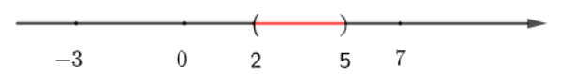

b) Đặt B=(−∞;0](−1;2)

Tập hợp B là khoảng (−∞;2) và được biểu diễn là:

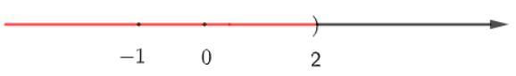

c) Đặt C = $R$ ∖ (−∞;3)

Tập hợp C là nửa khoảng [3;+∞) và được biểu diễn là:

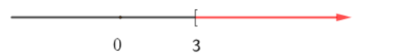

d) Đặt D = (−3;2) ∖ [1;3)

Tập hợp D là khoảng (−3;1) và được biểu diễn là:

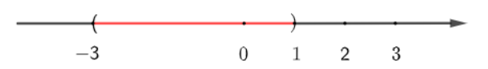

**Bài 4:**

Ta có:

$x^{2}+x-2=0⇔x=1$ hoặc $x=-2$ ⇒A={1; −2}

Ta có:

$2x^{2}+x-6=0⇔x=\frac{3}{2}$ hoặc $x=-2$ ⇒B={ $\frac{3}{2}$; -2}

Vậy C = A ∩ B = { −2}.

**Bài 5:**

a) Ta có:

2x + 3 ≥ 0 ⇔ x ≥ $-\frac{3}{2}$ ⇒ E ={ x ∈ | x ≥ $\frac{-3}{2}$}

– x +5 ≥ 0 ⇔ x ≤ 5 ⇒ G= {x ∈ | x ≤ 5}

⇒ D = E ∩ G ={x ∈ | ≤ x ≤ 5}

**Bài 6:**

Ta có: A là tập nghiệm của đa thức P(x)

⇒A={x ∈ | P(x) = 0}

Để biểu thức $\frac{1}{P(x)}$ xác định thì $P(x)≠0⇔x∉A$

Gọi B là tập hợp các số thực x sao cho biểu thức $\frac{1}{P(x)}$ xác định.

⇒B={ x ∈ | }= ∖A.

**D. HOẠT ĐỘNG VẬN DỤNG**

**a) Mục tiêu:**

- Học sinh thực hiện làm bài tập vận dụng để nắm vững kiến thức.

- HS thấy sự gần gũi toán học trong cuộc sống, sử dụng các phép toán trên tập hợp để tính toán các bài toán thực tế.

**b) Nội dung:** HS sử dụng SGK và vận dụng kiến thức đã học để làm bài tập Bài 7, 8 (SGK – tr18) và bài tập thêm.

**c) Sản phẩm:** HS vận dụng kiến thức đã học giải quyết được bài toán thực tế về phần tử của tập hợp và phép toán trên tập hợp.

**d) Tổ chức thực hiện:**

**Bước 1: Chuyển giao nhiệm vụ**

- GV yêu cầu HS hoạt động làm **bài 7, 8** (SGK -tr18). HS thảo luận nhóm 4 theo phương phán khăn trải bàn làm Bài 7, 8.

- GV hướng dẫn bài 7:

*+ Gọi tập A là tập các HS tham gia câu lạc bộ thể thao, tập B là tập các HS tham gia câu lạc bộ âm nhạc. Tập C là tập các HS tham gia cả hai câu lạc bộ. Tìm mối quan hệ của A, B, C?*

($A∩B=C$)

*+ Biểu diễn các tập hợp bằng biểu đồ Ven.*

*+ b) Các học sinh tham gia ít nhất một trong hai câu lạc bộ trên là tập hợp nào? Tính số phần tử thuộc tập hợp đó.*

(Tập hợp ). 

- GV hướng dẫn HS làm bài 8, yêu cầu vẽ biểu đồ Ven.

- GV yêu cầu HS hoạt động nhóm 2 hoàn thành **bài tập trắc nghiệm.**

1. Cho $X=\left\{x∈R\left|2x^{2}-5x+3=0\right.\right\}$, khẳng định nào sau đây đúng:

A. $X=\left\{0\right\}$ B. $X=\left\{1\right\}$.

C. $X=\left\{\frac{3}{2}\right\}$. D. $X=\left\{1;\frac{3}{2}\right\}$.

1. Hãy liệt kê các phần tử của tập hợp $X=\left\{x∈R\left|x^{2}+x+1=0\right.\right\}$:

A. $X=0$. B. $X=\left\{0\right\}$.

C. $X=∅$. D. $X=\left\{∅\right\}$.

1. Số phần tử của tập hợp $A=\left\{k^{2}+1|k∈Z,\left|k\right|≤2\right\}$ là:

A. . B. . C. . D. .

1. Trong các tập hợp sau, tập hợp nào là tập hợp rỗng:

A. $\left\{x∈Z\left|\left|x\right|<1\right.\right\}$. B. $\left\{x∈Z\left|6x^{2}-7x+1=0\right.\right\}$.

C. $\left\{x∈Q\left|x^{2}-4x+2=0\right.\right\}$. D. $\left\{x∈R\left|x^{2}-4x+3=0\right.\right\}$.

**Câu 5:** Mỗi học sinh của lớp $10A$ đều biết chơi cờ tướng hoặc cờ vua, biết rằng có $25$ em biết chơi cờ tướng, $30$ em biết chơi cờ vua, $15$ em biết chơi cả hai. Hỏi lớp $10A$ có bao nhiêu em chỉ biết chơi cờ tướng?

A. 15 B. 10 C. 20 D. 40

**Câu 6:** Cho hai tập hợp A = {2; 4; 5; 8} và B = {1; 2; 3; 4}. Tập hợp A\B bằng tập hợp nào sau đây?

A. $∅$ B. {2; 4} C. {5; 8} D. {5, 8, 1, 3}

**Câu 7:** Cho các tập hợp A = {1; 2; 3; 4; 5}, B = {3; 4; 5; 6; 7}. Tập hợp (A \ B) ∪ (B \ A) bằng:

A. {1; 2} B. {6; 7}

C. $∅$ D. {1; 2; 6; 7}

**Bước 2: Thực hiện nhiệm vụ**

- HS hợp tác thảo luận đưa ra ý kiến, suy nghĩ trả lời câu hỏi.

- HS chú ý lắng nghe, suy nghĩ thực hiện hoạt động.

- GV điều hành, quan sát, hỗ trợ.

**Bước 3: Báo cáo, thảo luận**

- Câu hỏi trắc nghiệm: HS trả lời nhanh, giải thích, các HS chú ý lắng nghe sửa lỗi sai.

- Bài tập: đại diện nhóm trình bày kết quả thảo luận, các nhóm khác theo dõi, đưa ý kiến.

**Bước 4: Kết luận, nhận định**

- GV nhận xét, đánh giá, đưa ra đáp án đúng, chú ý các lỗi sai của học sinh hay mắc phải.

**Đáp án bài tập SGK:**

**Bài 7:**

a) Trong 28 học sinh tham gia câu lạc bộ thể thao có 10 học sinh tham gia cả câu lạc bộ âm nhạc.

Vậy có 28 - 10=18 học sinh chỉ tham gia câu lạc bộ thể thao và không tham gia câu lạc bộ âm nhạc.

b) Số học sinh tham gia ít nhất một trong hai câu lạc bộ trên là: 28 + 19 – 10 = 37 (học sinh)

c) Cả lớp có 40 học sinh, trong đó có 28 học sinh tham gia câu lạc bộ thể thao. Do đó số học sinh không tham gia câu lạc bộ thể thao là:

40 – 28 = 12 (học sinh).

Cả lớp có 40 học sinh, trong đó có 37 học sinh tham gia ít nhất một trong hai câu lạc bộ. Vậy số học sinh không tham gia cả hai câu lạc bộ là:

40 – 37 = 3 (học sinh).

**Bài 8:**

Vì nhóm có 12 học sinh, trong đó có 4 học sinh không tham gia tiết mục nào nên tổng số học sinh tham gia ít nhất một tiết mục múa hoặc hát là: 12 – 4 = 8 (học sinh)

Lại có: Trong 5 học sinh tham gia tiết mục múa, có 3 học sinh tham gia cả hai tiết mục. Vậy số học sinh chỉ tham gia tiết mục múa là:

5 – 3 = 2 (học sinh)

Do đó số học sinh tham gia tiết mục hát là:

8 – 2 = 6 (học sinh)

Vậy trong nhóm có 6 học sinh tham gia tiết mục hát.

**Đáp án câu trắc nghiệm:**

|  |  |  |  |  |  |  |
| --- | --- | --- | --- | --- | --- | --- |
| **1** | **2** | **3** | **4** | **5** | **6** | **7** |
| D | C | C | A | B | C | D |

**\* HƯỚNG DẪN VỀ NHÀ**

* Ghi nhớ kiến thức trong bài.
* Hoàn thành các bài tập trong SBT
* Chuẩn bị bài mới “***Bài tập cuối chương I***", HS về nhà chuẩn bị các bài tập SGK, trang 19.
* GV chia lớp làm các tổ (4 – 5 tổ), mỗi tổ sẽ thực hiện vẽ một sơ đồ tổng kết kiến thức của chương I.

Ngày soạn: .../.../...

Ngày dạy: .../.../...

# BÀI TẬP CUỐI CHƯƠNG I (1 TIẾT)

**I.** **MỤC TIÊU**:

**1. Kiến thức, kĩ năng:** Ôn lại và củng cố về:

* Mệnh đề toán học, mệnh đề chứa biến, mệnh đề phủ định, mệnh đề kéo theo, mệnh đề đảo, mệnh đề tương đương, mệnh đề chứa kí hiệu $∀,∃.$
* Tập hợp, tập hợp rỗng.
* Tập hợp bằng nhau, tập con.
* Các phép toán trên tập hợp: giao, hợp, hiệu và phần bù.
* Các tập hợp số và các tập con của $R$.
* Biểu đồ Ven.

**2. Năng lực**

***- Năng lực chung:***

* Năng lực tự chủ và tự học trong tìm tòi khám phá
* Năng lực giao tiếp và hợp tác trong trình bày, thảo luận và làm việc nhóm
* Năng lực giải quyết vấn đề và sáng tạo trong thực hành, vận dụng.

**Năng lực riêng:**

* Tư duy và lập luận toán học: So sánh, phân tích dữ liệu tìm ra mối liên hệ giữa các đối tượng đã cho và nội dung bài học về mệnh đề và tập hợp, từ đó có thể áp dụng kiến thức đã học để giải quyết các bài toán.
* Mô hình hóa toán học, giải quyết vấn đề toán học: vận dụng các kiến thức toán học vào các bài toán thực tế.
* Sử dụng công cụ, phương tiện học toán.

**3. Phẩm chất**

* Cóý thức học tập, ý thức tìm tòi, khám phá và sáng tạo, có ý thức làm việc nhóm, tôn trọng ý kiến các thành viên khi hợp tác.
* Chăm chỉ tích cực xây dựng bài, có trách nhiệm, chủ động chiếm lĩnh kiến thức theo sự hướng dẫn của GV.

**II. THIẾT BỊ DẠY HỌC VÀ HỌC LIỆU**

**1. Đối với GV:** SGK, Tài liệu giảng dạy, giáo án, đồ dùng dạy học,thước thẳng có chia khoảng, phiếu học tập.

**2. Đối với HS**: SGK, SBT, vở ghi, giấy nháp, đồ dùng học tập (bút, thước...), bảng nhóm, bút viết bảng nhóm, sơ đồ kiến thức chương làm theo nhóm.

**III. TIẾN TRÌNH DẠY HỌC**

**A. HOẠT ĐỘNG KHỞI ĐỘNG (MỞ ĐẦU)**

**a) Mục tiêu:**

- HS nhớ lại các kiến thức đã học của chương I.

**b) Nội dung:** HS suy nghĩ trả lời câu hỏi theo sự hướng dẫn của GV.

**c) Sản phẩm:** HS trả lời được câu hỏi về tập hợp và mệnh đề.

**d) Tổ chức thực hiện:**

**Bước 1: Chuyển giao nhiệm vụ:**

- GV cho HS trả lời nhanh các câu hỏi trắc nghiệm, yêu cầu HS giải thích.

**Bài tập trắc nghiệm:**

**Câu 1.** Cho định lí: "Nếu hai tam giác bằng nhau thì diện tích của chúng bằng nhau".

Mệnh đề nào sau đây là đúng?

A. Hai tam giác bằng nhau là điều kiện cần để diện tích chúng bằng nhau.

B. Hai tam giác bằng nhau là điều kiện cần và đủ để chúng có diện tích bằng nhau.

C. Hai tam giác có diện tích bằng nhau là điều kiện đủ để chúng bằng nhau.

D. Hai tam giác bằng nhau là điều kiện đủ để diện tích của chúng bằng nhau.

**Câu 2.** Mệnh đề nào sau đây là đúng?

A. $∀x∈R,x^{2}>1⇒x>-1$ B. $∀x∈R,x^{2}>1⇒x>1$

C. $∀x∈R,x>-1⇒x^{2}>1$ D. $∀x∈R,x>1⇒x^{2}>1$

**Câu 3.** Cho tập hợp A = {a; b; c}. Tập A có bao nhiêu tập con?

A. 4 B. 6 C. 8 D. 10.

**Câu 4**. Cho các tập hợp A, B được minh họa bằng biểu đồ Ven như hình bên. Phần tô màu xám trong hình là biểu diễn của tập hợp nào sau đây?

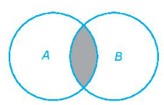

A. $A∩B$ B. $A\backslash B$

C. $A∪B$ D. $B\backslash A$.

**Câu 5:** Cho các tập hợp:

A = {m ∈ | m là ước của 16}; B = {n ∈ | n là ước của 24}. Tập hợp A ∩ B là:

A. ∅ B. {1; 2; 4; 8}

C. {±1; ±2; ±4; ±8} D. {1; 2; 4; 8; 16}

**Bước 2: Thực hiện nhiệm vụ:** HS quan sát và chú ý lắng nghe, thảo luận nhóm đôi hoàn thành yêu cầu.

**Bước 3: Báo cáo, thảo luận:** GV gọi một số HS trả lời, HS khác nhận xét, bổ sung.

**Bước 4: Kết luận, nhận định:** GV đánh giá kết quả của HS, trên cơ sở đó dẫn dắt HS vào bài học: "**Bài tập cuối chương I**"

**Đáp án câu trắc nghiệm:**

|  |  |  |  |  |
| --- | --- | --- | --- | --- |
| **1** | **2** | **3** | **4** | **5** |
| D | D | C | A | B |

**B.** **HÌNH THÀNH KIẾN THỨC**

**Hoạt động 1: Ôn tập kiến thức đã học của chương I.**

**a) Mục tiêu:**

- HS nhắc lại và tổng hợp được các kiến thức đã học theo một sơ đồ nhất định.

**b) Nội dung:**

HS tổng hợp lại kiến thức dựa theo SGK và ghi chép trên lớp theo nhóm đã được phân công của buổi trước.

**c) Sản phẩm:** Sơ đồ mà HS đã vẽ.

**d) Tổ chức thực hiện:**

|  |  |
| --- | --- |
| **HĐ CỦA GV VÀ HS** | **SẢN PHẨM DỰ KIẾN** |
| **Bước 1: Chuyển giao nhiệm vụ:**  - GV mời đại diện từng nhóm lên trình bày về sơ đồ tư duy của nhóm.  - GV có thể đặt các câu hỏi thêm về nội dung kiến thức:  *+ Cho ví dụ về một mệnh đề toán học.*  *+ HS khác hãy lấy mệnh đề phủ định của mệnh đề trên.*  *+ Cho ví dụ về mệnh đề kéo theo, rồi lấy mệnh đề đảo.*  *+ Cho ví dụ về mệnh đề chứa kí hiệu $∀$, HS khác hãy lấy phủ định của mệnh đề đó.*  *+ Thế nào là tập hợp con của tập hợp A.*  *+ Một tập hợp A luôn có những tập con nào?*  (A luôn có tập con là chính nó và tập rỗng).  *+ Nêu khái niệm hiệu của tập hợp A và B.*  - GV có thể đưa ra sơ đồ chung để HS hình dung hơn.  **Bước 2: Thực hiện nhiệm vụ:**  - HS tự phân công nhóm trưởng và nhiệm vụ phải làm để hoàn thành sơ đồ.  - GV hỗ trợ, hướng dẫn thêm.  **Bước 3: Báo cáo, thảo luận:**  - Đại diện nhóm trình bày, các HS chú ý lắng nghe và cho ý kiến.  - HS trả lời câu hỏi của GV.  **Bước 4: Kết luận, nhận định:**  - GV nhận xét các sơ đồ, nêu ra điểm tốt và chưa tốt, cần cải thiện.  - GV chốt lại kiến thức của chương. |  |

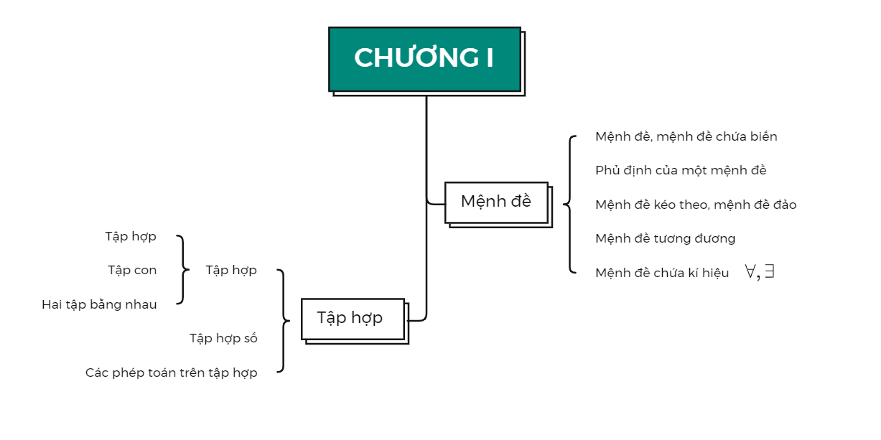

**C. HOẠT ĐỘNG LUYỆN TẬP, VẬN DỤNG**

**a) Mục tiêu:** Học sinh củng cố lại kiến thức của chương I.

**b) Nội dung:** HS vận dụng các kiến thức về mệnh đề và tập hợp, suy nghĩ làm bài tập, tham gia thảo luận nhóm, làm các bài tập từ bài 1 đến bài 8 (SGK - tr19).

**c) Sản phẩm học tập:** HS giải được bài về biểu diễn tập hợp, xác định giao, hợp, hiệu, phần bù của các tập hợp, áp dụng vào bài toán thực tế.

**d) Tổ chức thực hiện:**

**Bước 1: Chuyển giao nhiệm vụ:**

- GV tổng hợp các kiến thức cần ghi nhớ cho HS.

- GV cho HS suy nghĩ trả lời nhanh **Bài 1** (SGK – tr19).

- GV tổ chức cho HS hoạt động làm bài **2, 3, 4, 5, 6, 7, 8** (SGK – tr19). GV cho HS làm theo nhóm đôi các bài 7, 8.

- GV cho HS làm bài thêm nếu đủ thời gian. GV giao về nhà các câu 5, 6, 7, 8, 9.

**Câu 1:** Tập $A=\left\{0;{2};{4};{6}\right\}$ có bao nhiêu tập hợp con có đúng hai phần tử?

**A. $4$** . **B. $6$** . **C. $7$** . **D. $8$** .

**Câu 2:** Cho $A=\left\{0;{1};{2};{3};{4}\right\}; B=\left\{2;{3};{4};{5};{6}\right\}$. Tập hợp $\left(A\backslash B\right)∪\left(B\backslash A\right)$ bằng:

**A. $\left\{0;{1};{5};{6}\right\}$** . **B. $\left\{1;{2}\right\}$** . **C. $\left\{2;{3};{4}\right\}$** . **D. $\left\{5;{6}\right\}$** .

**Câu 3:** Cho hai tập hợp $A=\left\{x∈R, x+3<4+2x\right\}$ và $B=\left\{x∈R, 5x-3<4x-1\right\}.$ Tìm tất cả các số tự nhiên thuộc cả hai tập $A$ và $B.$

**A. $0$**  và $1$. **B. $1$** . **C. $0$** . **D.** Không có.

**Câu 4:** Cho số thực $a<0$ và hai tập hợp $A=\left(-∞;{9}a\right)$, $B=\left(\frac{4}{a};{+}∞\right)$. Tìm $a$ để $A∩B≠∅$.

**A. $a=-\frac{2}{3}$** . **B. $-\frac{2}{3}≤a<0$** . **C. $-\frac{2}{3}<a<0$** . **D. $a<-\frac{2}{3}$** .

**Câu 5:** Lớp $10B_{1}$ có 7 học sinh giỏi Toán, 5 học sinh giỏi Lý, 6 học sinh giỏi Hóa, 3 học sinh giỏi cả Toán và Lý, 4 học sinh giỏi cả Toán và Hóa, 2 học sinh giỏi cả Lý và Hóa, 1 học sinh giỏi cả 3 môn Toán, Lý, Hóa. Số học sinh giỏi ít nhất một môn (Toán, Lý, Hóa) của lớp $10B_{1}$ là:

**Câu 6:** Có bao nhiêu giá trị nguyên dương của $m$ để $\left[m;{m}+1\right]\backslash \left(3;{+}∞\right)≠∅$?

**Câu 7:** Có bao nhiêu tập hợp $X$ thỏa: $\left\{a;{b}\right\}⊂X⊂\left\{a;{b};{c};{d};{e}\right\}$?

**Câu 8:** Tìm $m$ để trong tập hợp $A=\left.m-1;{m}\right.∩\left(3;{5}\right)$ có đúng một số tự nhiên?

**Câu 9:** Tập hợp $A=\left\{\left.x=\frac{2n+6}{n-2}\right|x∈N;{n}∈N\right\}$ có bao nhiêu tập hợp con?

**Bước 2: Thực hiện nhiệm vụ:** HS quan sát và chú ý lắng nghe, thảo luận nhóm, suy nghĩ, hoàn thành các bài tập GV yêu cầu.

- GV quan sát và hỗ trợ.

**Bước 3: Báo cáo, thảo luận:**

- Mỗi bài tập GV mời HS trình bày. Các HS khác chú ý chữa bài, theo dõi nhận xét bài trên bảng.

**Bước 4: Kết luận, nhận định:**

- GV chữa bài, chốt đáp án, tuyên dương các hoạt động tốt, nhanh và chính xác.

**Kết quả:**

**Bài 1**

|  |  |
| --- | --- |
| **Phát biểu** | **Mệnh đề Toán học** |
| Tích của ba số tự nhiên liên tiếp luôn chia hết cho 3. | Có |
| Nếu $\hat{ABM}=90°$  thì M nằm trên đường tròn đường kính AB. | Có |
| Ngày 2 tháng 9 là ngày Quốc Khánh của nước Cộng hoà xã hội chủ nghĩa Việt Nam | Không |
| Mọi số nguyên tố đều là số lẻ. | Có |

**Bài 2:**

+ Mệnh đề phủ định của mệnh đề A là:

$\overset{‾}{A}$: "Đồ thị hàm số $y=x$ không phải là một đường thẳng". Mệnh đề sai vì đồ thị hàm số $y=x$ là một đường thẳng.  
+) Mệnh đề phủ định của mệnh đề B là

$\overset{‾}{B}$: "Đồ thị hàm số $y=x^{2}$ đi qua điểm $A(3;9)$".

Mệnh đề $\overset{‾}{B}$ đúng vì $9=3^{2}$. nên A (3;9) thuộc đồ thị hàm số $y=x^{2}$

**Bài 3:**

a) $P⇒Q$: "Nếu tứ giác $ABCD$ là hình chữ nhật thì tứ giác $ABCD$ là hình bình hành". Mệnh đề đúng vì hình chữ nhật có các cạnh đối song song với nhau.  
b) $P⇒Q$: "Nếu tứ giác $ABCD$ là hình thoi thì tứ giác $ABCD$ là hình vuông". Mệnh đề sai vì chưa chắc các góc của hình thoi là góc vuông.

**Bài 4:**

$$\overset{‾}{A}:"∃x∈R,x^{2}+4x+5=0";$$ $\overset{‾}{B}:"∃x∈R,x^{2}+x<1$"; $\overset{‾}{C}:"∀x∈Z,2x^{2}+3x-2≠0$ 
 "; $\overset{‾}{D}:"∀x∈Z,x^{2}≥x$ 
 ".

**Bài 5:**

a. Tập hợp $A$ là khoảng $(-2;-1)$ và được biểu diễn là:

b. Tập hợp là đoạn $[-3;0]$ và được biểu diễn là:

c. Tập hợp $C$ là nửa khoảng $(-∞;1]$ và được biểu diễn là:

d. Tập hợp là khoảng và được biểu diễn là:

**Bài 6:**

a) Ta có: A là tập hợp 32 đội tham gia World Cup $2018.$

B là tập hợp 16 đội sau vòng thi đấu bảng (chọn từ 32 đội của tập hợp A sau thi thi đấu theo bảng)

Rõ ràng mỗi phần tử (mỗi đội) của tập hợp $B$ cũng là một phần tử (một đội) của tập hợp A.

Do đó: $B⊂A$

Tương tự: Từ 16 đội của B, sau khi đấu loại trực tiếp, còn lại 8 đội vào tứ kết kí hiệu là tập hợp $C$

Do đó: $C⊂B$

Vậy $C⊂B⊂A$.

b) Tập hợp $A∩C$ gồm các đội bóng vừa thuộc 32 đội tham gia World Cup 2018, vừa thuộc 8 đội thi đấu vòng tứ kết, chính là 8 đội của tập hợp C.

Tập hợp $B∩C$ gồm các đội bóng vừa thuộc 16 đội sau vòng thi đấu bảng, vừa thuộc 8 đội thi đấu vòng tứ kết, chính là 8 đội của tập hợp C.

Vậy $A∩C=B∩C=C$

c) Tập hợp $A∖B$ gồm các đội thuộc 32 đội tham gia World Cup 2018 nhưng không thuộc 16 đội sau vòng thi đấu bảng.

Vậy đó là 16 đội không vượt qua vòng thi đấu bảng.

Nói cách khác: Tập hợp $A∖B$ gồm các đội bóng bị loại sau vòng đấu bảng.

**Bài 7:**

+) $A∩B=[0;3]∩(2;+∞)=(2;3]$

+) $A∪B=[0;3]∪(2;+∞)=[0;+∞)$

+) $A∖B=[0;3]∖(2;+∞)=[0;2]$

+) $B∖A=(2;+∞)∖[0;3]=(3;+∞)$

+) $R∖B=R∖(2;+∞)=(-∞;2]$

**Bài 8:**

Ta có:

$$\begin{matrix} & x^{2}-2x-3=0⇔(x+1)(x-3)=0 \\ & ⇔\left[\begin{matrix}x=-1 \\ x=3\end{matrix}⇒E=\{-1;3\}\right. \\ & \text{ Lại có: }(x+1)(2x-3)=0⇔\left[\begin{matrix}x=-1 \\ x=\frac{3}{2}\end{matrix}\right. \\ & ⇒G=\left\{-1;\frac{3}{2}\right\} \\ & ⇒P=E∩G=\{-1\}.\end{matrix}$$

***Đáp án bài thêm:***

|  |  |  |  |  |  |  |  |  |
| --- | --- | --- | --- | --- | --- | --- | --- | --- |
| **1** | **2** | **3** | **4** | **5** | **6** | **7** | **8** | **9** |
| B | A | A | C | 10 | 3 | 8 | $4≤m<5$. | 16 |

**Câu 1: Chọn B.**

Các tập con có hai phần tử của tập $A$ là:

$A_{1}=\left\{0;{2}\right\};{ }A_{2}=\left\{0;{4}\right\};{ }A_{3}=\left\{0;{6}\right\}$

$$A_{4}=\left\{2;{4}\right\};{ }A_{5}=\left\{2;{6}\right\};{ }A_{6}=\left\{4;{6}\right\}.$$

**Câu 2: Chọn A.**

Ta có: $\left\{\begin{aligned}A\backslash B=\left\{0;{1}\right\} \\ B\backslash A=\left\{5;{6}\right\}\end{aligned}\right.⇒\left(A\backslash B\right)∪\left(B\backslash A\right)=\left\{0;{1};{5};{6}\right\}$.

**Câu 3: Chọn A.**

Ta có: $x+3<4+2x⇔x>-1⇒A=\left(-1;{+}∞\right).$

$$5x-3<4x-1⇔x<2⇒B=\left(-∞;{2}\right).$$

Suy ra $A∩B=\left(-1;{2}\right)$. Vậy có hai số tự nhiên thuộc cả hai tập $A$ và $B$ là $0$ và $1$.

**Câu 4: Chọn C.**

Để hai tập hợp $A$ và $B$ giao nhau khác rỗng khi và chỉ khi $9a>\frac{4}{a}⇔9a^{2}<4⇔a^{2}<\frac{4}{9}⇔-\frac{2}{3}<a<0$.

**Câu 5:**

Ta dùng biểu đồ Ven để giải:



Nhìn vào biểu đồ, số học sinh giỏi ít nhất 1 trong 3 môn là: $1+2+1+3+1+1+1=10$.

**Câu 6:**

$\left[m;{m}+1\right]\backslash \left(3;{+}∞\right)=∅⇔\left[m;{m}+1\right]⊂\left(3;{+}∞\right)⇔m<3$.

$⇒\left[m;{m}+1\right]\backslash \left(3;{+}∞\right)≠∅⇔m≤3$.

Mà $m∈Z^{+}$ nên $m∈\left\{1;{2};{3}\right\}$.

**Câu 7:**

Tất cả các tập hợp $X$ thỏa đề bài là:

$X=\left\{a;{b}\right\}$, $X=\left\{a;{b};{c}\right\}$, $X=\left\{a;{b};{d}\right\}$, $X=\left\{a;{b};{e}\right\}$,

$X=\left\{a;{b};{c};{d}\right\}$, $X=\left\{a;{b};{c};{e}\right\}$,

$X=\left\{a;{b};{d};{e}\right\}$, $X=\left\{a;{b};{c};{d};{e}\right\}$.

Vậy có tất cả $8$ tập hợp thỏa đề bài.

**Câu 8:**

Ta có trong $\left(3;{5}\right)$ có đúng một số tự nhiên là $4$.

Khi đó tập hợp $A=\left.m-1;{m}\right.∩\left(3;{5}\right)$ có đúng một số tự nhiên khi và chỉ khi $4∈\left.m-1;{m}\right.⇔\left\{\begin{aligned}m-1<4 \\ m≥4\end{aligned}\right.⇔\left\{\begin{aligned}m<5 \\ m≥4\end{aligned}\right.⇔4≤m<5$.

**Câu 9:**

Ta có $x=\frac{2n+6}{n-2}=2+\frac{8}{n-2}$.

Khi đó $x∈N⇒8⋮\left(n-2\right)⇒\left[\begin{aligned}&n-2=-1 \\ &n-2=1 \\ &n-2=2 \\ &n-2=-2 \\ &n-2=4 \\ &n-2=-4 \\ &n-2=8 \\ &n-2=-8\end{aligned}\right.⇔\left[\begin{aligned}&n=1⇒x=-6\left(l\right) \\ &n=3⇒x=4 \\ &n=4⇒x=6 \\ &n=0⇒x=-2 \\ &n=6⇒x=4 \\ &n=-2\left(l\right) \\ &n=10⇒x=3 \\ &n=-6\left(l\right)\end{aligned}\right.$

Suy ra tập hợp $A$ có $4$ phần tử.

Vậy tập hợp $A$ có $2^{4}=16$ tập hợp con.

**\* HƯỚNG DẪN VỀ NHÀ**

* Ghi nhớ kiến thức trong bài.
* Hoàn thành các bài tập trong SBT.
* Chuẩn bị bài mới "Bất phương trình và hệ bất phương trình bậc nhất hai ẩn".

Ngày soạn: .../.../...

Ngày dạy: .../.../...

# CHƯƠNG II. BẤT PHƯƠNG TRÌNH VÀ HỆ BẤT PHƯƠNG TRÌNH BẬC NHẤT HAI ẨN

# BÀI 1: BẤT PHƯƠNG TRÌNH BẬC NHẤT HAI ẨN (2 TIẾT)

**I.** **MỤC TIÊU**:

**1. Kiến thức, kĩ năng:** Học xong bài này, HS đạt các yêu cầu sau:

* Nhận biết được bất phương trình bậc nhất hai ẩn.
* Nhận biết được nghiệm và tập hợp nghiệm của bất phương trình bậc nhất hai ẩn.
* Biểu diễn được miền nghiệm của bất phương trình bậc nhất hai ẩn trên mặt phẳng tọa độ.

**2. Năng lực**

***- Năng lực chung:***

* Năng lực tự chủ và tự học trong tìm tòi khám phá.
* Năng lực giao tiếp và hợp tác trong trình bày, thảo luận và làm việc nhóm.
* Năng lực giải quyết vấn đề và sáng tạo trong thực hành, vận dụng.

***- Năng lực riêng:***

* Tư duy và lập luận toán học: So sánh, phân tích dữ liệu tìm ra mối liên hệ giữa các đối tượng đã cho và nội dung bài học về bất phương trình bậc nhất hai ẩn, từ đó có thể áp dụng kiến thức đã học để giải quyết các bài toán.
* Mô hình hóa toán học, giải quyết vấn đề toán học: mô hình hóa bài toán thực tế và sử dụng các kiến thức về giải bất phương trình bậc nhất hai ẩn để giải quyết bài toán.
* Giao tiếp toán học.
* Sử dụng công cụ, phương tiện học toán.

**3. Phẩm chất**

* Cóý thức học tập, ý thức tìm tòi, khám phá và sáng tạo, có ý thức làm việc nhóm, tôn trọng ý kiến các thành viên khi hợp tác.
* Chăm chỉ tích cực xây dựng bài, có trách nhiệm, chủ động chiếm lĩnh kiến thức theo sự hướng dẫn của GV.
* Hình thành tư duy logic, lập luận chặt chẽ, và linh hoạt trong quá trình suy nghĩ.

**II. THIẾT BỊ DẠY HỌC VÀ HỌC LIỆU**

**1. Đối với GV:** SGK, tài liệu giảng dạy, giáo án PPT.

**2. Đối với HS**: SGK, SBT, vở ghi, giấy nháp, đồ dùng học tập (bút, thước...), bảng nhóm, bút viết bảng nhóm.

**III. TIẾN TRÌNH DẠY HỌC**

**A. HOẠT ĐỘNG KHỞI ĐỘNG (MỞ ĐẦU)**

**a) Mục tiêu:** HS có cơ hội trải nghiệm, thảo luận về tình huống xuất hiện bất phương trình bậc nhất hai ẩn.

**b) Nội dung:** HS suy nghĩ trả lời câu hỏi về tình huống liên quan đến bất phương trình bậc nhất hai ẩn.

**c) Sản phẩm:** HS đưa ra các đáp án về tình huống trong thực tế liên quan đến bất phương trình bậc nhất hai ẩn.

**d) Tổ chức thực hiện:**

**Bước 1: GV chuyển giao nhiệm vụ:**

- GV đưa vấn đề: Nhân dịp Tết Trung thu, một doanh nghiệp dự định sản xuất hai loại bánh: bánh nướng và bánh dẻo. Lượng đường cần cho mỗi chiếc bánh nướng, bánh dẻo lần lượt là 60 g, 50 g. Doanh nghiệp đã nhập về 500 kg đường.



- GV đặt câu hỏi cho HS: *"Số bánh nướng và số bánh dẻo doanh nghiệp dự định sản xuất cần thỏa mãn điều kiện ràng buộc gì để lượng đường sản xuất bánh không vượt quá lượng đường đã nhập về?"*

**Bước 2: HS thực hiện nhiệm vụ học tập:** HS chú ý lắng nghe, suy nghĩ câu trả lời.

**Bước 3: Báo cáo kết quả hoạt động, thảo luận:** GV gọi một số HS trả lời, HS khác nhận xét, bổ sung.

**Bước 4: Đánh giá kết quả thực hiện:** GV đánh giá kết quả của HS, trên cơ sở đó dẫn dắt HS vào bài học mới: "***Bài 1 - Bất phương trình bậc nhất hai ẩn***"

**B.** **HÌNH THÀNH KIẾN THỨC MỚI**

**Hoạt động 1: Bất phương trình bậc nhất hai ẩn**

**a) Mục tiêu:**

- HS nhận biết và thể hiện được bất phương trình bậc nhất hai ẩn.

- HS nhận biết được nghiệm của bất phương trình bậc nhất hai ẩn.

- HS biết được thế nào là miền nghiệm của bất phương trình bậc nhất hai ẩn.

**b) Nội dung:** HS đọc SGK và trả lời câu hỏi, thảo luận nhóm xây dựng kiến thức bài mới, làm HĐ1, củng cố bằng trả lời Luyện tập 1 SGK trang 21.

**c) Sản phẩm:** HS hình thành được kiến thức bài học, nhận biết được bất phương trình bậc nhất hai ẩn, tìm được một nghiệm của bất phương trình bậc nhất hai ẩn.

**d) Tổ chức thực hiện:**

|  |  |
| --- | --- |
| **HOẠT ĐỘNG CỦA GV VÀ HS** | **SẢN PHẨM DỰ KIẾN** |
| **Bước 1: GV chuyển giao nhiệm vụ:**  - GV cho HS đọc **HĐ1.**  GV giới thiệu0,06x + 0,05y ≤ 500 là một bất phương trình bậc nhất hai ẩn.  Từ đó HS khái quát dạng của bất phương trình bậc nhất hai ẩn.  *- HS hãy dự đoán nghiệm của bất phương trình ax + by < c phải thỏa mãn điều gì?*  *Có bao nhiêu cặp giá trị (x; y) thỏa mãn điều đó?*  - GV chuẩn hóa kiến thức, cho HS phát biểu lại.  Tương tự với các bất phương trình ax + by > c; ax + by ≤ c; ax + by ≥ c cũng có thể định nghĩa nghiệm và miền nghiệm như trên.  - GV hướng dẫn HS làm **Ví dụ 1:**  *+ Làm thế nào để xác định được cặp số có là nghiệm của bất phương trình hay không?*  (Thay giá trị x, y vào để rồi xét xem có thỏa mãn $3x+2y≥-5$**)**  - HS làm **Luyện tập 1**, theo nhóm đôi.  GV gọi một số HS trả lời câu hỏi.  **Bước 2: HS thực hiện nhiệm vụ học tập:**  - HS thảo luận nhóm, suy nghĩ để trả lời các vấn đề được đưa ra.  - HS suy nghĩ, đọc SGk  - GV hỗ trợ, quan sát.  **Bước 3: Báo cáo kết quả hoạt động, thảo luận:**  - Đại diện nhóm trình bày.  - Một số HS khác nhận xét, bổ sung cho bạn.  - HS trả lời câu hỏi của GV để xây dựng bài.  **Bước 4: Đánh giá kết quả thực hiện:**  - GV nêu nhận xét, tổng quát lại kiến thức. | **I. Bất phương trình bậc nhất hai ẩn**  **HĐ1:**  Điều kiện ràng buộc đối với x và y là:  0,06x + 0,05y ≤ 500  **Kết luận:**  - Bất phương trình bậc nhất hai ẩn x, y là bất phương trình có một trong các dạng sau: ax + by < c; ax + by > c; ax + by ≤ c; ax + by ≥ c, trong đó: a, b, c là những số thực cho trước với a, b không đồng thời bằng 0; x và y là các ẩn.  - Cho bất phương trình bậc nhất hai ẩn ax + by < c (*)  Mỗi cặp số (x0; y0) sao cho ax0 + by0 < c được gọi là một nghiệm của bất phương trình (*).  Trong mặt phẳng tọa độ Oxy, tập hợp các điểm có tọa độ là nghiệm của bất phương trình (*) được gọi là miền nghiệm của bất phương trình đó.  **Ví dụ 1 (SGK - tr21)**  **Luyện tập 1:**  a) 5x + 3y < 20 là bất phương trình bậc nhất hai ẩn.  Chọn x = 1; y = 1, ta có:  5.1 + 3.1 = 8 < 20 là mệnh đề đúng.  Vậy (1; 1) là nghiệm của bất phương trình.  b) 3x - $\frac{5}{y}$ > 2 không phải là bất phương trình bậc nhất hai ẩn vì có ẩn y ở mẫu. |

**Hoạt động 2: Biểu diễn miền nghiệm của bất phương trình bậc nhất hai ẩn**

**a) Mục tiêu:**

- HS nhận biết được miền nghiệm của bất phương trình bậc nhất hai ẩn.

- HS nêu được cách và biểu diễn được miền nghiệm của bất phương trình bậc nhất hai ẩn.

**b) Nội dung:** HS trả lời câu hỏi xây dựng bài, đọc hiểu các HĐ2, hoàn thiện HĐ3 và Luyện tập 2 (SGK – tr24).

**c) Sản phẩm:** HS biểu diễn được miền nghiệm của bất phương trình bậc nhất hai ẩn.

**d) Tổ chức thực hiện:**

|  |  |
| --- | --- |
| **HOẠT ĐỘNG CỦA GV VÀ HS** | **SẢN PHẨM DỰ KIẾN** |
| **Bước 1: GV chuyển giao nhiệm vụ:**  - GV hướng dẫn **HĐ2** để HS làm theo.  *+ Nhắc lại: đường thẳng x = 0 là trục tung, đường thẳng y = 0 là trục hoành.*  *+ Các điểm nằm ở đâu so với trục tung trên mặt phẳng Oxy thì có hoành độ dương. Từ đó ta tìm được miền nghiệm của bất phương trình x > 0.*  *Tương tự với bất phương trình y < 1.*  - GV cho HS làm **HĐ3** theo nhóm đôi.  - GV dẫn dắt cách đưa phương trình dạng ax + by = c về dạng quen thuộc:  + Nếu b = 0 thì đường thẳng d có phương trình: $x=\frac{c}{a}$.  + Nếu $b≠0$ thì đường thẳng d có phương trình: $y=\frac{-a}{b}x+\frac{c}{b}$ - GV giới thiệu:  *+ đường thẳng d: ax + by + c = 0 chia mặt phẳng thành hai nửa mặt phẳng.*  *+ HS* ***chú ý*** *về các bất phương trình chứa dấu "=".*  - GV:  *Trở lại bài HĐ3, khi có M(2; -1) là nghiệm của bất phương trình 2x – y > 2 rồi thì có thể xác định được miền nghiệm của bất phương trình này không? Nó là miền nào?*  (Ta xác định miền nghiệm của bất phương trình là miền chứa điểm M bờ là đường thẳng d : 2x – y = 2, không kể bờ).    - GV cho HS đọc **Ví dụ 2,** hướng dẫn:  *Dựa vào tính chất vừa nêu, nếu M thuộc miền không bị gạch của bất phương trình đó thì M có là nghiệm không?*  - GV: cách làm ở **HĐ2, HĐ3** là cách để xác định miền nghiệm của một bất phương trình bậc nhất hai ẩn.  *+ HS hãy khái quát cách biểu diễn miền nghiệm.*  GV chuẩn hóa kiến thức.  + GV có thể lưu ý thêm: Điểm M chọn ở bước 2 thường là điểm (0; 0) hoặc (1; 0) hoặc (0; 1) hoặc (1; 1) để dễ tính toán.  + **Chú ý:** Đối với các bất phương trình bậc nhất hai ẩn dạng $ax+by+c≤0$ $(hoặc ax+by+c≥0)$ thì miền nghiệm là miền nghiệm của bất phương trình $ax+by+c<0$ (hoặc $ax+by+c>0$) kể cả bờ.  - HS đọc **Ví dụ 3** theo các bước.  - GV cho HS làm **Luyện tập 2.**  - GV cho HS chú ý về miền nghiệm của bất phương trình khi biểu diễn trên phần mềm toán học.  **Bước 2: HS thực hiện nhiệm vụ học tập:**  - HS theo dõi SGK, chú ý nghe, tiếp nhận kiến thức, hoàn thành các yêu cầu, hoạt động cặp đôi, kiểm tra chéo đáp án.  - GV: quan sát và trợ giúp HS.  **Bước 3: Báo cáo kết quả hoạt động, thảo luận:**  - HS giơ tay phát biểu, lên bảng trình bày  - Một số HS khác nhận xét, bổ sung cho bạn.  **Bước 4: Đánh giá kết quả thực hiện:**  GV tổng quát lưu ý lại kiến thức và yêu cầu HS ghi chép đầy đủ vào vở. | **II. Biểu diễn miền nghiệm của bất phương trình bậc nhất hai ẩn**  **1. Mô tả miền nghiệm của bất phương trình bậc nhất hai ẩn**  **HĐ2:** (SGK - tr21,22)  **HĐ3:** Cho bất phương trình 2x - y > 2 (3)  a) Đường thẳng d: y = 2x – 2  Đường thẳng d đi qua hai điểm (0; – 2) và (1; 0). Ta vẽ đường thẳng d như sau:    b) Xét điểm M(2; – 1)  Thay x = 2 và y = – 1 vào bất phương trình (3) ta được: 2 . 2 – (– 1) > 2 ⇔ 5 > 2 (luôn đúng).  Vậy (2; – 1) là nghiệm của bất phương trình (3).  c) Đường thẳng d chia mặt phẳng tọa độ thành hai nửa mặt phẳng. Gạch đi nửa mặt phẳng không chứa điểm M(2; -1), ta có:    **Kết luận:**  Trong mặt phẳng tọa độ Oxy, đường thẳng d: ax + by = c chia mặt phẳng thành hai nửa mặt phẳng. Một trong hai nửa mặt phẳng (không kể đường thẳng d) là miền nghiệm của bất phương trình ax + by < c, nửa mặt phẳng còn lại (không kể đường thẳng d) là miền nghiệm của bất phương trình ax + by > c.  **Chú ý:** Đối với bất phương trình dạng ax + by ≤ c hoặc ax + by ≥ c thì miền nghiệm là một trong hai nửa mặt phẳng kể cả đường thẳng d.  **Ví dụ 2 (SGK - tr23)**  **2. Biểu diễn miền nghiệm của bất phương trình bậc nhất hai ẩn**  ***Các bước biểu diễn miền nghiệm của bất phương trình ax + by < c trong mặt phẳng tọa độ Oxy như sau:***  **- Bước 1:** Vẽ đường thẳng d: ax + by = c. Đường thẳng d chia mặt phẳng tọa độ thành hai nửa mặt phẳng.  **- Bước 2:** Lấy một điểm M(x0; y0) không nằm trên d (ta thường lấy gốc tọa độ O nếu c ≠ 0). Tính ax0 + by0 và so sánh với c.  **- Bước 3:** Kết luận  + Nếu ax0 + by0 < c thì nửa mặt phẳng (không kể đường thẳng d) chứa điểm M là miền nghiệm của bất phương trình ax + by < c.  + Nếu ax0 + by0 > c thì nửa mặt phẳng (không kể đường thẳng d) không chứa điểm M là miền nghiệm của bất phương trình ax + by < c.  **Ví dụ 3 (SGK - tr23)**  **Luyện tập 2:**  a) x - 2y < 4  + Vẽ đường thẳng d: x – 2y = 4  Cho x = 0 thì y = – 2, cho y = 0 thì x = 4. Đường thẳng d đi qua 2 điểm (0; – 2) và (4; 0).  + Lấy điểm O (0; 0). Ta có: 0 – 0 = 0 < 4.  Vậy miền nghiệm của bất phương trình x – 2y < 4 là nửa mặt phẳng không bị gạch chứa điểm O (0; 0) không kể đường thẳng d.    b) x + 3y ≥ 6  + Vẽ đường thẳng d: x + 3y = 6  Cho x = 0 thì y = 2, cho y = 0 thì x = 6, do đó đường thẳng d đi qua hai điểm (0; 2) và (6; 0).  + Lấy điểm O (0; 0). Ta có: 0 + 3.0 = 0 < 6.  Vậy miền nghiệm của bất phương trình x + 3y ≥ 6 là nửa mặt phẳng không bị gạch không chứa điểm O (0; 0) kể cả đường thẳng d.    **Chú ý:** Thông thường khi sử dụng phần mềm toán học để biểu diễn miền nghiệm của bất phương trình bậc nhất hai ẩn, miền nghiệm của bất phương trình đó được tô màu.  Chẳng hạn, miền nghiệm của bất phương trình x + y > -1 đươc tô như Hình 6. |

**C. HOẠT ĐỘNG LUYỆN TẬP**

**a) Mục tiêu:** Học sinh củng cố lại kiến thức về bất phương trình bậc nhất hai ẩn.

**b) Nội dung:** HS vận dụng các kiến thức đã học giải **Bài 1, 2**, **3** (SGK - tr24)

**c) Sản phẩm học tập:** HS nhận biết nghiệm, miền nghiệm của bất phương trình bậc nhất hai ẩn, biểu diễn miền nghiêm của bất phương trình bậc nhất hai ẩn.

**d) Tổ chức thực hiện:**

**Bước 1: GV chuyển giao nhiệm vụ:**

- GV tổng hợp các kiến thức cần ghi nhớ cho HS.

- GV tổ chức cho HS làm bài tập **Bài 1, 2, 3**( ý a, b) (SGK - tr24).

- GV phân công HS thực hiện cá nhân.

+ Tổ 1, 2 làm Bài 2 ý a, c.

+ Tổ 3, 4 làm Bài 2 ý b, d.

**Bước 2: HS thực hiện nhiệm vụ học tập:**

- HS suy nghĩ, hoàn thành các bài tập GV yêu cầu.

- GV quan sát và hỗ trợ, hướng dẫn.

**Bước 3: Báo cáo kết quả hoạt động, thảo luận:**

- Mỗi bài tập GV mời 1 đến 2 HS trình bày. Các HS khác chú ý chữa bài, theo dõi nhận xét bài các HS trên bảng.

**Bước 4: Đánh giá kết quả thực hiện:**

- GV chữa bài, chốt đáp án, tuyên dương các hoạt động tốt, nhanh và chính xác.

**Kết quả:**

**Bài 1:**

Ta có: 2x – 3y < 3 (1).

a) Thay x = 0, y = – 1 vào bất phương trình (1) ta được: 2. 0 – 3. (– 1) < 3

⇔ 3 < 3 là mệnh đề sai.

Vậy cặp số (0; – 1) không phải là nghiệm của bất phương trình đã cho.

b) Tương tự ta có: 2. 2 – 3. 1 = 4 – 3 = 1 < 3 là mệnh đề đúng.

Vậy cặp số (2; 1) là một nghiệm của bất phương trình đã cho.

c) Ta có: 2. 3 – 3. 1 = 6 – 3 = 3 < 3 là mệnh đề sai.

Vậy cặp số (3; 1) không phải là nghiệm của bất phương trình đã cho.

**Bài 2:**

a) x + 2y < 3

+ Vẽ đường thẳng d: x + 2y = 3.

+ Lấy điểm O (0; 0). Ta có: 0 + 2.0 = 0 < 3 .

+ Vậy miền nghiệm của bất phương trình x + 2y < 3 là nửa mặt phẳng không bị gạch chứa điểm O (0; 0) không kể đường thẳng d.

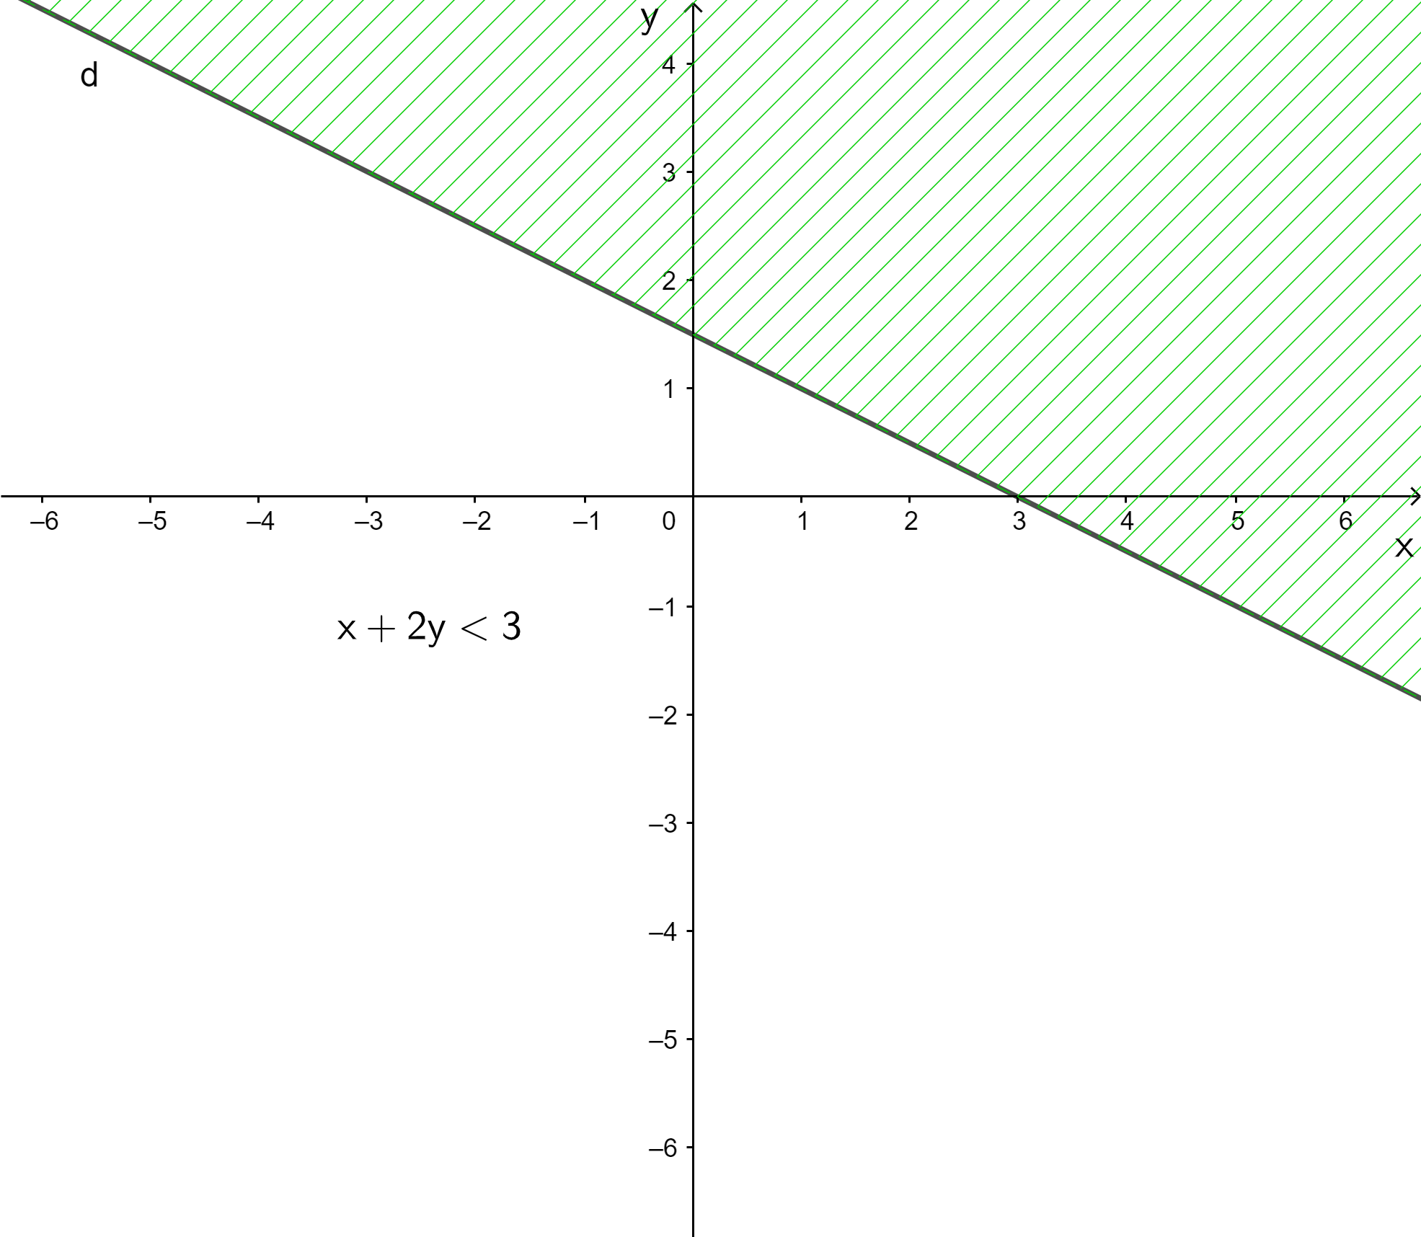

b) 3x - 4y ≥ 3

+ Vẽ đường thẳng d: 3x – 4y = – 3.

+ Lấy điểm O (0; 0). Ta có: 3 . 0 – 4 . 0 = 0 > – 3.

+ Vậy miền nghiệm của bất phương trình 3x – 4y ≥ – 3 là nửa mặt phẳng không bị gạch chứa điểm O (0; 0) kể cả đường thẳng d.

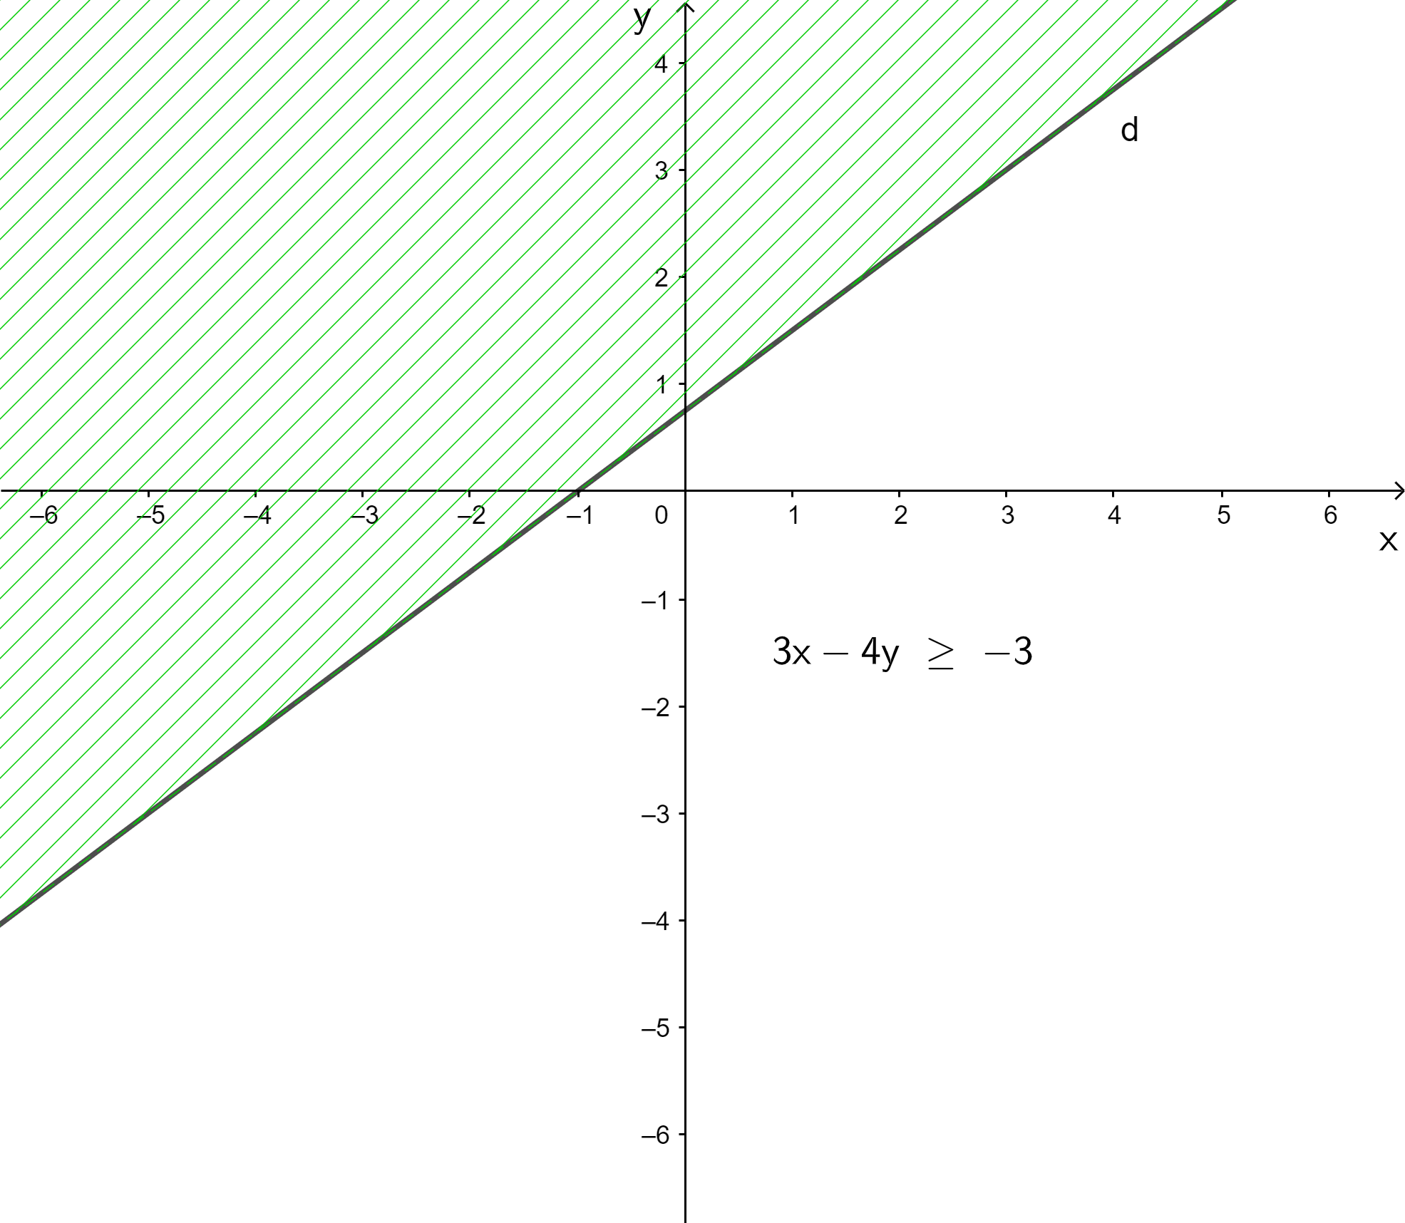

c) y ≥ -2x + 4 $⇔$ 2x + y ≥ 4

+ Vẽ đường thẳng d: 2x + y = 4.

+ Lấy điểm O (0; 0). Ta có: 2 . 0 + 0 = 0 < 4.

+ Vậy miền nghiệm của bất phương trình 2x + y ≥ 4 hay chính là y ≥ – 2x + 4 là nửa mặt phẳng không bị gạch không chứa điểm O (0; 0) kể cả đường thẳng d.

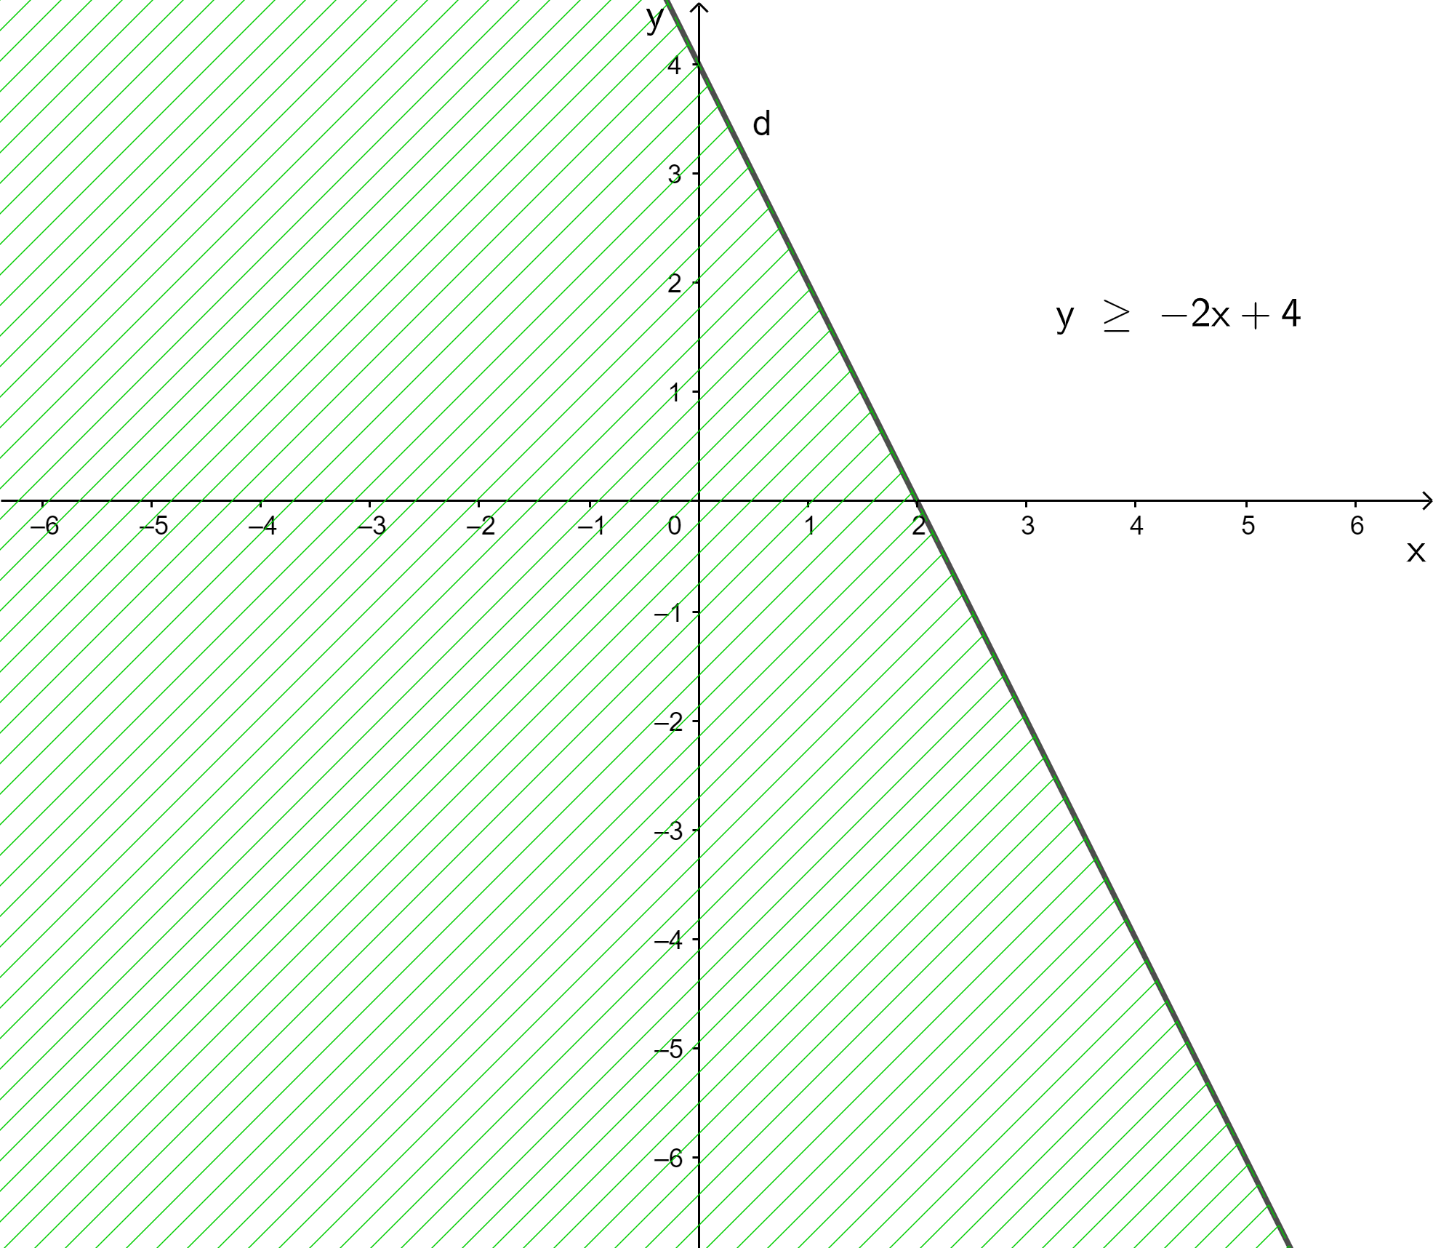

d) y < 1 - 2x $⇔$ 2x + y < 1

+ Vẽ đường thẳng d: 2x + y = 1.

+ Lấy O (0; 0). Ta có: 2. 0 + 0 = 0 < 1.

+ Vậy miền nghiệm của bất phương trình 2x + y < 1 hay chính là y < 1 – 2x là nửa mặt phẳng không bị gạch chứa điểm O (0; 0) không kể đường thẳng d.

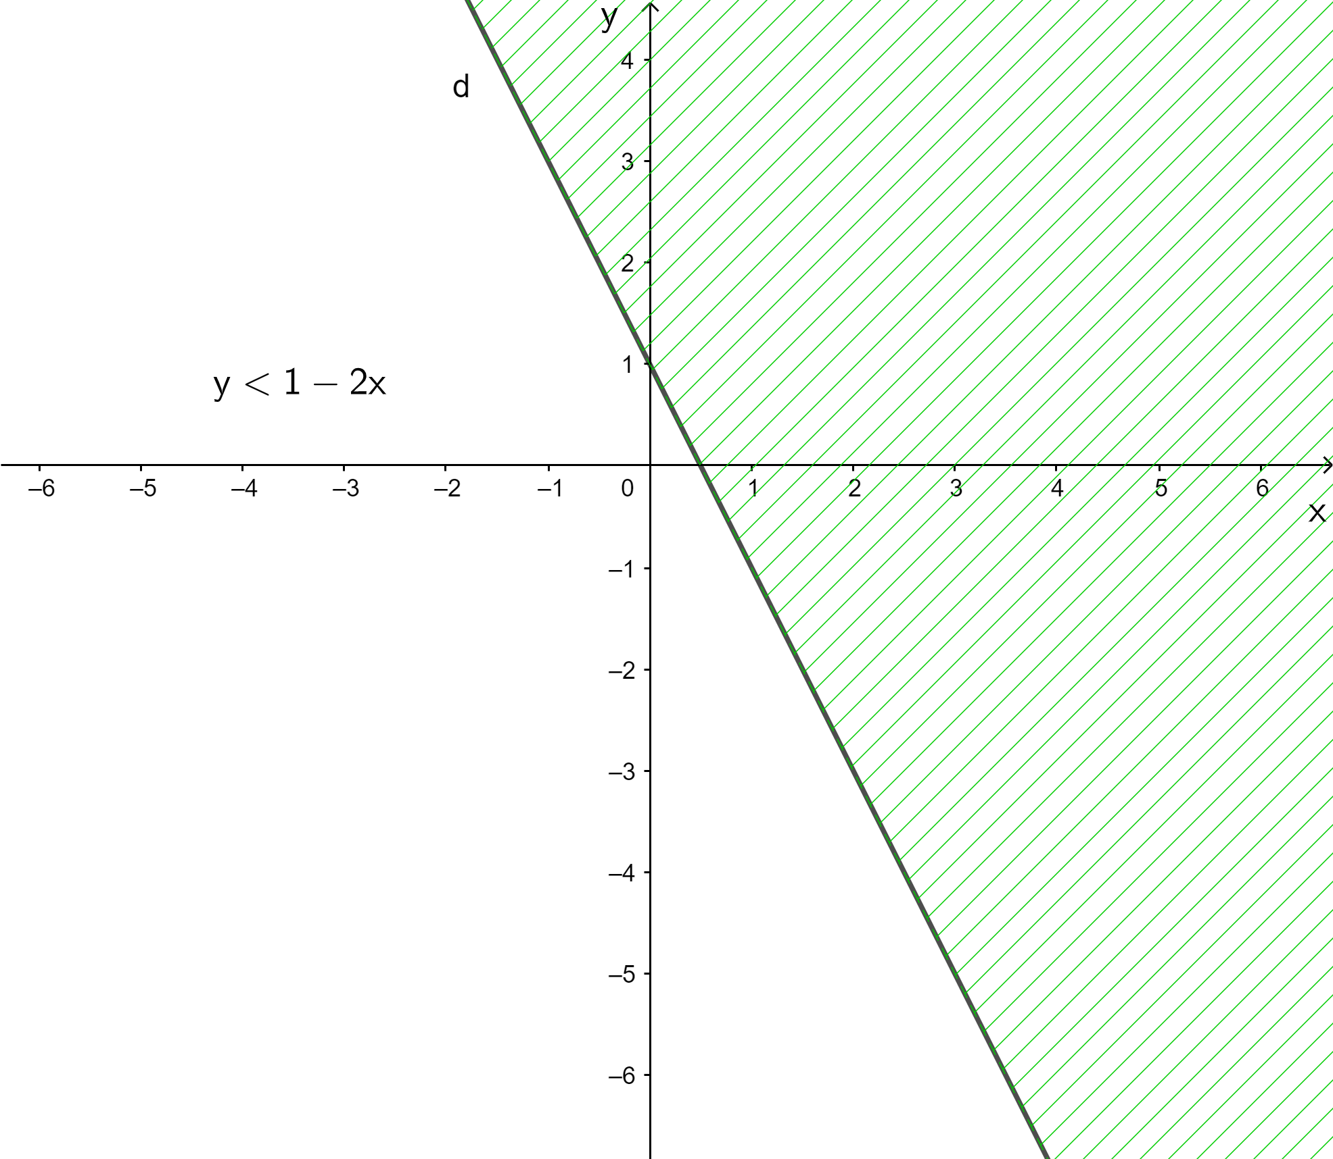

**Bài 3:**

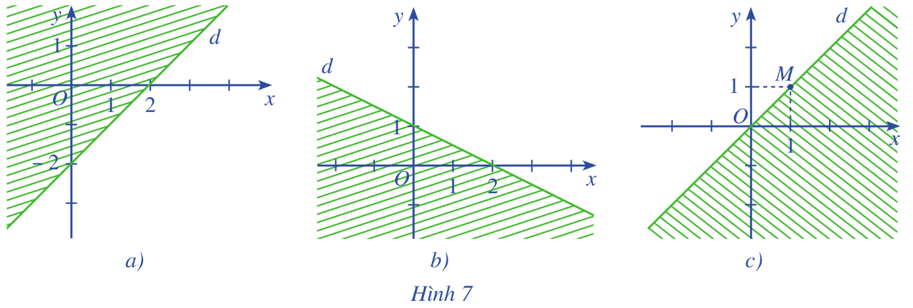

a) Gọi phương trình đường thẳng d là y = ax + b (a ≠ 0)

d đi qua (2; 0) và (0; -2) nên thay vào phương trình đường thẳng d, ta được:

$\left\{\begin{aligned}0=a. 2+b \\ -2=a. 0+b\end{aligned}\right.$ $⇔$ $\left\{\begin{aligned}a=1 \\ b= -2\end{aligned}\right.$

$⟹$ d: y = x - 2

Lấy điểm O (3; 0) thuộc miền nghiệm, ta có 0 < 3 - 2.

Vậy bất phương trình cần tìm là y < x – 2 hay x – y – 2 <0.

b) Gọi phương trình đường thẳng d là y = ax + b (a ≠ 0)

d đi qua (2; 0) và (0; 1) nên thay vào phương trình đường thẳng d, ta được:

$\left\{\begin{aligned}0=a. 2+b \\ 1=a. 0+b\end{aligned}\right.$ $⇔$ $\left\{\begin{aligned}a= \frac{-1}{2} \\ b= 2\end{aligned}\right.$

$⟹$ d: y = $\frac{-1}{2}$ x + 1

Lấy điểm O (3; 0) thuộc miền nghiệm, ta có 0 > $\frac{-1}{2}.$ 3 + 1.

Vậy bất phương trình cần tìm là y > $\frac{-1}{2}$ x + 1 hay $\frac{-1}{2}$ x - y + 1 < 0.

c) Quan sát Hình 7c, ta thấy đường thẳng d đi qua gốc tọa độ nên phương trình đường thẳng d có dạng: y = ax (a ≠ 0)

Vì d đi qua M(1; 1) nên thay x = 1, y = 1 vào y = ax, ta được: a = 1 (thỏa mãn)

Do đó đường thẳng d: y = x ⇔ x – y = 0

Lấy điểm O (-1; 0) thuộc miền nghiệm, ta có: -1 - 0 < 0

Vậy bất phương trình cần tìm là x - y < 0.

**D. HOẠT ĐỘNG VẬN DỤNG**

**a) Mục tiêu:** Học sinh thực hiện làm bài tập vận dụng để nắm vững kiến thức.

**b) Nội dung:** HS sử dụng SGK và vận dụng kiến thức đã học để làm **Bài 4, 5** (SGK – tr24).

**c) Sản phẩm:** HS vận dụng kiến thức đã học giải quyết được bài toán về bất phương trình bậc nhất hai ẩn.

**d) Tổ chức thực hiện:**

**Bước 1: GV chuyển giao nhiệm vụ**

- GV yêu cầu HS hoạt động nhóm 2 hoàn thành **Bài 4, 5** (SGK-tr24).

**Bước 2: HS thực hiện nhiệm vụ học tập**

- HS hợp tác thảo luận đưa ra ý kiến. hoàn thành bài tập.

- GV điều hành, quan sát, hỗ trợ.

**Bước 3: Báo cáo kết quả hoạt động, thảo luận**

- Đại diện nhóm trình bày kết quả thảo luận, các nhóm khác theo dõi, đưa ý kiến.

**Bước 4: Đánh giá kết quả thực hiện**

- GV nhận xét, đánh giá, đưa ra một vài ý mà HS còn thiếu, chốt đáp án.

**Kết quả:**

**Bài 4:**

a) Diện tích để kê x chiếc ghế là 0,5x m2 và diện tích để kê y chiếc bàn là 1,2y m2.

Diện tích mặt sàn dành cho lưu thông là 60 − 0,5x − 1,2y

Vậy ta có bất phương trình 60 − 0,5x − 1,2y ≥ 12 ⇔ 0,5x + 1,2y ≤ 48.

b)

+) Chọn x = 10, y = 10, ta có: 0,5. 10 + 1,2. 10 = 5 + 12 = 17 ≤ 48 là mệnh đề đúng.

Vậy (10; 10) là nghiệm của bất phương trình.

+) Chọn x = 10, y = 20, ta có: 0,5. 10 + 1,2. 20 = 5 + 24 = 29 ≤ 48 là mệnh đề đúng.

Vậy (10; 20) là nghiệm của bất phương trình.

+) Chọn x = 20, y = 20, ta có: 0,5. 20 + 1,2. 20 = 10 + 24 = 34 ≤ 48 là mệnh đề đúng.

Vậy (20; 20) là nghiệm của bất phương trình.

**Bài 5:**

a) Trong x lạng thịt bò chứa 26x g protein, y lạng cá rô phi chứa 20y g protein.

Tổng lượng protein trong x lạng thịt bò và y lạng cá rô phi là: 26x + 20y

Vậy bất phương trình cần tìm là 26x + 20y ≥ 46.

b)

+) Chọn x = 1, y = 1, ta có: 26. 1 + 20. 1 = 46 ≥ 46 là mệnh đề đúng.

Vậy (1; 1) là nghiệm của bất phương trình.

+) Chọn x = 1, y = 2, ta có: 26. 1 + 20. 2 = 66 ≥ 46 là mệnh đề đúng.

Vậy (1; 2) là nghiệm của bất phương trình.

+) Chọn x = 1, y = 3, ta có: 26. 1 + 20. 3 = 86 ≥ 46 là mệnh đề đúng.

Vậy (1; 3) là nghiệm của bất phương trình.

**\* HƯỚNG DẪN VỀ NHÀ**

* Ghi nhớ kiến thức trong bài.
* Hoàn thành các bài tập trong SBT.
* Chuẩn bị bài mới **Bài 2** - Hệ bất phương trình bậc nhất hai ẩn.

Tài liệu được chia sẻ bởi Website VnTeach.Com

https://www.vnteach.com

Một sản phẩm của cộng đồng facebook Thư Viện VnTeach.Com

https://www.facebook.com/groups/vnteach/

https://www.facebook.com/groups/thuvienvnteach/

Ngày soạn: .../.../...

Ngày dạy: .../.../...

# BÀI 2: HỆ BẤT PHƯƠNG TRÌNH BẬC NHẤT HAI ẨN (3 TIẾT)

**I.** **MỤC TIÊU**

**1. Kiến thức, kĩ năng:** Học xong bài này, HS đạt các yêu cầu sau:

* Nhận biết được hệ bất phương trình bậc nhất hai ẩn.
* Nhận biết được nghiệm và tập nghiệm của hệ bất phương trình bậc nhất hai ẩn.
* Biểu diễn được miền nghiệm của hệ bất phương trình bậc nhất hai ẩn trên mặt phẳng tọa độ.
* Vận dụng được kiến thức về bất phương trình, hệ bất phương trình bậc nhất hai ẩn vào giải quyết bài toán thực tiễn.
* Giải được bài toán thực tế đưa về tìm cực trị của biểu thức F = ax + by trên một miền đa giác.

**2. Năng lực**

***- Năng lực chung:***

* Năng lực tự chủ và tự học trong tìm tòi khám phá.
* Năng lực giao tiếp và hợp tác trong trình bày, thảo luận và làm việc nhóm.
* Năng lực giải quyết vấn đề và sáng tạo trong thực hành, vận dụng.

***- Năng lực riêng:***

* Tư duy và lập luận toán học: So sánh, phân tích dữ liệu tìm ra mối liên hệ giữa các đối tượng đã cho và nội dung bài học về hệ bất phương trình bậc nhất hai ẩn, từ đó có thể áp dụng kiến thức đã học để giải quyết các bài toán.
* Mô hình hóa toán học, giải quyết vấn đề toán học: mô hình hóa bài toán thực tế và sử dụng các kiến thức về giải hệ bất phương trình bậc nhất hai ẩn để giải quyết bài toán.
* Giao tiếp toán học.
* Sử dụng công cụ, phương tiện học toán.

**3. Phẩm chất**

* Cóý thức học tập, ý thức tìm tòi, khám phá và sáng tạo, có ý thức làm việc nhóm, tôn trọng ý kiến các thành viên khi hợp tác.
* Chăm chỉ tích cực xây dựng bài, có trách nhiệm, chủ động chiếm lĩnh kiến thức theo sự hướng dẫn của GV.
* Hình thành tư duy logic, lập luận chặt chẽ, và linh hoạt trong quá trình suy nghĩ.

**II. THIẾT BỊ DẠY HỌC VÀ HỌC LIỆU**

**1. Đối với GV:** SGK, tài liệu giảng dạy, giáo án PPT.

**2. Đối với HS**: SGK, SBT, vở ghi, giấy nháp, đồ dùng học tập (bút, thước...), bảng nhóm, bút viết bảng nhóm.

**III. TIẾN TRÌNH DẠY HỌC**

**A. HOẠT ĐỘNG KHỞI ĐỘNG (MỞ ĐẦU)**

**a) Mục tiêu:** HS có cơ hội trải nghiệm, thảo luận về tình huống xuất hiện hệ bất phương trình bậc nhất hai ẩn.

**b) Nội dung:** HS suy nghĩ trả lời câu hỏi về tình huống liên quan đến hệ bất phương trình bậc nhất hai ẩn.

**c) Sản phẩm:** HS đưa ra các câu trả lời về tình huống xuất hiện hệ bất phương trình bậc nhất hai ẩn.

**d) Tổ chức thực hiện:**

**Bước 1: GV chuyển giao nhiệm vụ:**

- GV nêu tình huống: Quảng cáo sản phẩm trên truyền hình là một hoạt động quan trọng trong kinh doanh của các doanh nghiệp.

Theo Thông báo số 10/2019, giá quảng cáo trên VTV1 là 30 triệu đồng cho 15 giây/1 lần quảng cáo vào khoảng 20h30; là 6 triệu đồng cho 15 giây/1 lần quảng cáo vào khung giờ 16h00 - 17h00.

Một công ty dự định chi không quá 900 triệu đồng để quảng cáo trên VTV1 với yêu cầu quảng cáo về số lần phát như sau: ít nhất 10 lần quảng cáo vào khoảng 20h30 và không quá 50 lần quảng cáo vào khung giờ 16h00 -17h00. Gọi x, y lần lượt là số lần phát quảng cáo vào khoảng 20h30 và vào khung giờ 16h00 -17h00.

- GV đặt câu hỏi:

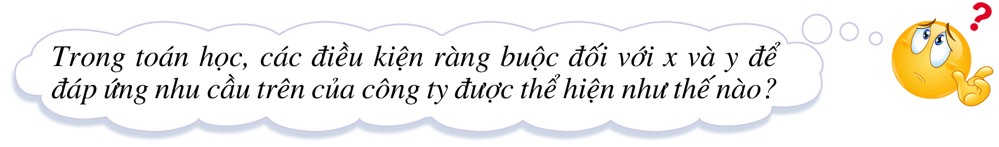

**Bước 2: HS thực hiện nhiệm vụ học tập:** HS chú ý lắng nghe, suy nghĩ câu trả lời.

**Bước 3: Báo cáo kết quả hoạt động, thảo luận:** GV gọi một số HS trả lời, HS khác nhận xét, bổ sung.

- HS trả lời về các điều kiện ràng buộc:



$\left\{\begin{aligned}&x≥10 \\ &0≤y≤50 \\ &30x+6y≤900\end{aligned}\right.$

**Bước 4: Đánh giá kết quả thực hiện:** GV đánh giá kết quả của HS, trên cơ sở đó dẫn dắt HS vào bài học mới: "Chúng ta đã học bất phương trình bậc nhất hai ẩn, bài này ta sẽ nghiên cứu về hệ gồm nhiều bất phương trình bậc nhất hai ẩn. Bên cạnh đó là tìm hiểu về ứng dụng của nó, trong đó có các bài toán về kinh tế, đời sống".

**B.** **HÌNH THÀNH KIẾN THỨC MỚI**

**Hoạt động 1: Hệ bất phương trình bậc nhất hai ẩn**

**a) Mục tiêu:** HS nhận biết hệ bất phương trình bậc nhất hai ẩn và nhận biết nghiệm của hệ bất phương trình bậc nhất hai ẩn thông qua ví dụ.

**b) Nội dung:** HS đọc SGK và trả lời câu hỏi, thảo luận nhóm xây dựng kiến thức bài mới, làm HĐ1, đọc hiểu Ví dụ, củng cố bằng trả lời Luyện tập 1 SGK trang 25.

**c) Sản phẩm:** HS nhận biết được hệ bất phương trình bậc nhất hai ẩn và nhận biết được một nghiệm của hệ bất phương trình bậc nhất hai ẩn.

**d) Tổ chức thực hiện:**

|  |  |
| --- | --- |
| **HOẠT ĐỘNG CỦA GV VÀ HS** | **SẢN PHẨM DỰ KIẾN** |
| **Bước 1: GV chuyển giao nhiệm vụ:**  - GV cho HS trả lời **HĐ1**. GV có thể gợi ý cho HS về cách chọn chọn nghiệm chung của cả hai bất phương trình.  *+ Ví dụ chọn x = 0 rồi chọn y thỏa mãn cả hai bất phương trình.*  - GV giới thiệu về hệ bất phương trình và nghiệm của hệ bất phương trình bậc nhất hai ẩn. HS nhắc lại kiến thức trong khung kiến thức.  - HS đọc **Ví dụ 1.** GV đặt câu hỏi: *Làm thế nào để xác định cặp số (x; y) là nghiệm của hệ phương trình đã cho?*  (Thay giá trị của (x; y) vào hệ xem thỏa mãn tất cả các bất phương trình trong hệ không)  - HS làm **Luyện tập 1** theo nhóm đôi. Mỗi nhóm đưa ra 2 nghiệm của hệ bất phương trình đã cho.  **Bước 2: HS thực hiện nhiệm vụ học tập:**  - HS thảo luận nhóm, suy nghĩ để trả lời các vấn đề được đưa ra.  - HS suy nghĩ, đọc SGk  - GV hỗ trợ, quan sát.  **Bước 3: Báo cáo kết quả hoạt động, thảo luận:**  - Đại diện nhóm trình bày.  - Một số HS khác nhận xét, bổ sung cho bạn.  - HS trả lời câu hỏi của GV để xây dựng bài.  **Bước 4: Đánh giá kết quả thực hiện:**  - GV nêu nhận xét, tổng quát lại kiến thức. | **I. Hệ bất phương trình bậc nhất hai ẩn**  **HĐ1:** Hệ bất phương trình: $$\left\{\begin{aligned}x-y<3 (1) \\ x+2y> -2 (2)\end{aligned}\right.$$ a) Mỗi bất phương trình (1) và (2) đều là bất phương trình bậc nhất hai ẩn.  b) Chọn x0 = 2, y0 = 1. Khi đó:  (1) ⇔ 2 – 1 < 3 ⇔ 1 < 3 mệnh đề đúng nên (2; 1) là nghiệm của bất phương trình (1).  (2) ⇔ 2 + 2.1 > – 2 ⇔ 4 > – 2 mệnh đề đúng nên (2; 1) là nghiệm của bất phương trình (2).  Vậy cặp số (2; 1) là một nghiệm chung của hai bất phương trình (1) và (2) trong hệ trên.  **Kết luận:**  Hệ bất phương trình bậc nhất ẩn x, y là một hệ gồm hai hay nhiều bất phương trình bậc nhất hai ẩn x, y. Mỗi nghiệm chung các bất phương trình trong hệ được gọi là một nghiệm của hệ bất phương trình đó.  **Ví dụ 1 (SGK - tr25, 26)**  **Luyện tập 1:**  Hệ bất phương trình: $\left\{\begin{aligned}2x+y>0 \\ x-3y<6 \\ x-y ≥ -4\end{aligned}\right.$ Thay x = 1; y = 0 vào 3 bất phương trình của hệ, ta có:  2.1 + 0 = 2 > 0 là mệnh đề đúng;  1 − 3. 0 = 1 < 6 là mệnh đề đúng;  1 − 0 = 1 ≥ −4 là mệnh đề đúng.  Vậy (1; 0) là nghiệm chung của 3 bất phương trình nên (1; 0) là nghiệm của hệ bất phương trình. |

**Hoạt động 2: Biểu diễn miền nghiệm của hệ bất phương trình bậc nhất hai ẩn**

**a) Mục tiêu:**

- HS nêu được cách và biểu diễn được miền nghiệm của hệ bất phương trình bậc nhất hai ẩn.

**b) Nội dung:** HS trả lời câu hỏi xây dựng bài, đọc hiểu các HĐ2, hoàn thiện Luyện tập 2 (SGK – tr27).

**c) Sản phẩm:** HS biểu diễn được miền nghiệm của hệ bất phương trình bậc nhất hai ẩn.

**d) Tổ chức thực hiện:**

|  |  |
| --- | --- |
| **HOẠT ĐỘNG CỦA GV VÀ HS** | **SẢN PHẨM DỰ KIẾN** |
| **Bước 1: GV chuyển giao nhiệm vụ:**  **-** GV cho HS nhắc lại *thế nào là miền nghiệm của bất phương trình bậc nhất hai ẩn ax + by < c.*  (Tập hợp các điểm có tọa độ là nghiệm của bất phương trình ax + by < c được gọi là miền nghiệm của bất phương trình đó).  *Tương tự HS hãy cho biết thế nào là miền nghiệm của hệ bất phương trình?*  - GV chuẩn hóa kiến thức.  - GV hướng dẫn HS làm **HĐ2** theo các bước.  *+ Trên cùng một mặt phẳng tọa độ, xác định miền nghiệm của mỗi bất phương trình bậc nhất hai ẩn trong hệ và gạch bỏ miền còn lại.*  *+ Miền không bị gạch là miền nghiệm của hệ bất phương trình đã cho.*  - GV **chú ý** miền nghiệm của hệ bất phương trình của HĐ2 bao gồm phần bờ các đường thẳng, nên miền nghiệm là tam giác ABC kể cả các bờ.  - HS nêu lại cách biểu diễn miền nghiệm của hệ bất phương trình bậc nhất hai ẩn.  - HS đọc **Ví dụ 2.**  *+ Miền nghiệm của hệ bất phương trình đã cho là gì?* (Miền nghiệm là tứ giác OABC kể cả các cạnh).  - GV hỏi thêm: *cho hệ bất phương trình: $\left\{\begin{aligned}&2x+y<4 \\ &x+y<3 \\ &x>0 \\ &y>0\end{aligned}\right..$ Miền nghiệm của hệ bất phương trình này là gì?*  (Là tứ giác OABC với tọa độ các đỉnh giống ở Ví dụ 2, nhưng không kể các cạnh của tứ giác).  - Từ đó GV **chú ý** cho HS về dấu (>, <, $≥,≤$) của mỗi bất phương trình trong hệ để kết luận nghiệm có lấy bờ đó hay không.  - HS thảo luận nhóm đôi, thực hiện **Luyện tập 2.**  **Bước 2: HS thực hiện nhiệm vụ học tập:**  - HS theo dõi SGK, chú ý nghe, tiếp nhận kiến thức, thực hiện các hoạt động, thảo luận, suy nghĩ làm bài, kiểm tra chéo đáp án.  - GV: quan sát và trợ giúp HS.  **Bước 3: Báo cáo kết quả hoạt động, thảo luận:**  - HS giơ tay phát biểu, lên bảng trình bày  - Một số HS khác nhận xét, bổ sung cho bạn.  **Bước 4: Đánh giá kết quả thực hiện:**  GV tổng quát lưu ý lại kiến thức và yêu cầu HS ghi chép đầy đủ vào vở. | **II. Biểu diễn miền nghiệm của hệ bất phương trình bậc nhất hai ẩn**  ***Miền nghiệm*** của hệ bất phương trình là giao các miền nghiệm của các bất phương trình trong hệ.  **HĐ2:** (SGK - tr26)  **Kết luận:** Để biểu diễn miền nghiệm của hệ bất phương trình hai ẩn, ta làm như sau:  + Trong cùng mặt phẳng tọa độ, biểu diễn miền nghiệm của mỗi bất phương trình trong hệ bằng cách gạch bỏ phần không thuộc miền nghiệm đó.  + Phần không bị gạch là miền nghiệm cần tìm*.*  **Ví dụ 2 (SGK - tr27)**  **Luyện tập 2:**  Hệ bất phương trình: $\left\{\begin{aligned}3x-y> -3 \\ -2x+3y<6 \\ 2x+y> -4\end{aligned}\right.$ Trên cùng một mặt phẳng tọa độ Oxy, vẽ 3 đường thẳng:  d1: 3x – y = – 3;  d2: – 2x + 3y = 6;  d3: 2x + y = – 4.  Gạch đi các phần không thuộc miền nghiệm của mỗi bất phương trình.  Miền nghiệm của hệ bất phương trình là phần mặt phẳng không bị gạch sọc không kể đường biên trong hình dưới. |

**Hoạt động 3: Áp dụng vào bài toán thực tiễn**

**a) Mục tiêu:**

- HS nhận biết được F(x; y) = ax + by, với (x; y) là tọa độ các điểm thuộc miền đa giác là miền nghiệm của một hệ bất phương trình bậc nhất hai ẩn, đạt giá trị nhỏ nhất hay lớn nhất tại một trong các đỉnh của đa giác.

- Vận dụng kiến thức đã học về hệ bất phương trình bậc nhất hai ẩn để giải bài toán thực tế.

**b) Nội dung:** HS trả lời câu hỏi xây dựng bài, đọc hiểu các bài toán 1, 2 SGK trang 27, 28.

**c) Sản phẩm:** HS vận dụng được kiến thức về hệ bất phương trình bậc nhất hai ẩn vào giải quyết bài toán thực tiễn.

**d) Tổ chức thực hiện:**

|  |  |
| --- | --- |
| **HOẠT ĐỘNG CỦA GV VÀ HS** | **SẢN PHẨM DỰ KIẾN** |
| **Bước 1: GV chuyển giao nhiệm vụ:**  - GV giới thiệu trong các bài toán thực tế ta thường phải tìm giá trị nhỏ nhất, hay lớn nhất của một biểu thức F(x; y) = ax + by.  Gv giới thiệu về cách xác định giá trị lớn nhất hay nhỏ nhất của biểu thức trên một miền đa giác.  - GV cho **Ví dụ,** trở lại Ví dụ 2 (SGK -tr27). Hệ bất phương trình: $$\left\{\begin{aligned}&2x+y≤4 \\ &x+y≤3 \\ &x≥0 \\ &y≥0\end{aligned}\right.$$ Có miền nghiệm là tứ giác OABC kể cả các cạnh.    Cho đa thức F = x + 2y, tìm giá trị nhỏ nhất và lớn nhất của F với (x; y) thuộc miền đa giác OABC.  + GV hướng dẫn HS tính giá trị của F tại các đỉnh của đa giác, rồi so sánh các giá trị đó để tìm giá trị nhỏ nhất và lớn nhất.  - Áp dụng, GV cho HS tìm hiểu **Bài toán 1,** thảo luận, trao đổi trong 4 phút. GV đưa ra câu hỏi:  + *Có hệ bất phương trình là gì?*  *+ Phải tìm giá trị nhỏ nhất hay lớn nhất của biểu thức nào? Vì sao?*  *+ Miền nghiệm của hệ bất phương trình là gì? Từ đó làm thế nào để tìm được giá trị nhỏ nhất của T?*  - HS tìm hiểu **Bài toán 2** trong 3 phút.  GV đặt câu hỏi:  *+ Mô hình hóa bài toán thực tế này ta có bài toán nào về hệ bất phương trình bậc nhất hai ẩn?*  *+ GV cho HS trình bày lại bài toán 2.*  - GV cho HS làm **bài tập thêm** vào phiếu học tập để rèn luyện kĩ năng.  **Bước 2: HS thực hiện nhiệm vụ học tập:**  - HS theo dõi SGK, chú ý nghe, tiếp nhận kiến thức, hoàn thành các yêu cầu, hoạt động cặp đôi, kiểm tra chéo đáp án.  - GV: quan sát và trợ giúp HS.  **Bước 3: Báo cáo kết quả hoạt động, thảo luận:**  - HS giơ tay phát biểu, lên bảng trình bày  - Một số HS khác nhận xét, bổ sung cho bạn.  **Bước 4: Đánh giá kết quả thực hiện:**  GV tổng quát lưu ý lại kiến thức và yêu cầu HS ghi chép đầy đủ vào vở. | **III. Áp dụng vào bài toán thực tiễn**  Tổng quát, người ta chứng minh được rằng:  Giá trị lớn nhất (hay nhỏ nhất) của biểu thức F(x; y) = ax + by, với (x; y) là tọa độ các điểm thuộc miền đa giác $A_{1}A_{2}...A_{n}$, tức là các điểm nằm bên trong hay nằm trên các cạnh của đa giác, đạt được tại một trong các đỉnh của đa giác đó.  **Bài toán 1:** (SGK - tr27, 28)  **Bài toán 2:** (SGK - tr28, 29) |

|  |
| --- |
| **PHIẾU HỌC TẬP 1**  **Bài 1.**  Một cửa hàng có kế hoạch nhập về hai loại máy tính A và B, giá mỗi chiếc lần lượt 10 triệu đồng và 20 triệu đồng với số vốn ban đầu không vượt quá 4 tỉ đồng. Loại máy A mang lại lợi nhuận 2,5 triệu đồng cho mỗi máy bán được và loại máy B mang lại lợi nhuận là 4 triệu đồng mỗi máy. Cửa hàng ước tính rằng tổng nhu cầu hàng tháng sẽ không vượt quá 250 máy. Giả sử trong một tháng cửa hàng cần nhập số máy tính loại A là x và số máy tính loại B là y.  a. Viết các bất phương trình biểu thị các điều kiện của bài toán thành một hệ bất phương trình.  ……………………………………………………………………………………………………………………………………………………………………………………………………………………………………………………………………………………………………………………………………………………………………………………………………..  b. Gọi F (triệu đồng) là lợi nhuận mà cửa hàng thu được trong tháng đó khi bán x máy tính loại A và y máy tính loại B. Hãy biểu diễn F theo x và y.  F(x; y) = ………………………….  c. Tìm số lượng máy tính mỗi loại cửa hàng cần nhập về trong tháng đó để lợi nhuận thu được là lớn nhất.  Bước 1: Xác định miền nghiệm của hệ bất phương trình ở câu a. (Chỉ ra cụ thể các đỉnh của đa giác là miền nghiệm)    Bước 2: Tính giá trị của F(x; y) tai các đỉnh của miền đa giác vừa tìm được ở bước 1.  ………………………………………………………………………………………………………………………………………………………………………………………………………………………………………………………………………  Bước 3: So sánh các giá trị ở bước 2, ta được giá trị lớn nhất cần tìm là: (điền vào chỗ ........ giá trị thích hợp)  F(..........; ............) = ....................  Kết luận: Vậy cửa hàng cần đầu tư bao nhiêu máy loại A và bao nhiêu máy loại B?  ……………………………………………………………………………………………………………………………………… |

**C. HOẠT ĐỘNG LUYỆN TẬP**

**a) Mục tiêu:** Học sinh củng cố lại kiến thức về hệ bất phương trình bậc nhất hai ẩn.

**b) Nội dung:** HS vận dụng các kiến thức đã học giải **Bài 1, 2**, **3** (SGK - tr29)

**c) Sản phẩm học tập:** HS nhận biết nghiệm của hệ bất phương trình bậc nhất hai ẩn, biểu diễn được miền nghiệm của hệ bất phương trình.

**d) Tổ chức thực hiện:**

**Bước 1: GV chuyển giao nhiệm vụ:**

- GV tổng hợp các kiến thức cần ghi nhớ cho HS.

- GV tổ chức cho HS làm bài tập **Bài 1, 2, 3** (SGK - tr29).

**Bước 2: HS thực hiện nhiệm vụ học tập:**

- HS suy nghĩ, hoàn thành các bài tập GV yêu cầu.

- GV quan sát và hỗ trợ, hướng dẫn.

**Bước 3: Báo cáo kết quả hoạt động, thảo luận:**

- Mỗi bài tập GV mời 1 đến 2 HS trình bày. Các HS khác chú ý chữa bài, theo dõi nhận xét bài các HS trên bảng.

**Bước 4: Đánh giá kết quả thực hiện:**

- GV chữa bài, chốt đáp án, tuyên dương các hoạt động tốt, nhanh và chính xác.

**Kết quả:**

**Bài 1:**

a) $\left\{\begin{aligned}3x+2y≥ -6 \\ x+4y> 4 \end{aligned}\right.$ (0; 2), (1; 0)

+ Thay x = 0; y = 2 vào hai bất phương trình của hệ, ta có:

3. 0 + 2. 2 = 4 -6 là mệnh đề đúng; 0 + 4. 2 = 8 > 4 là mệnh đề đúng.

$⟹$ (0; 2) là nghiệm chung của hai bất phương trình.

Vậy (0; 2) là nghiệm của hệ bất phương trình trên.

+ Thay x = 1; y = 0 vào hai bất phương trình của hệ, ta có:

3. 1 + 2. 0 = 3 -6 là mệnh đề đúng; 1 + 4. 0 = 1 > 4 là mệnh đề sai.

$⟹$ (1; 0) không là nghiệm chung của hai bất phương trình.

Vậy (1; 0) không là nghiệm của hệ bất phương trình.

b) $\left\{\begin{aligned}4x+y ≤ -3 \\ -3x+5y ≥ -12 \end{aligned}\right.$ (-1; -3), (0; -3)

+ Thay x = -1; y = -3 vào hai bất phương trình của hệ, ta có:

4. (-1) + (-3) = -7 -3 là mệnh đề đúng; -3. (-1) + 5. (-3) = -12 $≥$-12 là mệnh đề đúng.

$⟹$ (-1; -3) là nghiệm chung của hai bất phương trình.

Vậy (-1; -3) là nghiệm của hệ bất phương trình trên.

+ Thay x = 0; y = -3 vào hai bất phương trình của hệ, ta có:

4. 0 + (-3) = -3 -3 là mệnh đề đúng; -3. 0 + 5. (-3) = -15 $≥$-12 là mệnh đề sai.

$⟹$ (0; -3) không là nghiệm chung của hai bất phương trình.

Vậy (0; -3) không là nghiệm của hệ bất phương trình.

**Bài 2:**

a) $\left\{\begin{aligned}x+2y< -4 \\ y ≥ x+5 \end{aligned}\right.⟺$ $\left\{\begin{aligned}x+2y< -4 \\ -x+y ≥ 5 \end{aligned}\right.$

Trong cùng mặt phẳng tọa độ Oxy, vẽ hai đường thẳng:

d1: x + 2y = −4;

d2: y = x + 5.

Do tọa độ điểm O (0; 0) không thỏa mãn các bất phương trình trong hệ nên miền nghiệm của từng bất phương trình trong hệ lần lượt là những nửa mặt phẳng không bị gạch không chứa điểm O (0; 0).

Vậy miền nghiệm của hệ bất phương trình là phần không bị gạch, bao gồm một phần đường biên d2, không bao gồm đường biên d1.

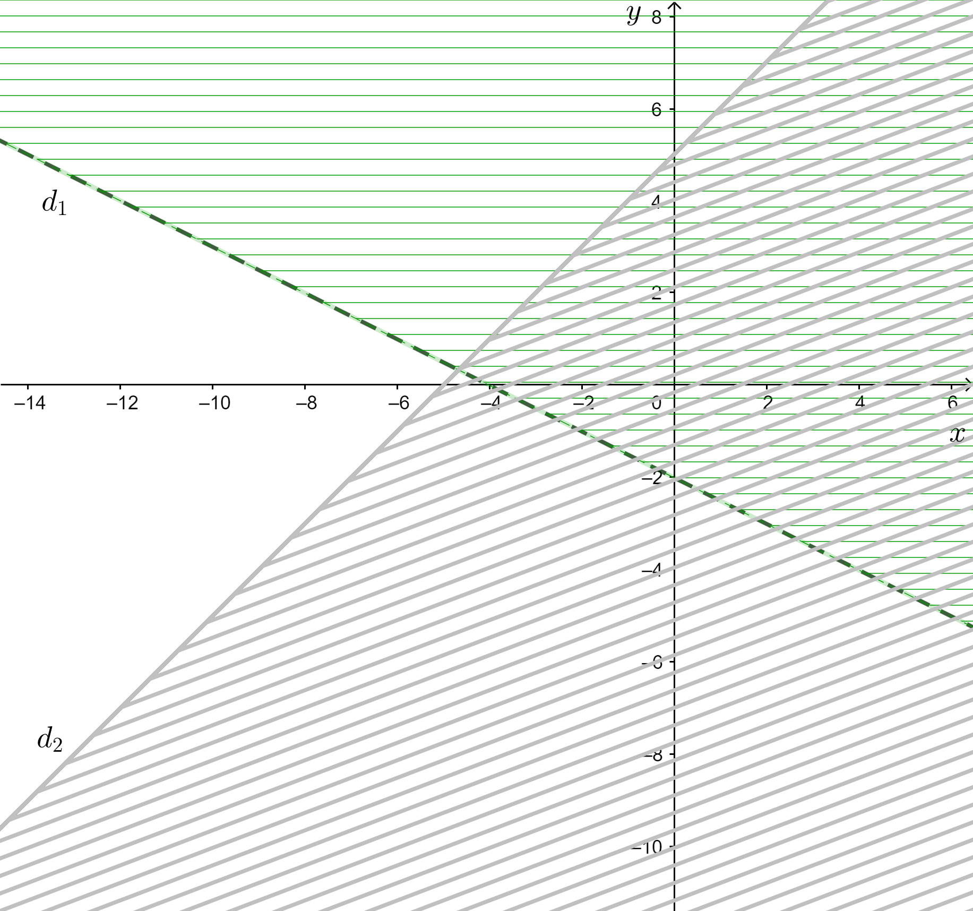

b)

Trên cùng một mặt phẳng tọa độ Oxy, vẽ các đường thẳng:

d1: 4x – 2y = 8;

d2: x = 0 là trục tung;

d3: y = 0 là trục hoành.

Gạch đi các phần không thuộc miền nghiệm của mỗi bất phương trình.

Vậy miền nghiệm của hệ bất phương trình là phần không bị gạch trên hình bao gồm một phần trục tung, trục hoành và không bao gồm đường thẳng d1.

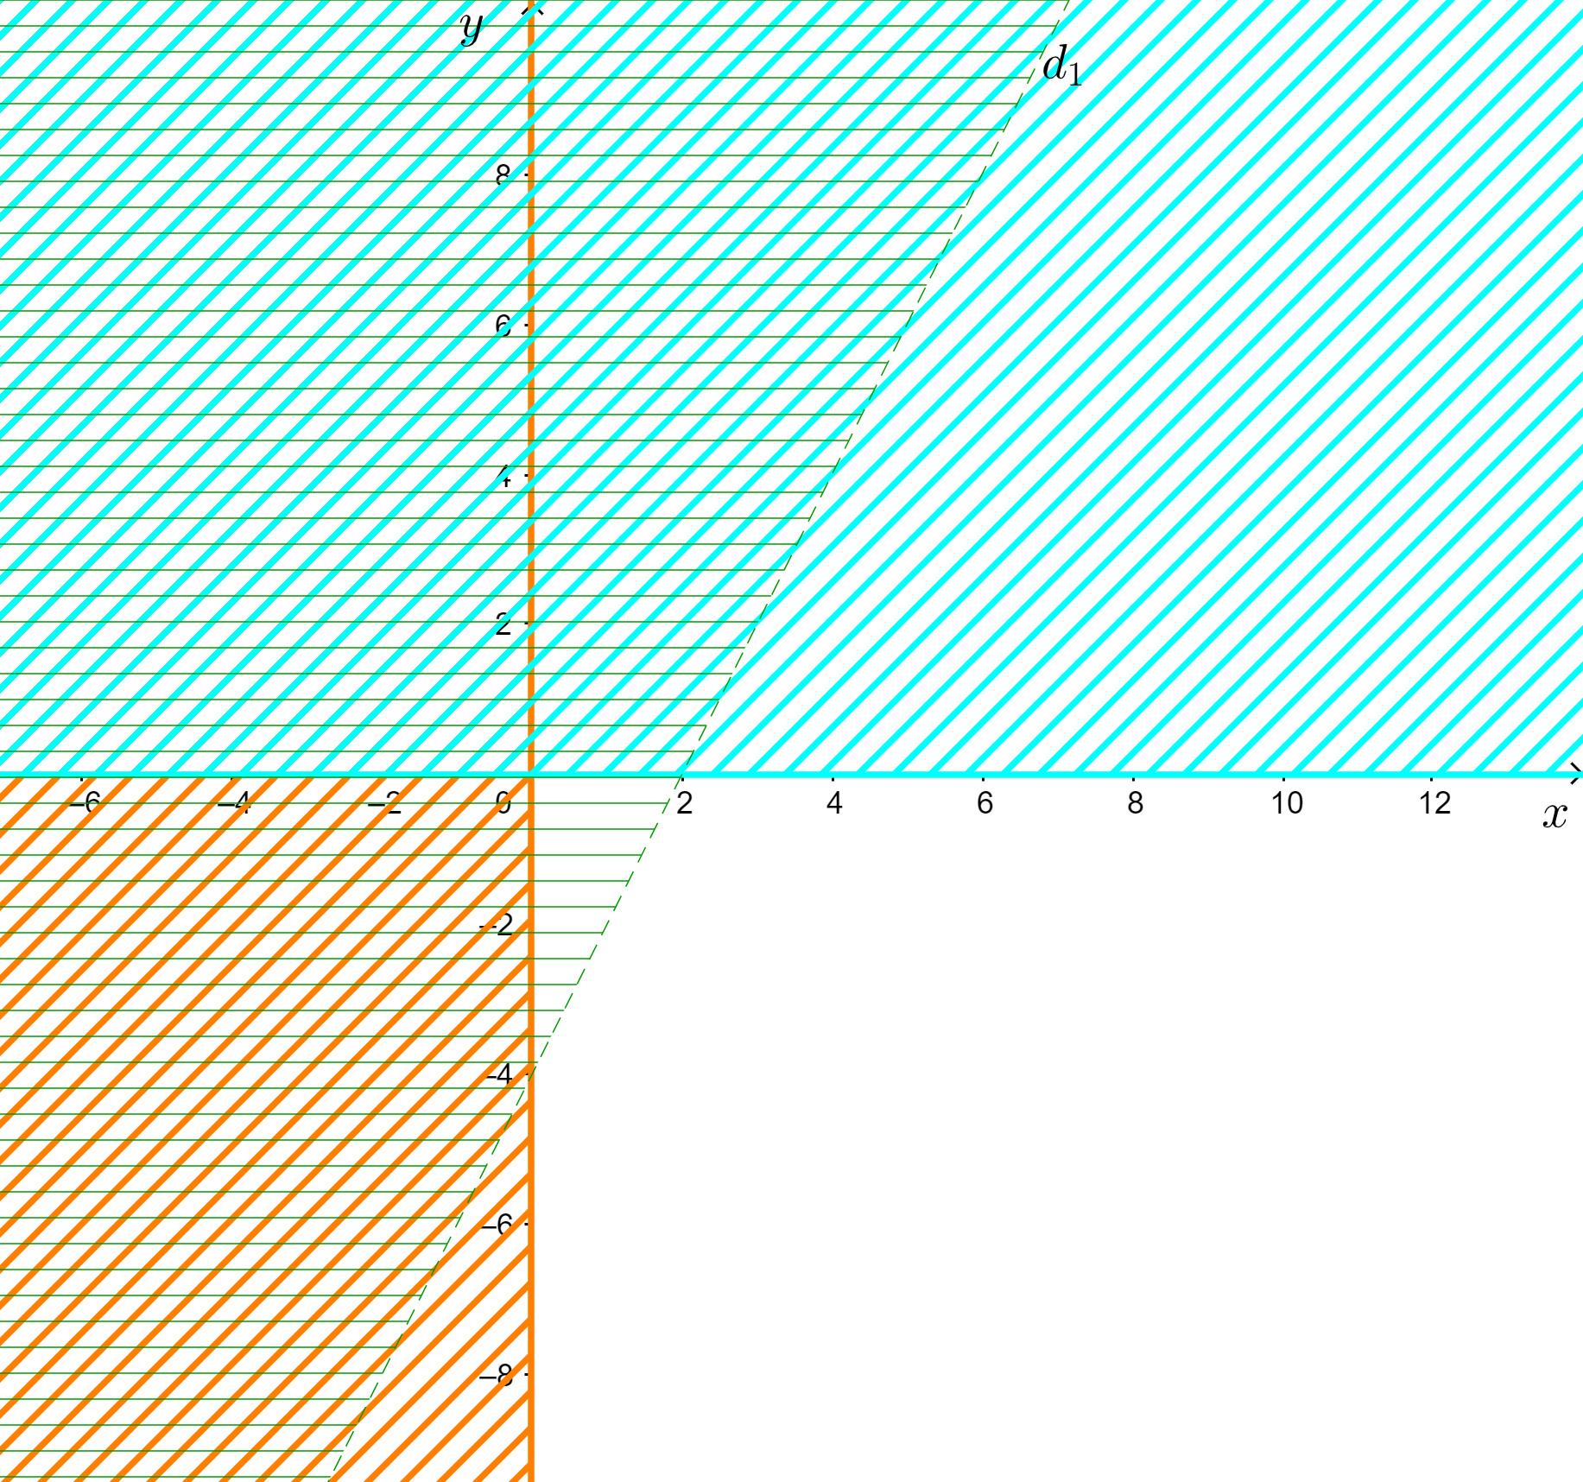

**Bài 3:**

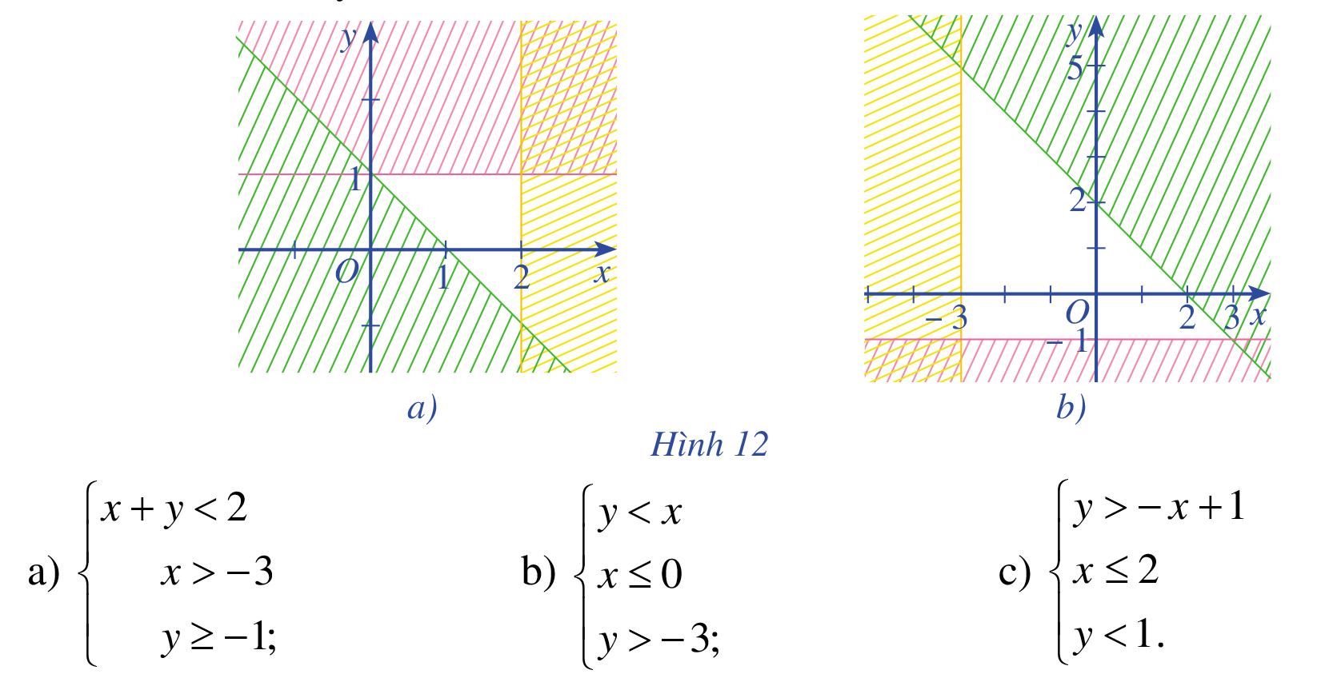

+ Hình 12a là miền nghiệm của hệ bất phương trình c vì có 3 đường thẳng là: x = 2; y = 1 và x + y = 1.

+ Hình 12b là miền nghiệm của hệ bất phương trình a vì có 3 đường thẳng là: x = −3; y = −1; x + y = 2.

**D. HOẠT ĐỘNG VẬN DỤNG**

**a) Mục tiêu:** Học sinh thực hiện làm bài tập vận dụng để nắm vững kiến thức.

**b) Nội dung:** HS sử dụng SGK và vận dụng kiến thức đã học để làm **Bài 4** (SGK – tr29).

**c) Sản phẩm:** HS vận dụng kiến thức đã học giải quyết được bài toán về hệ bất phương trình bậc nhất hai ẩn.

**d) Tổ chức thực hiện:**

**Bước 1: GV chuyển giao nhiệm vụ**

- GV yêu cầu HS hoạt động hoàn thành **Bài 4** (SGK-tr29).

**Bước 2: HS thực hiện nhiệm vụ học tập**

- HS suy nghĩ, trao đổi, hoàn thành nhiệm vụ.

- GV điều hành, quan sát, hỗ trợ.

**Bước 3: Báo cáo kết quả hoạt động, thảo luận**

- HS trình bày kết quả, các HS khác theo dõi, đưa ý kiến.

**Bước 4: Đánh giá kết quả thực hiện**

- GV nhận xét, đánh giá, đưa ra một vài ý mà HS còn thiếu, chốt đáp án.

**Kết quả:**

**Bài 4:**

Gọi x, y lần lượt là số lượng mũ kiểu thứ nhất và kiểu thứ hai trong một ngày mà phân xưởng cần sản xuất để tiền lãi thu được cao nhất. (Điều kiện: x, y ∈ $N$)

Theo giả thiết, x, y thỏa mãn các điều kiện: 0 ≤ x ≤ 200; 0 ≤ y ≤ 240.

Thời gian làm y chiếc kiểu thứ hai là $\frac{y}{60}$  (giờ)

Do thời gian để làm ra một chiếc mũ kiểu thứ nhất nhiều gấp hai lần thời gian làm ra một chiếc mũ kiểu thứ hai ⇒ Thời gian để làm x chiếc mũ kiểu thứ nhất $\frac{x}{30}$  (giờ)

Phân xưởng làm việc không quá 8 tiếng mỗi ngày nên ta có:

$\frac{x}{30}+$ $\frac{y}{60}$ ≤ 8 ⇔ 2x + y ≤ 480

Tổng số tiền lãi là: T = 24x + 15y

Bài toán đưa về: Tìm x, y là nghiệm của hệ bất phương trình

$\left\{\begin{aligned}0 ≤x ≤200 \\ 0 ≤y ≤240 \\ 2x+y ≤480\end{aligned}\right.$ (I) sao cho T = 24x + 15y có giá trị lớn nhất.

Trước hết, ta xác định miền nghiệm của hệ bất phương trình (I).

Miền nghiệm của hệ bất phương trình là miền ngũ giác ACDEO với A(0; 240), C(120; 240), D(200; 80), E(200; 0), O(0; 0).

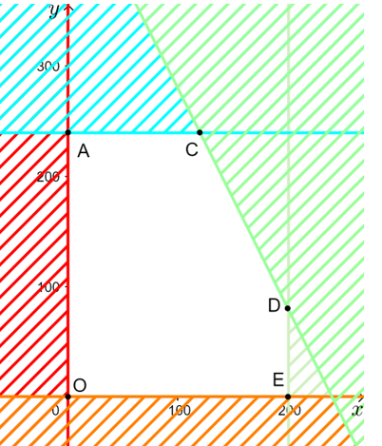

Người ta chứng minh được: Biểu thức T = 24x + 15y có giá trị lớn nhất tại một trong các đỉnh của ngũ giác ACDEO.

Tính giá trị của biểu thức T = 24x + 15y tại các cặp số (x; y) là tọa độ các đỉnh của ngũ giác ACDEO:

* Tại đỉnh A: T = 24. 0 + 15. 240 = 3 600
* Tại đỉnh C: T = 24. 120 + 15. 240 = 6 480
* Tại đỉnh D: T = 24. 200 + 15. 80 = 6 000
* Tại đỉnh E: T = 24. 200 + 15. 0 = 4 800
* Tại đỉnh O: T = 0

Có 0 < 3 600 < 4 800 < 6 000 < 6 480

$⟹$ T đạt giá trị lớn nhất bằng 6 480 khi x = 120, y = 240 ứng với tọa độ đỉnh C.

Vậy để tiền lãi thu được là cao nhất, trong một ngày xưởng cần sản xuất 120 chiếc mũ kiểu thứ nhất và 240 chiếc mũ kiểu thứ hai. Khi đó tiền lãi là 6480 nghìn đồng hay 6 480 000 đồng.

**\* HƯỚNG DẪN VỀ NHÀ**

* Ghi nhớ kiến thức trong bài.
* Hoàn thành các bài tập trong SBT.
* Chuẩn bị bài mới ***Bài tập cuối chương II****, HS chuẩn bị bài tập SGK trang 30*
* GV chia HS thành 4 – 5 tổ, mỗi tổ sẽ vẽ sơ đồ kiến thức của chương.

Ngày soạn: .../.../...

Ngày dạy: .../.../...

# BÀI TẬP CUỐI CHƯƠNG II

**I.** **MỤC TIÊU**:

**1. Kiến thức:** ***Củng cố lại các kiến thức về:***

* Bất phương trình bậc nhất hai ẩn; nghiệm và tập nghiệm của bất phương trình bậc nhất hai ẩn. Biểu diễn được miền nghiệm của bất phương trình bậc nhất hai ẩn trên mặt phẳng tọa độ.
* Hệ bất phương trình bậc nhất hai ẩn; biểu diễn được miền nghiệm của hệ bất phương trình bậc nhất hai ẩn trên mặt phẳng tọa độ.
* Vận dụng kiến thức về bất phương trình, hệ bất phương trình bậc nhất hai ẩn vào giải quyết bài toán thực tế.

**2. Năng lực**

***- Năng lực chung:***

* Năng lực tự chủ và tự học trong tìm tòi khám phá
* Năng lực giao tiếp và hợp tác trong trình bày, thảo luận và làm việc nhóm
* Năng lực giải quyết vấn đề và sáng tạo trong thực hành, vận dụng.

***- Năng lực riêng:***

* Tư duy và lập luận toán học: So sánh, phân tích dữ liệu tìm ra mối liên hệ giữa các đối tượng đã cho và nội dung bài học về bất phương trình và hệ bất phương trình bậc nhất hai ẩn từ đó có thể áp dụng kiến thức đã học để giải quyết các bài toán.
* Mô hình hóa toán học: Mô tả được các dữ liệu liên quan đến yêu cầu trong thực tiễn để lựa chọn các đối tượng cần giải quyết liên quan đến kiến thức toán học đã được học, thiết lập mối liên hệ giữa các đối tượng đó. Đưa về được thành một bài toán thuộc dạng đã biết.
* Giải quyết vấn đề toán học, giao tiếp toán học.
* Sử dụng công cụ, phương tiện học toán.

**3. Phẩm chất**

* Cóý thức học tập, ý thức tìm tòi, khám phá và sáng tạo, có ý thức làm việc nhóm, tôn trọng ý kiến các thành viên khi hợp tác.
* Chăm chỉ tích cực xây dựng bài, có trách nhiệm, chủ động chiếm lĩnh kiến thức theo sự hướng dẫn của GV.

**II. THIẾT BỊ DẠY HỌC VÀ HỌC LIỆU**

**1. Đối với GV:** SGK, tài liệu giảng dạy, giáo án PPT.

**2. Đối với HS**: SGK, SBT, vở ghi, giấy nháp, đồ dùng học tập (bút, thước...), bảng nhóm, bút viết bảng nhóm.

**III. TIẾN TRÌNH DẠY HỌC**

**A. HOẠT ĐỘNG KHỞI ĐỘNG (MỞ ĐẦU)**

**a) Mục tiêu:** HS củng cố và ghi nhớ lại các kiến thức đã học của chương II.

**b) Nội dung:** HS thực hiện yêu cầu, trả lời câu hỏi theo sự hướng dẫn của GV.

**c) Sản phẩm:** HS suy nghĩ, trả lời được các câu hỏi về kiến thức chương II.

**d) Tổ chức thực hiện:**

**Bước 1: GV chuyển giao nhiệm vụ:**

- GV yêu cầu HS trả lời câu hỏi: *“Ở chương II, chúng ta đã học những nội dung gì?”*

- GV cho HS trả lời nhanh một vài câu hỏi trắc nghiệm.

**Câu 1.** Bất phương trình nào sau đây là bất phương trình bậc nhất hai ẩn?

A. x + y > 3 B. $x^{2}+y^{2}≤4$

C. $(x-y)(3x+y)≥1$ D. $y^{3}-2≤0$.

**Câu 2**. Cho bất phương trình 2x + y > 3. Khẳng định nào sau đây là đúng?

A. Bất phương trình đã cho có nghiệm duy nhất.

B. Bất phương trình đã cho vô nghiệm.

C. Bất phương trình đã cho có vô số nghiệm.

D. Bất phương trình đã cho có tập nghiệm $[3;+∞)$.

**Câu 3.** Miền nghiệm của bất phương trình: $3x+2\left(y+3\right)>4\left(x+1\right)-y+3$ là nửa mặt phẳng chứa điểm:

A. $\left(3;{0}\right).$ B. $\left(3;{1}\right).$ C. $\left(2;{2}\right)$ D. $\left(0;{0}\right).$

**Câu 4**. Hệ bất phương trình nào sau đây là hệ bất phương trình bậc nhất hai ẩn?

A. $\left\{\begin{aligned}&x-y<0 \\ &2y≥0\end{aligned}\right.$ B. $\left\{\begin{aligned}&3x+y^{3}<0 \\ &x+y>3\end{aligned}\right.$

C. $\left\{\begin{aligned}&x+2y<0 \\ &y^{2}+3<0\end{aligned}\right.$ D. $\left\{\begin{aligned}&-x^{3}+y<4 \\ &x+2y<1\end{aligned}\right.$

**Câu 5.** Miền không bị gạch chéo (kể cả đường thẳng và ) là miền nghiệm của hệ bất phương trình nào?

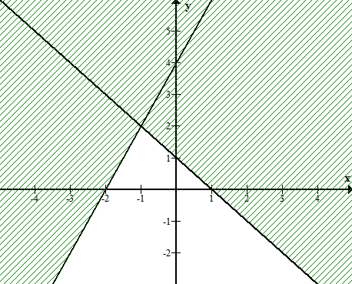

**A. $\left\{\begin{aligned}&x+y-1≥0 \\ &2x-y+4≤0\end{aligned}\right.$** . **B. $\left\{\begin{aligned}&x+y-1≤0 \\ &2x-y+4≥0\end{aligned}\right.$** .

**C. $\left\{\begin{aligned}&x+y-1≥0 \\ &2x-y+4≤0\end{aligned}\right.$** . **D. $\left\{\begin{aligned}&x+y-1≤0 \\ &x-2y+4≤0\end{aligned}\right.$** .

**Bước 2: HS thực hiện nhiệm vụ học tập:** HS chú ý lắng nghe, suy nghĩ câu trả lời.

**Bước 3: Báo cáo kết quả hoạt động, thảo luận:** GV gọi một số HS trả lời, HS khác nhận xét, bổ sung.

- HS trả lời: *Ở chương II, chúng ta đã học về bất phương trình và hệ bất phương trình bậc nhất hai ẩn và cách biểu diễn miền nghiệm của chúng, cách tìm giá trị nhỏ nhất của biểu thức F(x; y) = ax + by với (x; y) là tọa độ các điểm nằm trong một miền đa giác.*

- **Đáp án trắc nghiệm:**

|  |  |  |  |  |
| --- | --- | --- | --- | --- |
| 1 | 2 | 3 | 4 | 5 |
| A | C | C | A | B |

**Bước 4: Đánh giá kết quả thực hiện:** GV đánh giá kết quả của HS, trên cơ sở đó dẫn dắt HS vào bài học “***Bài tập cuối chương II***”.

**B.** **HÌNH THÀNH KIẾN THỨC**

**Hoạt động 1: Ôn tập kiến thức chương II**

**a) Mục tiêu:** HS nhắc lại và tổng hợp các kiến thức đã học theo một sơ đồ nhất định.

**b) Nội dung:** HS tổng hợp lại kiến thức dựa theo SGK và ghi chép trên lớp theo nhóm đã được phân công của buổi trước.

**c) Sản phẩm:** Sơ đồ hệ thống khái quát kiến thức chương II.

**d) Tổ chức thực hiện:**

|  |  |
| --- | --- |
| **HOẠT ĐỘNG CỦA GV VÀ HS** | **SẢN PHẨM DỰ KIẾN** |
| **Bước 1: GV chuyển giao nhiệm vụ:**  - GV mời đại diện từng nhóm lên trình bày về sơ đồ tư duy của nhóm.  - GV có thể đặt các câu hỏi thêm về nội dung kiến thức của chương:  *+ Cho ví dụ một bất phương trình bậc nhất hai ẩn, một hệ của bất phương trình bậc nhất hai ẩn?*  *+ Nêu cách biểu diễn miền nghiêm của bất phương trình bậc nhất hai ẩn?*  *+ Nêu cách biểu diễn miền nghiệm của hệ bất phương trình bậc nhất hai ẩn?*  *+ Nêu cách tìm giá trị lớn nhất và nhỏ nhất của biểu thức F(x; y) = ax + by, với (x; y) là tọa độ các điểm thuộc một miền đa giác?*  **Bước 2: HS thực hiện nhiệm vụ học tập:**  - HS tự phân công nhóm trưởng và nhiệm vụ phải làm để hoàn thành sơ đồ.  - GV hỗ trợ, quan sát.  **Bước 3: Báo cáo kết quả hoạt động, thảo luận:**  - Đại diện nhóm trình bày.  - Một số HS khác nhận xét, bổ sung cho bạn.  - HS trả lời câu hỏi của GV để xây dựng bài.  **Bước 4: Đánh giá kết quả thực hiện:**  - GV nhận xét các sơ đồ, nêu ra điểm tốt và chưa tốt, cần cải thiện.  - GV chốt lại kiến thức của chương. |  |

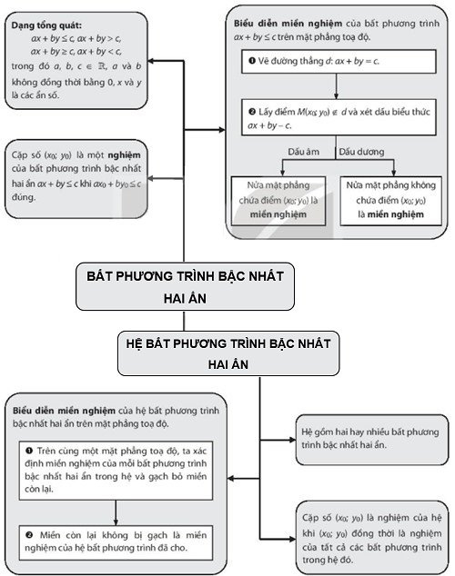

**C. HOẠT ĐỘNG LUYỆN TẬP**

**a) Mục tiêu:** HS vận dụng các kiến thức đã học vào giải bài toán.

**b) Nội dung:** HS vận dụng các kiến thức đã học giải **Bài 1, 2, 3** (SGK - tr30).

**c) Sản phẩm học tập:** HS hoàn thành các bài tập được giao.

**d) Tổ chức thực hiện:**

**Bước 1: GV chuyển giao nhiệm vụ:**

- GV tổng hợp các kiến thức cần ghi nhớ cho HS.

- GV tổ chức cho HS làm bài tập **Bài 1, 2, 3** (SGK - tr30).

GV chia HS làm 3 tổ, các HS làm việc cá nhân.

+ Tổ 1: các HS làm Bài 1.a, 2.a

+ Tổ 2: các HS làm Bài 1.b, 2.b.

+ Tổ 3: các HS làm Bài 1.c, 2.c

**Bước 2: HS thực hiện nhiệm vụ học tập:**

- HS suy nghĩ, hoàn thành các bài tập GV yêu cầu.

- GV quan sát và hỗ trợ, hướng dẫn.

**Bước 3: Báo cáo kết quả hoạt động, thảo luận:**

- Mỗi bài tập GV mời 1 đến 2 HS trình bày. Các HS khác chú ý chữa bài, theo dõi nhận xét bài các HS trên bảng.

**Bước 4: Đánh giá kết quả thực hiện:**

- GV chữa bài, chốt đáp án, tuyên dương các hoạt động tốt, nhanh và chính xác.

**Kết quả:**

**Bài 1:**

a) 3x - y > 3;

Vẽ đường thẳng d: 3x – y = 3. Đường thẳng d đi qua hai điểm (0; – 3) và (1; 0).

Lấy điểm O (0; 0). Ta có: 3. 0 – 0 = 0 < 3 (vô lí)

Vậy miền nghiệm của bất phương trình 3x - y > 3 là nửa mặt phẳng không bị gạch không chứa điểm O (0; 0) không kể đường thẳng d.

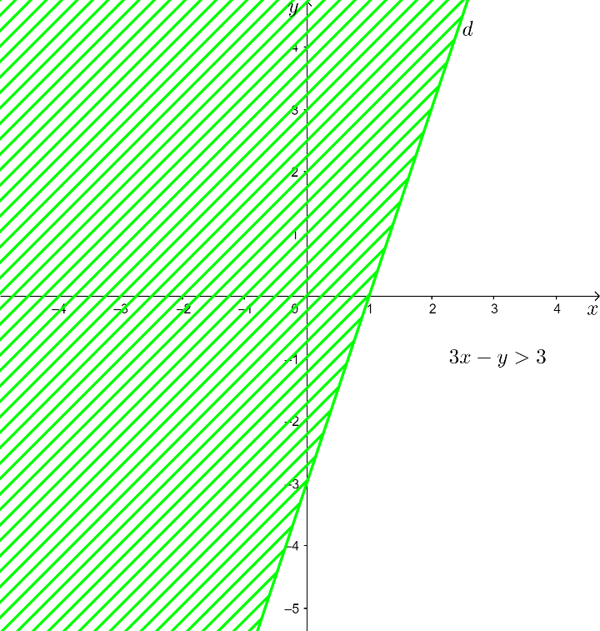

b) x + 2y ≤ -4;

Vẽ đường thẳng d: x + 2y = −4. Đường thẳng d đi qua hai điểm (0; -3) và (1; 0).

Lấy điểm O (0; 0). Ta có 0 + 2. 0 = 0 ≤ −4 (vô lí).

Vậy miền nghiệm của bất phương trình x + 2y ≤ −4 là nửa mặt phẳng không bị gạch không chứa điểm O (0; 0) kể cả đường thẳng d.

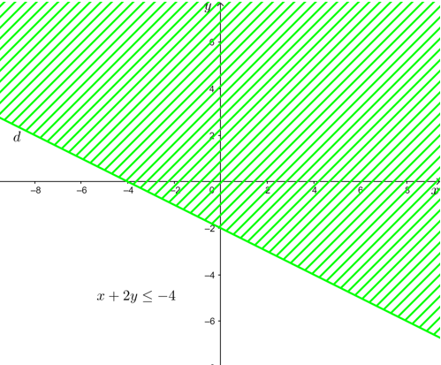

c) y ≥ 2x - 5 $⇔$ 2x - y ≤ 5

Vẽ đường thẳng d: 2x - y = 5.  Đường thẳng d đi qua 2 điểm (0; – 5) và (2,5; 0).

Lấy điểm O (0; 0). Ta có: 2. 0 - 0 = 0 ≤ 5 (luôn đúng)

Vậy miền nghiệm của bất phương trình 2x - y ≤ 5 là nửa mặt phẳng không bị gạch chứa điểm O (0; 0) kể cả đường thẳng d.

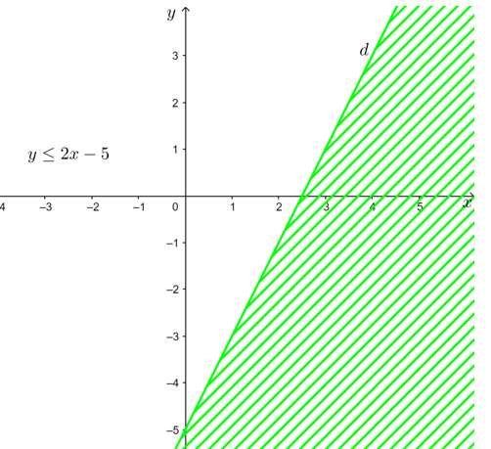

**Bài 2:**

a) $\left\{\begin{aligned}2x-3y<6 \\ 2x+y<2\end{aligned}\right.$

* Trong cùng mặt phẳng tọa độ Oxy, vẽ đường thẳng:

d1: 2x − 3y = 6;

d2: 2x + y = 2.

* Gạch đi các phần không thuộc miền nghiệm của mỗi bất phương trình. Miền nghiệm của hệ bất phương trình là phần không bị gạch (chứa điểm O (0; 0), không kể các đường thẳng tương ứng) do tọa độ điểm O (0; 0) thỏa mãn các bất phương trình trong hệ.

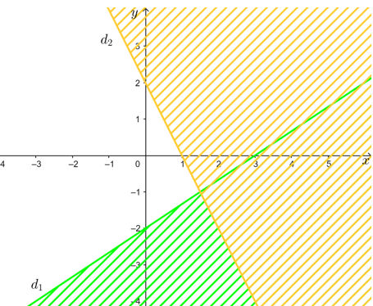

b) $\left\{\begin{aligned}2x+5y ≤10 \\ x-y ≤4 \\ x ≥ -2\end{aligned}\right.$

* Trong cùng mặt phẳng tọa độ Oxy, vẽ đường thẳng:

d1: 2x + 5y = 10;

d2: x − y = 4;

d3: x = −2.

* Gạch đi các phần không thuộc miền nghiệm của mỗi bất phương trình. Miền nghiệm của hệ bất phương trình là miền tam giác ABC kể cả biên.

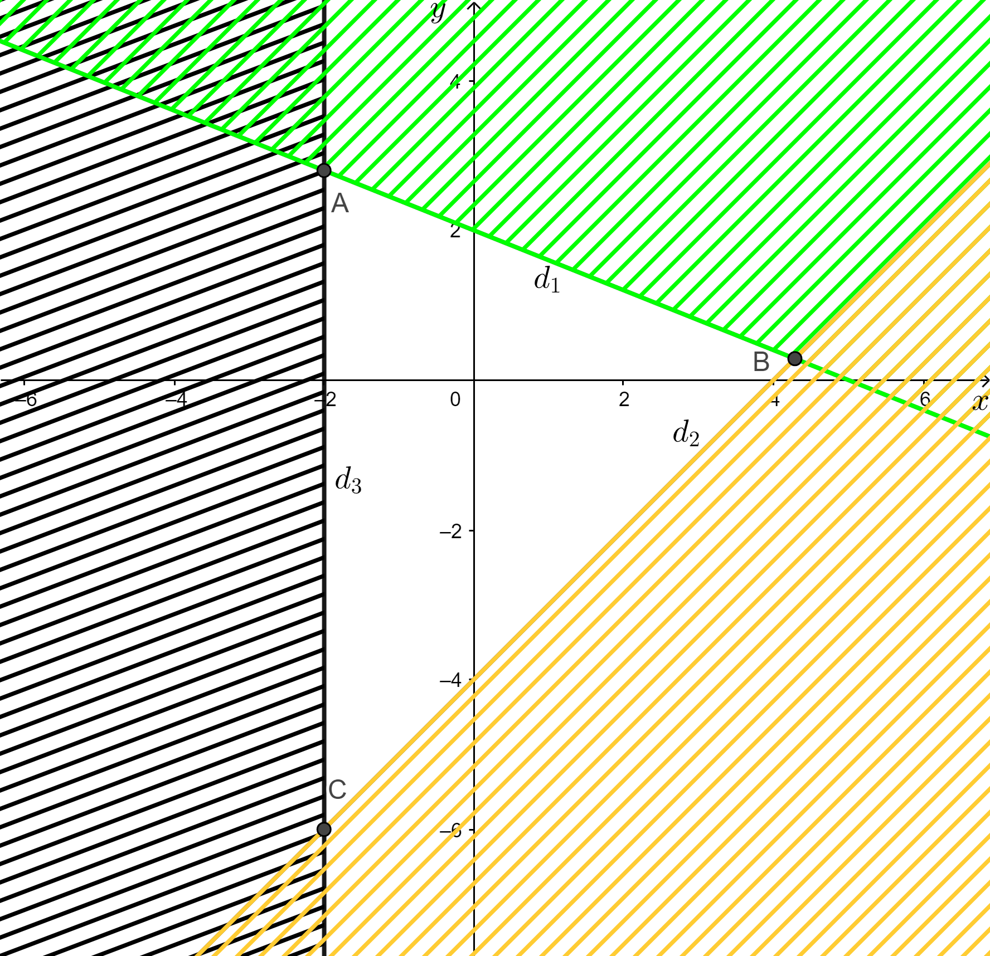

c) $\left\{\begin{aligned}x-2y ≤5 \\ x+y ≥2 \\ x ≥0 \\ y ≤3\end{aligned}\right.$

* Trong cùng mặt phẳng tọa độ Oxy, vẽ đường thẳng:

d1: x − 2y = 5;

d2: x + y = 2;

d3: x = 0;

d4: y = 3

* Gạch đi các phần không thuộc miền nghiệm của mỗi bất phương trình. Miền nghiệm của hệ bất phương trình là miền tứ giác ABCD kể cả biên.

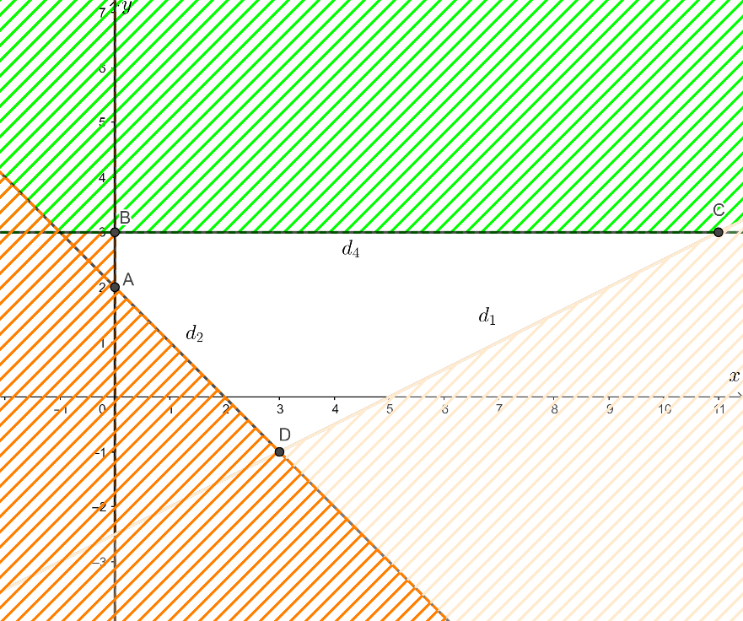

**Bài 3:**

a) Lượng canxi có trong x lạng đậu nành là 165x mg, y lạng thịt là 15y mg

Theo đề bài, ta có bất phương trình: 165x + 15y ≥ 1 300

b) Chọn x = 10, y = 1 ta có: 165. 10 + 15. 1 = 1 665 ≥ 1 300 là mệnh đề đúng.

Vậy (10; 1) là nghiệm của hệ bất phương trình.

**D. HOẠT ĐỘNG VẬN DỤNG**

**a) Mục tiêu:** Học sinh thực hiện làm bài tập vận dụng để nắm vững kiến thức.

**b) Nội dung:** HS sử dụng SGK và vận dụng kiến thức đã học để làm **Bài** **4, 5** (SGK – tr30).

**c) Sản phẩm:** HS vận dụng kiến thức đã học để giải quyết các bài toán trong thực tế.

**d) Tổ chức thực hiện:**

**Bước 1: GV chuyển giao nhiệm vụ**

- GV yêu cầu HS hoạt động hoàn thành **Bài 4, 5** (SGK - tr30). HS thảo luận nhóm 4 làm Bài 5 theo phương pháp khăn trải bàn.

- GV cho HS bài tập về nhà:

**Bài 1.** Một gia đình cần ít nhất 900 đơn vị protein và 400 đơn vị lipit trong thức ăn mỗi ngày. Mỗi kg thịt bò chứa 800 đơn vị protein và 200 đơn vị lipit. Mỗi kg thịt lợn chứa 600 đơn vị protein và 400 đơn vị lipit. Biết rằng gia đình này chỉ mua tối đa 1,6 kg thịt bò và 1,1 kg thịt lợn; giá tiền 1 kg thịt bò là 45 nghìn đồng, 1kg thịt lợn là 35 nghìn đồng. Hỏi gia đình đó phải mua bao nhiêu kg thịt mỗi loại để số tiền bỏ ra là ít nhất.

**Bước 2: HS thực hiện nhiệm vụ học tập**

- HS tự phân công nhóm trưởng, hợp tác thảo luận đưa ra ý kiến.

- HS suy nghĩ làm bài tập.

- GV điều hành, quan sát, hỗ trợ.

**Bước 3: Báo cáo kết quả hoạt động, thảo luận**

- Đại diện nhóm trình bày kết quả thảo luận, các nhóm khác theo dõi, đưa ý kiến.

- HS giơ tay trình bày bài. Các HS khác theo dõi, bổ sung.

**Bước 4: Đánh giá kết quả thực hiện**

- GV nhận xét, đánh giá, chốt đáp án.

**Kết quả:**

**Bài 4:**

a) Gọi số lượng cốc cho đồ uống thứ nhất và thứ hai mà bác Ngọc nên uống mỗi ngày lần lượt là x, y (x, y ∈ $N$)

Theo đề bài, lượng calo trong cả 2 đồ uống là: 60x + 60y

Lượng vitamin A trong 2 đồ uống là: 12x + 6y

Lượng vitamin C trong 2 đồ uống là: 10x + 30y

Ta có hệ bất phương trình: $\left\{\begin{aligned}60x+60y ≥300 \\ 12x+6y≥36 \\ 10x+30y ≥90\end{aligned}\right.$ $⇔$ $\left\{\begin{aligned}x+y ≥5 \\ 2x+y ≥6 \\ x+3y ≥9\end{aligned}\right.$

b)

* Chọn x = 2, y = 3 ta có: 2 + 3 ≥ 5; 2. 2 + 3 ≥ 6; 2 + 3. 3 ≥ 9 là các mệnh đề đúng.

⇒ (2; 3) là nghiệm của hệ bất phương trình.

* Chọn x = 3, y = 2 ta có: 3 + 2 ≥ 5; 2. 3 + 2 ≥ 6; 3 + 3. 2 ≥ 9 là các mệnh đề đúng.

⇒ (3; 2) là nghiệm của hệ bất phương trình.

Vậy bác Ngọc có thể chọn lựa 2 cốc cho đồ uống thứ nhất và 3 cốc cho đồ uống thứ hai hoặc 3 cốc cho đồ uống thứ nhất và 2 cốc cho đồ uống thứ hai.

**Bài 5:**

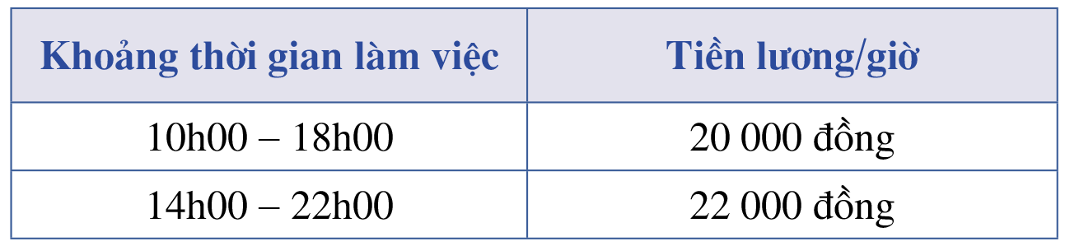

Gọi số nhân viên ca I và ca II lần lượt là x, y (x, y $∈$ $N$*)

Mỗi ca 8 tiếng nên lương làm việc 1 ngày của ca I là: 20 000. 8 = 160 000 (đồng)

Lương làm việc một ngày của ca 2 là: 22 000. 8 = 176 000 (đồng)

Theo bài ra ta có hệ bất phương trình: $\left\{\begin{aligned}x ≥6 \\ x+y ≥24 \\ 0<y ≤20 \\ y ≥2x\end{aligned}\right.$ (*)

Tổng chi phí tiền lương mỗi ngày là: T = 160 000x + 176 000y (đồng)

Bài toán đưa về: Tìm x, y là nghiệm của hệ bất phương trình $\left\{\begin{aligned}x ≥6 \\ x+y ≥24 \\ 0<y ≤20 \\ y ≥2x\end{aligned}\right.$ sao cho T = 160 000x + 176 000y có giá trị nhỏ nhất.

Trước hết, ta xác định miền nghiệm của hệ bất phương trình (*) bằng cách vẽ đồ thị.

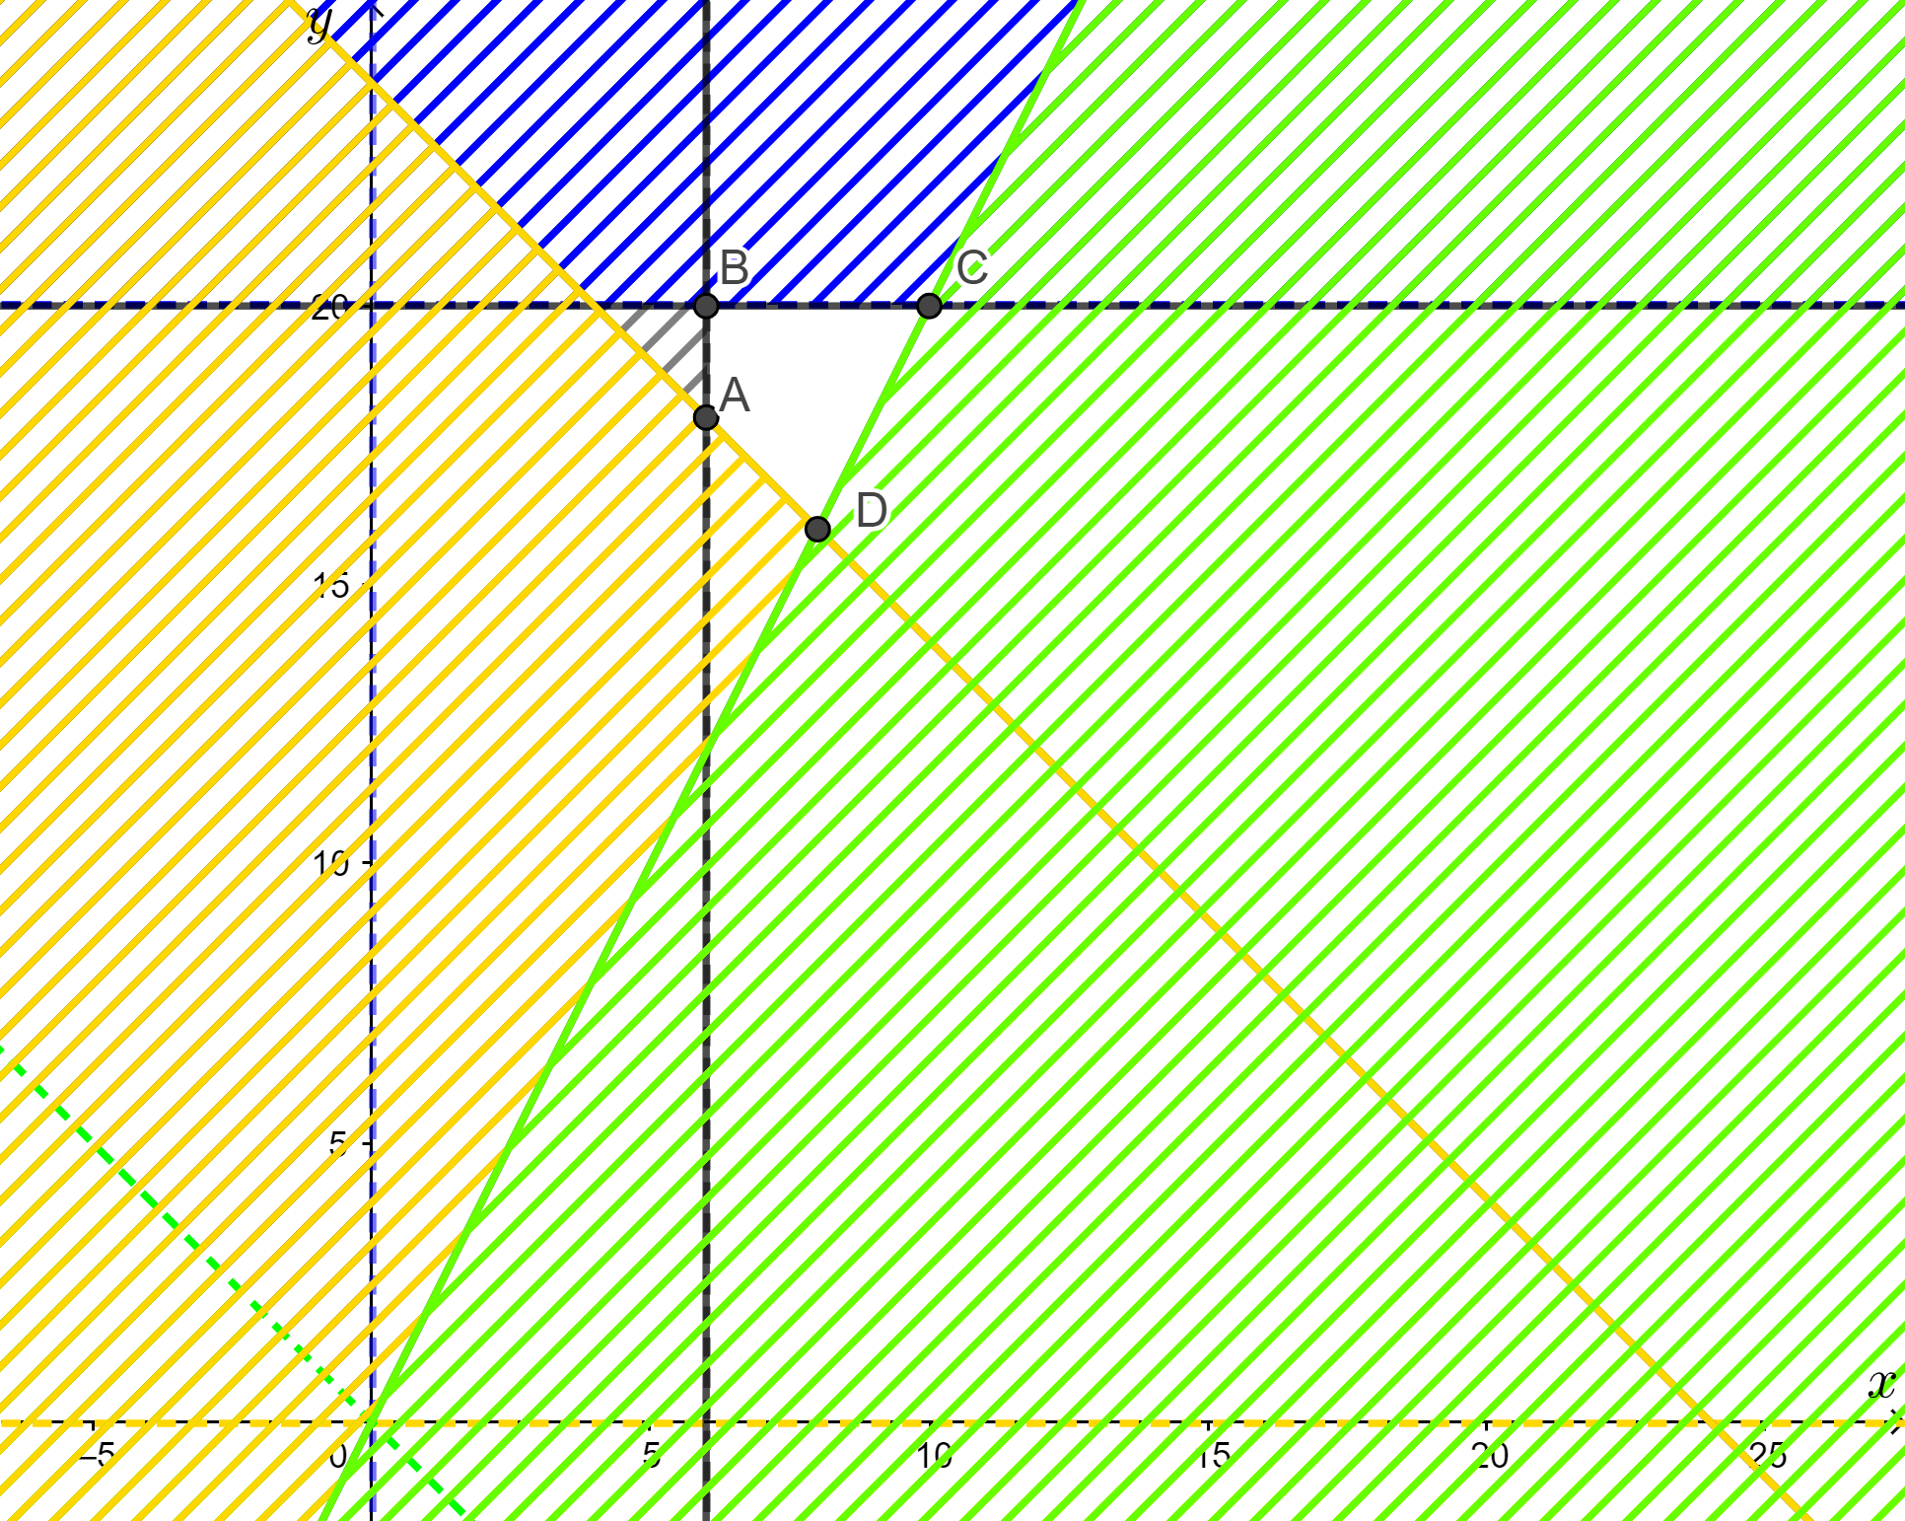

Miền nghiệm của hệ bất phương trình (*) là miền tứ giác ABCD với A(6; 18), B(6; 20), C(10; 20), D(8; 16).

Người ta chứng minh được: Biểu thức T = 160 000x + 176 000 y có giá trị nhỏ nhất tại một trong các đỉnh của tứ giác ABCD.

Tính giá trị của biểu thức T tại các cặp số (x; y) là tọa độ các đỉnh của tứ giác, ta có:

TA = 160 000. 6 + 176 000. 18 = 4 128 000

TB = 160 000. 6 + 176 000. 20 = 4 480 000

TC = 160 000. 10 + 176 000. 20 = 5 120 000

TD = 160 000. 8 + 176 000. 16 = 4 096 000

So sánh các giá trị trên ta thấy T nhỏ nhất bằng 4 096 000 khi x = 8 và y = 16 ứng với tọa độ đỉnh D.

Vậy để chi phí tiền lương mỗi ngày là ít nhất thì chuỗi nhà hàng cần huy động 8 nhân viên ca I và 16 nhân viên ca II, khi đó chi phí tiền lương cho 1 ngày là 4096000 đồng.

**Gợi ý bài về nhà:**

Đáp án: 0,6 kg thịt bò và 0,7 kg thịt lợn.

**\* HƯỚNG DẪN VỀ NHÀ**

* Ghi nhớ kiến thức chương II.
* Hoàn thành các bài tập trong SBT.
* Chuẩn bị trước **Chương III** - **Bài 1**. Hàm số và đồ thị.

Ngày soạn: .../.../...

Ngày dạy: .../.../...

# CHƯƠNG IV: HỆ THỨC LƯỢNG TRONG TAM GIÁC. VECTƠ

# BÀI 1: GIÁ TRỊ LƯỢNG GIÁC CỦA MỘT GÓC TỪ OO ĐẾN 180O. ĐỊNH LÍ CÔSIN VÀ ĐỊNH LÍ SIN TRONG TAM GIÁC (4 tiết)

**I.** **MỤC TIÊU**:

**1. Kiến thức, kĩ năng:**Học xong bài này, HS đạt các yêu cầu sau:

* Nhận biết về giá trị lượng giác của một góc từ $0^{o}$ đến $180^{o}$.
* Tính được giá trị lượng giác (đúng hoặc gần đúng) của một góc từ $0^{o}$ đến $180^{o}$ bằng máy tính cầm tay.
* Giải thích hệ thức liên hệ giữa các giá trị lượng giác của hai góc phụ nhau, bù nhau.
* Phát biểu được định lí côsin, định lí sin. Hiểu được cách chứng minh định lí côsin, định lí sin.
* Vận dụng giá trị lượng giác của một góc từ $0^{o}$ đến $180^{o}$, định lí côsin, định lí sin để tính toán, chứng minh biểu thức, giải quyết một số bài toán thực tế.

**2. Năng lực**

***- Năng lực chung:***

* Năng lực tự chủ và tự học trong tìm tòi khám phá
* Năng lực giao tiếp và hợp tác trong trình bày, thảo luận và làm việc nhóm
* Năng lực giải quyết vấn đề và sáng tạo trong thực hành, vận dụng.

**Năng lực riêng:**

* Tư duy và lập luận toán học: So sánh, phân tích dữ liệu tìm ra mối liên hệ giữa các đối tượng đã cho và nội dung bài học về giá trị lượng giác của một góc, định lí sin và côsin từ đó có thể áp dụng kiến thức đã học để giải quyết các bài toán tính toán, bài toán thực tế.
* Mô hình hóa toán học, giải quyết vấn đề toán học: Vận dụng giải một số bài toán có nội dung thực tiễn.
* Sử dụng công cụ, phương tiện học toán: Sử dụng máy tính cầm tay để tính các giá trị lượng giác của một góc.

**3. Phẩm chất**

* Cóý thức học tập, ý thức tìm tòi, khám phá và sáng tạo, có ý thức làm việc nhóm, tôn trọng ý kiến các thành viên khi hợp tác.
* Chăm chỉ tích cực xây dựng bài, có trách nhiệm, chủ động chiếm lĩnh kiến thức theo sự hướng dẫn của GV.

**II. THIẾT BỊ DẠY HỌC VÀ HỌC LIỆU**

**1. Đối với GV:** SGK, Tài liệu giảng dạy, giáo án, đồ dùng dạy học,thước thẳng có chia khoảng, phiếu học tập.

**2. Đối với HS**: SGK, SBT, vở ghi, giấy nháp, đồ dùng học tập (bút, thước...), bảng nhóm, bút viết bảng nhóm.

**III. TIẾN TRÌNH DẠY HỌC**

**A. HOẠT ĐỘNG KHỞI ĐỘNG (MỞ ĐẦU)**

**a) Mục tiêu:**

- HS thấy nhu cầu về tính toán các cạnh và các góc của tam giác, từ đó thấy được nhu cầu tìm các mối quan hệ về cạnh và góc trong tam giác bất kì.

- Tình huống mở đầu gần gũi $→$ gợi tâm thế, tạo hứng thú học tập.

**b) Nội dung:** HS đọc tình huống mở đầu, suy nghĩ trả lời câu hỏi.

**c) Sản phẩm:** HS trả lời được câu hỏi mở đầu.

**d) Tổ chức thực hiện:**

**Bước 1: Chuyển giao nhiệm vụ:**

- GV yêu cầu HS đọc tình huống mở đầu:

Cột cờ Lũng Cú là cột cờ Quốc gia, nằm ở đỉnh Lũng Cú hay còn gọi là đỉnh núi Rồng (Long Sơn) thuộc xã Lũng Cú, huyện Đồng Văn, tỉnh Hà Giang, cách cực Bắc Việt Nam khoảng 3,3 km. Thời nhà Lý, cột cờ Lũng Cú chỉ được làm bằng cây sa mộc. Ngày nay, cột cờ có độ cao 33,15 m bao gồm bệ cột cao 20,25 m và cán cờ cao 12,9 m. Chân bệ cột cờ có 8 mặt phù điêu bằng đá xanh mô phỏng hoa văn mặt của trống đồng Đông Sơn và những họa tiết minh họa các giai đoạn qua từng thời kì lịch sử của đất nước, cũng như con người, tập quán của các dân tốc ở Hà Giang. Trên đỉnh cột là Quốc kì Việt Nam có diện tích 54 m2, biểu tượng cho 54 dân tộc của đất nước ta.

Từ chân bệ cột và đỉnh bệ cột cờ bạn Nam đo được góc nâng (so với phương nằm ngang) tới vị trí dưới chân núi lần lượt là 45o và 50o. 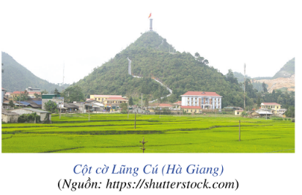

- GV đặt câu hỏi: *Chiều cao của đỉnh Lũng Cú so với chân núi là bao nhiêu mét?*

**Bước 2: Thực hiện nhiệm vụ:** HS quan sát và chú ý lắng nghe, thảo luận nhóm đôi, hoàn thành yêu cầu.

**Bước 3: Báo cáo, thảo luận:** GV gọi một số HS trả lời, HS khác nhận xét, bổ sung.

**Bước 4: Kết luận, nhận định:** GV đánh giá kết quả của HS, trên cơ sở đó dẫn dắt HS vào bài học mới.

**Chương IV – Bài 1: Giá trị lượng giác của một góc từ $0^{o}$ đến $180^{o}$. Định lí côsin và định lí sin trong tam giác.**

**B.** **HÌNH THÀNH KIẾN THỨC MỚI**

**Hoạt động 1: Giá trị lượng giác của một góc từ $0^{o}$ đến $180^{o}$.**

**a) Mục tiêu:**

- HS phát biểu, nhận diện và thể hiện được khái niệm nửa đường tròn đơn vị, khái niệm giá trị lượng giác.

- HS tính được giá trị lượng giác của một góc nhờ sử dụng máy tính cầm tay hoặc giá trị lượng giác của các góc lượng giác đặc biệt.

- HS phát biểu và giải thích được hệ thức liên hệ giữa các giá trị lượng giác của các góc bù nhau, phụ nhau.

- HS áp dụng hệ thức liên hệ các giá trị lượng giác giữa hai góc bù nhau, hai góc phụ nhau để giải các bài toán.

**b) Nội dung:**

HS đọc SGK, nghe giảng, thực hiện các nhiệm vụ được giao, thực hiện các HĐ1, 2, 3, 4, 5, áp dụng làm Luyện tập 1.

**c) Sản phẩm:** HS hình thành được kiến thức bài học, tính được giá trị lượng giác của một góc từ $0^{o}$ đến $180^{o}$, áp dụng các hệ thức liên hệ giữa giá trị lượng giác của các góc bù nhau, phụ nhau vào bài toán.

**d) Tổ chức thực hiện:**

|  |  |
| --- | --- |
| **HĐ CỦA GV VÀ HS** | **SẢN PHẨM DỰ KIẾN** |
| **Bước 1: Chuyển giao nhiệm vụ:**  - GV gọi HS trả lời **HĐ1.**  - GV đưa ra vấn đề: *Sử dụng định nghĩa ở lớp dưới ta chỉ tính được tỉ số lượng giác của các góc nhọn. Vậy ta có thể tính được các giá trị sin, cos, tan, cot của các góc lớn hơn 90o như thế nào?*  - GV cho HS đọc **HĐ2,**  + giới thiệu về nửa đường tròn đơn vị.  + Nhấn mạnh: Mỗi góc nhọn $α$ ta có thể xác định duy nhất điểm M sao cho $\hat{xOM}=α$.  *+ Làm thế nào để tính $\sin{α},\cos{α},\tan{α},\cot{α}$ theo $x_{o},y_{o}$?* (Xét tam giác vuông OMH, sử dụng tỉ số lượng giác của góc nhọn trong tam giác vuông đã được học và OM = 1) $→$ Ta thấy có một mối quan hệ giữa $\sin{α},\cos{α},\tan{α},\cot{α}$ và $x_{o},y_{o}$. Sử dụng mối quan hệ này ta có thể mở rộng khái niệm tỉ số lượng giác đối với góc nhọn cho những góc từ $0^{o}$ đến $180^{o}.$ *-* GV giới thiệu **khái niệm.**  - GV **chú ý:** với $\tan{α}$ thì $x_{o}≠0, \cot{α}$ thì $y_{o}≠0$.  - GV cho HS đọc **Ví dụ 1**, yêu cầu HS trình bày lại.  - GV đưa ra câu hỏi thêm:    *+ Nếu góc $α<90^{o}$ thì vị trí điểm M nằm ở đâu? Nhận xét về dấu của giá trị lượng giác $\sin{α},\cos{α},\tan{α},\cot{α}$.*  (M thuộc cung AC. Các giá trị lượng giác mang dấu dương).  *+ Nếu góc $α>90^{o}$ thì vị trí điểm M nằm ở đâu? Nhận xét về dấu của giá trị lượng giác $\sin{α},\cos{α},\tan{α},\cot{α}$*  *.*  (M thuộc cung BC, $\sin{α} > 0$, còn các giá trị lượng giác khác mang dấu âm). $→$ Từ đó **chú ý** cho HS về dấu của các giá trị lượng giác với các góc có giá trị khác nhau.  - GV hỏi thêm các tính chất về các giá trị lượng giác.  *+ Từ định nghĩa của giá trị lượng giác đã nêu, hãy nêu mối quan hệ của $\tan{α}$ và $\sin{α},\cos{α}$. Tương tự với $\cot{α}$ và $\sin{α},\cos{α}$? Mối quan hệ giữa $\tan{α}$ và $\cot{α}?$*  + *Nếu $\tan{α}=\frac{\sin{α}}{\cos{α}}$ thì điều kiện để có $\tan{α}$ là gì? Tương tự với $\cot{α}$.*  ( $\cos{α} ≠0$ hay $α≠90^{o}$)  *+ HS nhắc lại mối quan hệ về giá trị lượng giác của hai góc phụ nhau.*  - GV cho HS làm **HĐ3** theo nhóm 2. GV hướng dẫn:  *+ b) Xác định vị trí của M, N so trục Oy. Từ đó, nhận xét tung độ và hoành độ của M và N.*  *+ Viết giá trị lượng giác $\cos{(}180^{o}-α)$ theo hoành độ điểm M. Tương tự với các giá trị lượng giác còn lại.*  - GV: *góc $α$ và $180^{o}-α$ có tổng bằng bao nhiêu độ?*  Cho HS khái quát lại tính chất giá trị lượng giác của hai góc bù nhau.  - GV cho HS đọc **Ví dụ 2, Ví dụ 3**. Yêu cầu 1 – 2 HS trình bày lại và giải thích đã sử dụng tính chất gì.  - GV dẫn dắt: *ở* ***Ví dụ 3****, ta có thể tính giá trị lượng giác của góc $120^{o}$ bằng cách đưa về giá trị lượng giác của góc $60^{o}$.*  - GV: *sử dụng tính chất này, chúng ta có thể tính được các giá trị lượng giác của một số góc đặc biệt.*  + GV *giới thiệu bảng giá trị lượng giác đặc biệt và lưu ý, kí hiệu || chỉ giá trị lượng giác tương ứng không xác định.*  - GV hướng dẫn HS sử dụng máy tính cầm tay tính:  - **HĐ4:** HS tính giá trị lượng giác của một góc từ $0^{o}$ đến $180^{o}$.  + GV **lưu ý**: *Để tính cot $α$ ta chuyển sáng tính $\tan{α}$ hoặc dùng công thức liên quan đến $\sin{α},\cos{α}$.*  - GV cho HS tính một vài giá trị lượng giác bằng máy tính: $cos 130^{o}$, $sin 75^{o}$, $\tan{4}5^{o}$, $\cot{6}0^{o}$.  **- HĐ5:** HS tìm số đo của một góc từ $0^{o}$ đến $180^{o}$.  **+ Lưu ý:** *Khi tìm x biết sin x, máy tính chỉ đưa ra giá trị $x≤90^{o}$.*  + HS tìm số đo góc $α$ biết **:**  a) $\sin{α}=0,25$ b) $\tan{α}=2$.  - HS làm **Luyện tập 1** theo nhóm đôi. Gợi ý:  + Hãy tính độ lớn của các góc ACH và BCH.  + Tìm mối quan hệ của h với giá trị lượng giác của các góc ở trên, rồi giải phương trình ẩn h.  - Cuối hoạt động, GV có thể **chú ý** lại cho HS các công thức hay dùng: $$\sin^{2}{α}+\cos^{2}{α}=1$$ $\tan{α}=\frac{\sin{α}}{\cos{α}}(α≠90^{o})$; $\cot{α}=\frac{\cos{α}}{\sin{α}}$ $(0<α<180^{o})$ $\tan{α}=\frac{1}{\cot{α}}(α∉\{0^{o};{9}0^{o};{1}80^{o}\})$ .  **Bước 2: Thực hiện nhiệm vụ:**  - HS theo dõi SGK, chú ý nghe, tiếp nhận kiến thức, suy nghĩ, hoàn thành các yêu cầu.  **Bước 3: Báo cáo, thảo luận:**  - HS giơ tay phát biểu, lên bảng trình bày  - Một số HS khác nhận xét, bổ sung cho bạn.  **Bước 4: Kết luận, nhận định:** GV tổng quát lưu ý lại kiến thức trọng tâm và yêu cầu HS ghi chép đầy đủ vào vở. | **I. Giá trị lượng giác của một góc từ $0^{o}$ đến $180^{o}$**  **HĐ1 (SGK -tr63)**    **HĐ2 (SGK -tr63)**    Mở rộng khái niệm tỉ số lượng giác đối với góc nhọn cho những góc $α$ từ $0^{o}$ đến $180^{o}$, ta có định nghĩa:  Với mỗi góc $α$ $\left(0^{o}≤α≤180^{o}\right)$, ta xác định một điểm $M(x_{o};y_{o})$ trên nửa đường tròn đơn vị sao cho $\hat{xOM}=α$. Khi đó:  + sin của góc $α,$ kí hiệu là $\sin{α},$ được xác định bởi: $\sin{α}=y_{o}$;  + côsin của góc $α,$ kí hiệu là $\cos{α},$ được xác định bởi: $\cos{α}=x_{o};$ + tang của $α,$ kí hiệu là $\tan{α},$ được xác định bởi: $tan α=\frac{y_{o}}{x_{o}}(x_{o}≠0)$;  + côtang của $α,$ kí hiệu là $\cot{α},$ được xác định bởi: cot $α=\frac{x_{o}}{y_{o}}(y_{o}≠0)$;  Các số $\sin{α}, \cos{α}, \tan{α}, \cot{α}$ được gọi là giá trị lượng giác của góc $α$.  **Ví dụ 1 (SGK -tr64)**  **Chú ý:**  +) $\tan{α}=\frac{\sin{α}}{\cos{α}}(α≠90^{o})$; $\cot{α}=\frac{\cos{α}}{\sin{α}}$ $(0<α<180^{o})$ $\tan{α}=\frac{1}{\cot{α}}(α∉\{0^{o};{9}0^{o};{1}80^{o}\})$ .  +) $\cos{(}90^{o}-α)=\sin{α \left(0^{o}≤α≤90^{o}\right)}$ ; $\sin{(}90^{o}-α)=\cos{α \left(0^{o}≤α≤90^{o}\right)}$ ; $\tan{(}90^{o}-α)=\cot{α}\left(0^{o}<α≤90^{o}\right)$ ; $$\cot{(}90^{o}-α)=\tan{α}\left(0^{o}≤α<90^{o}\right)$$ **HĐ3:**    a) DO MN // Ox nên $\hat{NMO}=\hat{xOM}=α$ (hai góc so le trong).  Xét tam giác OMN cân tại O do OM = ON ta có: $$\hat{MON}=180^{o}-2\hat{NMO}=180-2α$$ $$⇒\hat{xON}=\hat{xOM}+\hat{MON}=180^{o}-α$$ b) Gọi tọa độ điểm $M(x_{o};y_{o})$ Do M và N đối xứng nhau qua trục Oy nên ta có tọa độ điểm N = $({-x}_{o};y_{o})$ Theo định nghĩa giá trị lượng giác có: $\cos{(}180^{o}-α)$ = $-x_{o}$ = $\cos{α}$ $\sin{(}180^{o}-α)$ = $y_{o}$ = $\sin{α}$ $\tan{(}180^{o}-α)$ = $\frac{y_{o}}{-x_{o}}=-\tan{α}$ $\cot{(}180^{o}-α)$ = $\frac{{-x}_{o}}{y_{o}}=-\cot{α}$ **Kết luận:**  Với $0^{o}≤α≤180^{o}$ thì: $\sin{(}180^{o}-α)$ = $\sin{α}$; $\cos{(}180^{o}-α)$ = $\cos{α}$; $\tan{(}180^{o}-α)$ = $-\tan{α}$ $(α≠90^{o})$; $\cot{(}180^{o}-α)$ = $-\cot{α}$ $\left(α≠90^{o},α≠180^{o}\right).$**Ví dụ 2 (SGK -tr65)**  **Ví dụ 3 (SGk -tr65)**  **Bảng giá trị lượng giác của một số góc đặc biệt:**    **HĐ4 (SGK -tr66)**  **HĐ5 (SGK -tr66)**  **Chú ý:**  Khi tìm góc $α(0^{o}≤α≤180^{o})$ nếu đã biết $\sin{α}$, trên máy tính chỉ hiện lên kết quả góc $α$ trong khoảng từ $0^{o}$ đến $180^{o}$.  **Luyện tập 1:**  Theo tính chất hai đường thẳng song song ta có: $$\left\{\begin{aligned}&\hat{ACH}=45^{o} \\ &\hat{BCH}=50^{o}\end{aligned}\right.$$ Ta có $\left\{\begin{matrix}tan\hat{ACH}=\frac{AH}{CH} \\ tan\hat{BCH}=\frac{BH}{CH}\end{matrix}\right.$ $$⇔\left\{\begin{matrix}tan45^{°}=\frac{h}{CH} \\ tan50^{°}=\frac{h+20,25}{CH}\end{matrix}\right.$$ Mà CH = AH do tam giác ACH vuông cân tại H. $$⇒tan50^{°}=\frac{h+20,25}{h}$$ $⇒h≈105,6$ (m) |

**Hoạt động 2: Định lí côsin**

**a) Mục tiêu:**

- Phát biểu và giải thích được định lí côsin.

- Áp dụng định lí côsin vào tính cạnh và góc của tam giác và bài toán thực tế.

**b) Nội dung:** HS đọc SGK để tìm hiểu nội dung kiến thức theo yêu cầu của GV, chú ý nghe giảng, làm các HĐ6, 7, 8, đọc hiểu các Ví dụ, vận dụng làm Luyện tập 2.

**c) Sản phẩm:** HS hiểu được các chứng minh định lí côsin, áp dụng định lí côsin vào tính góc và cạnh trong tam giác và bài toán thực tiễn.

**d) Tổ chức thực hiện:**

|  |  |
| --- | --- |
| **HOẠT ĐỘNG CỦA GV VÀ HS** | **SẢN PHẨM DỰ KIẾN** |
| **Bước 1: Chuyển giao nhiệm vụ:**  - GV nhắc lại về cách đặt tên các cạnh của tam giác.  - HS thảo luận theo nhóm 2, đọc hiểu các **HĐ6, 7,** suy nghĩ làm **HĐ8.**  - GV đặt câu hỏi:  *+ Từ kết quả của các hoạt động trên, hãy nêu mối quan hệ giữa độ dài cạnh BC với độ dài các cạnh BA, AC và côsin của góc A?*  ( ${BC}^{2}={AB}^{2}+{AC}^{2}-2AB.AC.\cos{A})$ *+ Giới thiệu ta có mối quan hệ giữa 3 cạnh của tam giác và côsin một góc trong tam giác.*  *+ Tương tự hãy dự đoán về mối quan hệ các cạnh a, b, c với cos B, cos C.*  - GV chốt lại đáp án, chuẩn hóa kiến thức, HS phát biểu lại định lí côsin.  + GV nhắc nhở HS để dễ nhớ: *về cạnh và góc đối diện trong định lí côsin*.  *+ Tính cos A theo độ dài 3 cạnh a, b, c như thế nào từ định lí vừa có?*  Từ đó **lưu ý:** có thể tính cos A, cos B, cos C theo độ dài 3 cạnh của tam giác ABC.  - HS đọc **Ví dụ 4**. GV hướng dẫn cách giải và trình bày.  *+ b) Nêu công thức tính độ dài BC theo định lí côsin. Để tính BC cần biết độ lớn góc nào?*  - Áp dụng kiến thức HS làm **Luyện tập 2.**  *+ Sử dụng định lí côsin, hãy nêu công thức tính cos A.*  *+ GV hỏi thêm: tính cos B, cos C.*  - HS đọc **Ví dụ 5**. GV hướng dẫn:  *+ Mô hình hóa bài toán: vẽ hình thể hiện quãng đường mà 2 máy bay đi và mối liên hệ giữa chúng.*  *+ Sau 2 giờ thì 2 máy bay đi được quãng đường là bao nhiêu?*  *+ Xét tam giác ABC có các yếu tố nào, cần tính yếu tố nào?*  - GV cho HS làm **bài tập thêm.**  **Bước 2: Thực hiện nhiệm vụ:**  - HS theo dõi SGK, chú ý nghe, tiếp nhận kiến thức, hoàn thành các yêu cầu, hoạt động cặp đôi, kiểm tra chéo đáp án.  - GV: quan sát và trợ giúp HS.  **Bước 3: Báo cáo, thảo luận:**  - HS giơ tay phát biểu, lên bảng trình bày  - Một số HS khác nhận xét, bổ sung cho bạn.  **Bước 4: Kết luận, nhận định:** GV tổng quát lưu ý lại kiến thức trọng tâm và yêu cầu HS ghi chép đầy đủ vào vở. | **I. Định lí côsin**  **HĐ6 (SGK -tr67)**  **HĐ7 (SGK -tr67)**  **HĐ8:**    Áp dụng định lí Pythagore cho tam giác ABC vuông tại A có: $$a^{2}=b^{2}+c^{2}$$ Ta có: $\cos{α}=cos 90^{o}=0$ $$⇒2bc\cos{α}=0$$ $$⇒a^{2}=b^{2}+c^{2}-2bc\cos{α}$$**Kết luận:**  Cho tam giác ABC có BC = a, CA = b, AB = c. Khi đó: $$a^{2}=b^{2}+c^{2}-2bc.\cos{A}$$ $$b^{2}=c^{2}+a^{2}-2ca.\cos{B}$$ $$c^{2}=a^{2}+b^{2}-2ab.\cos{C}$$**Lưu ý: $$\cos{A}=\frac{b^{2}+c^{2}-a^{2}}{2bc} \\ \cos{B}=\frac{a^{2}+c^{2}-b^{2}}{2ac} \\ \cos{C}=\frac{a^{2}+b^{2}-c^{2}}{2ab}$$**  **Ví dụ 4 (SGK -tr68)**  **Luyện tập 2: $$cosA=\frac{AC^{2}+AB^{2}-BC^{2}}{2.AC.AB}=\frac{6^{2}+5^{2}-7^{2}}{2.6.5}=\frac{1}{5}$$**  **Ví dụ 5 (SGK -tr68)**  **Bài thêm:**  Cho tam giác BAC có các cạnh AC = 10 cm, BC = 16 cm và góc . Tính cạnh AB và các góc A, B của tam giác đó.  Giải:  + Theo định lí côsin ta có: $$AB^{2}=BC^{2}+AC^{2}-2.BC.AC.\cos{C} \\ =16^{2}+10^{2}-2.16.19.\cos{1}10^{o}≈465,44$$ $⇒AB≈21,6(cm)$  + Ta có: $cosA=\frac{AC^{2}+AB^{2}-BC^{2}}{2.AC.AB}≈\frac{10^{2}+(21,6)^{2}-16^{2}}{2.10.21,6}≈0,7189.$ Suy ra $\hat{A}≈44^{o}2^{'},\hat{B}=180^{o}-(\hat{A}+\hat{C})≈25^{o}58^{'}$. |

**Hoạt động 3: Định lí sin**

**a) Mục tiêu:**

- Phát biểu và giải thích được định lí sin.

- Áp dụng định lí sin vào tính cạnh và góc của tam giác và bài toán thực tế.

**b) Nội dung:** HS đọc SGK để tìm hiểu nội dung kiến thức theo yêu cầu của GV, chú ý nghe giảng, làm HĐ 9, 10, trả lời các câu hỏi, vận dụng làm Luyện tập 3.

**c) Sản phẩm:** HS vận dụng định lí sin để tính cạnh và góc của tam giác, giải bài toán thực tiễn.

**d) Tổ chức thực hiện:**

|  |  |
| --- | --- |
| **HOẠT ĐỘNG CỦA GV VÀ HS** | **SẢN PHẨM DỰ KIẾN** |
| **Bước 1: Chuyển giao nhiệm vụ:**  - GV giới thiệu về kí hiệu bán kính đường tròn ngoại tiếp tam giác ABC.  - HS thảo luận nhóm đôi, đọc hiểu **HĐ 9, 10**, thực hiện **HĐ11.**  - GV giới thiệu*: ta có một mối quan hệ giữa cạnh a, sin A và bán kính R.*  - HS đọc định lí, quan sát hình vẽ để nắm được nội dung định lí.  - GV hỏi thêm:  *+ Viết a theo R và sin A. Tương tự với các cạnh khác.* Từ đó có **lưu ý.**  - HS đọc **Ví dụ 6**. GV hướng dẫn.  - HS làm **Luyện tập 3**.  - HS đọc **Ví dụ 7**, nêu cách làm.  - GV nhấn mạnh: *nhờ có định lí côsin, định lí sin, ta có thể thực hiện tính toán mà không cần đo đạc.*  **Bước 2: Thực hiện nhiệm vụ:**  - HS theo dõi SGK, chú ý nghe, tiếp nhận kiến thức, hoàn thành các yêu cầu, hoạt động cặp đôi, kiểm tra chéo đáp án.  - GV: quan sát và trợ giúp HS.  **Bước 3: Báo cáo, thảo luận:**  - HS giơ tay phát biểu, lên bảng trình bày  - Một số HS khác nhận xét, bổ sung cho bạn.  **Bước 4: Kết luận, nhận định:** GV tổng quát lưu ý lại kiến thức trọng tâm và yêu cầu HS ghi chép đầy đủ vào vở. | **III. Định lí sin**  **HĐ 9 (SGK -tr70)**  **HĐ10 (SGK -tr70)**  **HĐ11:**    Xét đường tròn (O) có: $\hat{BAC}=α=90^{o}$ nên BC là đường kính của đường tròn (O).  Suy ra , BC = a = 2R nên  Ta có: $\sin{α}=\sin{9}0^{o}=1$ Vậy $\sin{α}=\frac{a}{2R}$ hay $\frac{a}{\sin{α}}=2R$.  **Kết luận:**  Cho tam giác ABC có BC = a, CA = b, AB = c và bán kính đường tròn ngoại tiếp là R. Khi đó: $$\frac{a}{\sin{A}}=\frac{b}{\sin{B}}=\frac{c}{\sin{C}}=2R$$ **Lưu ý:**  a = 2RsinA  b = 2RsinB  c = 2RsinC.  **Ví dụ 6 (SGK -tr70)**  **Luyện tập 3:**  Ta có: $\hat{A}=180^{o}-\hat{B}-\hat{C}=180^{o}-65^{o}-85^{o}=30^{o}$ $$BC=2R.sin\hat{A}=2R.sin30^{o}=6$$  **Ví dụ 7 (SGK -tr 71).** |

**C. HOẠT ĐỘNG LUYỆN TẬP**

**a) Mục tiêu:** Học sinh củng cố lại kiến thức đã học của bài.

**b) Nội dung:** HS vận dụng các kiến thức của bài học làm Bài 1, 2, 3, 4, 5 (SGK -tr71).

**c) Sản phẩm học tập:** HS tính được giá trị lượng giác của các góc, tính được góc và cạnh của tam giác.

**d) Tổ chức thực hiện:**

**Bước 1: Chuyển giao nhiệm vụ:**

- GV tổng hợp các kiến thức cần ghi nhớ cho HS

- GV tổ chức cho HS hoạt động làm **Bài 1, 2, 3, 4, 5 (SGK -tr71).**

- GV cho HS làm bài tập phiếu bài tập theo nhóm đôi.

|  |
| --- |
| **PHIẾU HỌC TẬP**  **Bài 1:** Cho tam giác ABC có trung tuyến AM.  a) Chứng minh $\cos{\hat{AMB}}+\cos{\hat{AMC}}=0$ …………………………………………………………………………...  …………………………………………………………………..  b) Chứng minh $MA^{2}+MB^{2}-AB^{2}=2MA.MB.\cos{\hat{AMB}}$ (1)  và $MA^{2}+MC^{2}-AC^{2}=2MA.MC.\cos{\hat{AMC}}$ (2)  …………………………………………………………………………………………………………………………………………………………………………………………………………………………………………  c) Chứng minh: $MA^{2}=\frac{2(AB^{2}+AC^{2})-BC^{2}}{4}$ (Gợi ý: cộng vế với vế của (1) và (2) theo b, áp dụng tính chất trung điểm M và kết quả câu a)  …………………………………………………………………………………………………………………………………………………………………………………………………………………………………………  **) Từ kết quả câu c, gọi BN, CP là trung tuyến của tam giác ABC.  Dự đoán công thức của BN2, CP2 viết theo độ dài ba cạnh tam giác ABC.  Kiến thức thế nào là đường trung tuyến | Bán Máy Nước Nóng - Banmaynuocnong  ………………………………………………………………………………………………………………………………………………………………………………………………………………………………………… |

GV giới thiệu kết quả của bài toán là công thức tính độ dài đường trung tuyến theo độ dài 3 cạnh của tam giác đó.

**Bước 2: Thực hiện nhiệm vụ:** HS quan sát và chú ý lắng nghe, thảo luận nhóm, suy nghĩ, hoàn thành các bài tập GV yêu cầu.

- GV quan sát và hỗ trợ.

**Bước 3: Báo cáo, thảo luận:**

- Mỗi bài tập GV mời HS trình bày. Các HS khác chú ý chữa bài, theo dõi nhận xét bài trên bảng.

**Bước 4: Kết luận, nhận định:**

- GV nhận xét thái độ làm việc, phương án trả lời của các nhóm học sinh, ghi nhận và tuyên dương

**Kết quả:**

**Bài 1:**

Áp dụng định lí côsin trong tam giác ABC:

$$BC^{2}=AC^{2}+AB^{2}-2AC⋅AB⋅\cos{A}$$

$$⇔BC^{2}=7,5^{2}+3,5^{2}-2⋅7,5⋅3,5⋅cos35^{o}$$

$$⇔BC^{2}≈105,6$$

$$⇔BC≈10,3$$

Áp dụng định lí sin trong tam giác ABC:

$BC=2R\sin{A}$ $⇒R=\frac{BC}{2⋅\sin{A}}=\frac{10,3}{2⋅\sin{1}35^{o}}≈7,3$

**Bài 2.**

Ta có: $\hat{A}=180^{°}-\hat{B}-\hat{C}=60^{o}$

Áp dụng định lí sin trong tam giác ABC: $\frac{AB}{sinC}=\frac{BC}{sinA}$ $⇒AB=\frac{BC⋅sinC}{sinA}=\frac{50\sqrt{6}}{3}≈40,82$  .

**Bài 3.**

Áp dụng định lí côsin trong tam giác ABC:

$$cosA=\frac{AC^{2}+AB^{2}-BC^{2}}{2.AC.AB}=\frac{7^{2}+6^{2}-8^{2}}{2.7.6}=\frac{1}{4}$$

Ta có: $sin^{2}A+cos^{2}A=1⇒sinA=\frac{\sqrt{15}}{4}$

Áp dụng định lí sin trong tam giác ABC: $BC=2RsinA⇒R=\frac{BC}{2.sinA}=\frac{16\sqrt{15}}{15}$

**Bài 4.**

a. $A={\cos{0}}^{o}+cos 40^{o}+cos 120^{o}+cos 140^{o}$

$$={\cos{0}}^{o}+cos 40^{o}+cos 120^{o}+\cos{(}180^{o}-40^{o})$$

$$=\cos{0^{o}}+cos 40^{o}+cos 120^{o}-cos 40^{o}$$

$$=\cos{0^{o}}+cos 120^{o}$$

$$=\frac{1}{2}$$

b. $B=\sin{5^{o}}+sin150^{o}-sin75^{o}+sin180^{o}$

$$=\sin{5^{o}}+\sin{1}50^{o}-\sin{(}180^{o}-5^{o})+\sin{1}80^{o}$$

$$=\sin{5^{o}}+\sin{1}50^{o}-\sin{5^{o}}+sin 180^{o}$$

$$=\sin{1}50^{o}+\sin{1}80^{o}$$

$$=\frac{1}{2}$$

c. $C=cos 15^{o}+cos 35^{o}-sin 75^{o}-sin 55^{o}$

$$=cos 15^{o}+cos 35^{o}-\cos{(}90^{o}-75^{o})-\cos{(}90^{o}-55^{o})$$

$$=cos 15^{o}+cos 35^{o}-cos 15^{o}-cos{35}^{o}$$

= 0

d. $D=tan{ 25}^{o}⋅tan 45^{o}⋅tan 115^{o}$

$$=\tan{(}90^{o}-65^{o})⋅\tan{4}5^{o}⋅\tan{(}180^{o}-65^{o})$$

$$=\cot{6}5^{o}⋅\tan{4}5^{o}⋅(-\tan{6}5^{o})$$

$$=-\tan{4}5^{o}$$

= -1

e. $E=cot 10^{o}⋅cot 30^{o}⋅cot 100^{o}$

$$=\cot{(}90^{o}-80^{o})⋅\cot{3}0^{o}⋅\cot{(}180^{o}-80^{o})$$

$$=tan 80^{o}⋅cot 30^{o}⋅(-\cot{8}0^{o})$$

$$=-cot 30^{o}$$

$=-\sqrt{3}$.

**Bài 5.**

Ta có $\hat{A}+\hat{B}+\hat{C}=180^{o}⇒\frac{\hat{A}}{2}+\frac{\hat{B}}{2}+\frac{\hat{C}}{2}=90^{o}$

a. $\sin{\frac{A}{2}}=\sin{(}90^{o}-\frac{B+C}{2})=\cos{\frac{B+C}{2}}$

b. $\tan{\frac{B+C}{2}}=\tan{(}90^{o}-\frac{A}{2})=\cot{\frac{A}{2}}$.

**Đáp án bài thêm:**

a) Hai góc $\hat{AMB}$ và $\hat{AMC}$ bù nhau nên $\cos{\hat{AMB}}=-cosAMC$

hay $\cos{\hat{AMB}}+\cos{\hat{AMC}}=0$.

b) Áp dụng định lí côsin cho tam giác $AMB$:

$$AB^{2}=MA^{2}+MB^{2}-2MA.MB.\cos{\hat{AMB}}$$

$$⇔MA^{2}+MB^{2}-AB^{2}=2MA.MB.\cos{\hat{AMB}}$$

Áp dụng định lí côsin cho tam giác AMC có:

$$AC^{2}=MA^{2}+MC^{2}-2MA.MC.\cos{\hat{AMC}} \\ ⇔MA^{2}+MC^{2}-AC^{2}=2MA.MC.\cos{\hat{AMC}}$$

c) Từ kết quả câu b suy ra:

$$\left(MA^{2}+MB^{2}-AB^{2}\right)+\left(MA^{2}+MC^{2}-AC^{2}\right)$$

$$\begin{matrix} & =2MA⋅MB⋅cos⁡\hat{AMB}+2MA⋅MC⋅cos⁡\hat{AMC}\text{. }\end{matrix}$$

Từ đó, do $MB=MC=\frac{BC}{2}$ và theo kết quả câu a, ta được:

$$2MA^{2}+\frac{BC^{2}}{2}-\left(AB^{2}+AC^{2}\right)=2MA⋅MB(cos⁡\hat{AMB}+cos⁡\hat{AMC})=0.$$

Từ đó suy ra $MA^{2}=\frac{2\left(AB^{2}+AC^{2}\right)-BC^{2}}{4}$.

**) Các công thức khác:

$$BN^{2}=\frac{2(AB^{2}+BC^{2})-AC^{2}}{4}$$

$$CP^{2}=\frac{2(AC^{2}+BC^{2})-AB^{2}}{4}$$

**D. HOẠT ĐỘNG VẬN DỤNG**

**a) Mục tiêu:**

- Học sinh thực hiện làm bài tập vận dụng để nắm vững kiến thức.

- HS thấy sự gần gũi toán học trong cuộc sống.

**b) Nội dung:** HS sử dụng SGK và vận dụng kiến thức đã học để làm bài tập Bài 6, 7, 8 (SGK -tr71).

**c) Sản phẩm:** HS vận dụng kiến thức về giá trị lượng giác của một góc, định lí sin, định lí côsin vào giải bài toán.

**d) Tổ chức thực hiện:**

**Bước 1: Chuyển giao nhiệm vụ**

- GV yêu cầu HS hoạt động hoàn thành bài tập **Bài 6, 7, 8** (SGK -tr71. HS thảo luận nhóm 4 làm Bài 8 theo phương pháp khăn trải bàn.

- GV cho Bài tập về nhà:

**Bài 1:** Chứng minh các hệ thức sau:

a) $\sin^{2}{α}+\cos^{2}{α}=1$

b) $1+\tan^{2}{α}=\frac{1}{\cos^{2}{α}}(α≠90^{o})$

c) $1+\cot^{2}{α}=\frac{1}{\sin^{2}{α}}(0^{o}<α<180^{o})$.

**Bước 2: Thực hiện nhiệm vụ**

- HS suy nghĩ, hợp tác thảo luận nhóm, trả lời câu hỏi.

- GV điều hành, quan sát, hỗ trợ.

**Bước 3: Báo cáo, thảo luận**

- Bài tập: đại diện HS trình bày kết quả thảo luận, các HS khác theo dõi, đưa ý kiến.

**Bước 4: Kết luận, nhận định**

- GV nhận xét, đánh giá, đưa ra đáp án đúng, chú ý các lỗi sai của học sinh hay mắc phải.

**Đáp án:**

**Bài 6.**

Ta có: $\hat{ABC}=180^{o}-59,95^{o}-82,15^{o}=37,9^{o}$

Áp dụng định lí sin cho tam giác ABC có: $\frac{AB}{\sin{C}}=\frac{AC}{\sin{B}}$

$$⇒AB=\sin{C}⋅\frac{AC}{\sin{B}}=sin 82,15^{°}⋅\frac{25}{sin {37,9}^{°}}≈40,3$$

Vậy khoảng cách từ vị trí A đến vị trí B xấp xỉ 40,3 m.

**Bài 7.**

Giả sử tàu thứ nhất đi từ A, sau 2,5 h đến B. Tàu thứ hai đi từ A, sau 2,5 h đến C. Khoảng cách giữa hai tàu sau 2,5 h là độ dài đoạn BC.

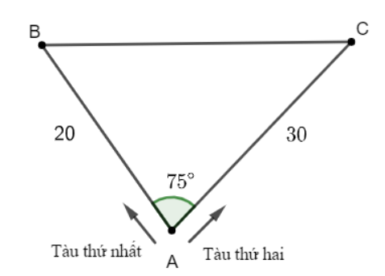

Quãng đường tàu thứ nhất đi được từ bến A đến vị trí B sau 2,5 giờ là: $AB=8⋅2,5=20$ (hải lí)

Quãng đường tàu thứ hai đi được từ bến A đến vị trí C sau 2,5 giờ là: $AC=12⋅2,5=30$ (hải lí)

Áp dụng định lí côsin trong tam giác:

$$BC^{2}=AC^{2}+AB^{2}-2⋅AC⋅AB⋅\cos{A}$$

$$⇒BC^{2}=30^{2}+20^{2}-2⋅30⋅20⋅cos75^{o}≈989,4$$

$$⇒BC≈31,5$$

Vậy sau 2,5 giờ, hai tàu cách nhau 31,5 hải lí.

**Bài 8.**

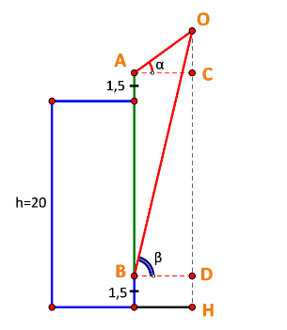

Gọi điểm O là vị trí cánh diều, A là vị trí mắt bạn A, B là vị trí mắt bạn B.

Gọi H là hình chiếu vuông góc của O lên mặt đất.

C, D lần lượt là hình chiếu vuông góc của A, B lên đường thẳng OH.

Độ dài cần tính là đoạn OH, đặt OH = x (m) ($x>0$).

Ta có: OC = OH – CH = x – (20 + 1,5) = x – 21,5 (m), OD = OH – DH = x = 1,5 (m)

Xét tam giác OAC, ta có: $AC=\frac{OC}{\tan{α}}=\frac{x-21,5}{\tan{3}5^{o}}$

Xét tam giác OBA, ta có: $BD=\frac{OD}{\tan{β}}=\frac{x-1,5}{\tan{7}5^{o}}$

Mà AC = BD nên: $\frac{x-21,5}{\tan{3}5^{°}}=\frac{x-1,5}{\tan{7}5^{°}}$

$$⇒x≈26,1$$

Vậy chiếc diều bay cao 26,1 mét so với mặt đất.

**Bài về nhà:**

**Bài 1.**

a)

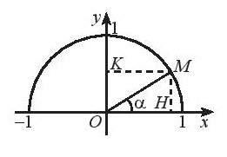

Sử dụng nửa đường tròn đơn vị, ta có:

$$\cos^{2}⁡α+\sin^{2}⁡α=OH^{2}+OK^{2}=OM^{2}=R^{2}=1;$$

b) $1+\tan^{2}α=1+\frac{\sin^{2}⁡α}{\cos^{2}⁡α}=\frac{\sin^{2}⁡α+\cos^{2}⁡α}{\cos^{2}⁡α}=\frac{1}{\cos^{2}⁡α}$

c) $1+\cot^{2}α=1+\frac{\cos^{2}⁡α}{\sin^{2}⁡α}=\frac{\sin^{2}⁡α+\cos^{2}⁡α}{\sin^{2}⁡α}=\frac{1}{\sin^{2}⁡α}$

**\* HƯỚNG DẪN VỀ NHÀ**

* Ghi nhớ kiến thức trong bài.
* Hoàn thành các bài tập trong SBT
* Chuẩn bị bài mới "Bài 2 – Giải tam giác. Tính diện tích tam giác"

Ngày soạn: .../.../...

Ngày dạy: .../.../...

# BÀI 2. GIẢI TAM GIÁC. TÍNH DIỆN TÍCH TAM GIÁC (2 TIẾT)

**I.** **MỤC TIÊU**:

**1. Kiến thức, kĩ năng:**Học xong bài này, HS đạt các yêu cầu sau:

* Vận dụng được định lí côsin, định lí sin và các kiến thức đã học vào bài toán giải tam giác.
* Nêu được các công thức tính diện tích tam giác. Hiểu được cách chứng minh một số công thức tính diện tích tam giác.
* Vận dụng được giải tam giác, các công thức diện tích vào việc giải một số bài toán có nội dung thực tiễn.

**2. Năng lực**

***- Năng lực chung:***

* Năng lực tự chủ và tự học trong tìm tòi khám phá
* Năng lực giao tiếp và hợp tác trong trình bày, thảo luận và làm việc nhóm
* Năng lực giải quyết vấn đề và sáng tạo trong thực hành, vận dụng.

**Năng lực riêng:**

* Tư duy và lập luận toán học.
* Mô hình hóa toán học: Mô tả được các dữ liệu liên quan đến yêu cầu trong thực tiễn để lựa chọn các đối tượng cần giải quyết liên quan đến kiến thức toán học đã được học, thiết lập mối liên hệ giữa các đối tượng đó. Đưa về được thành một bài toán thuộc dạng đã biết.
* Giải quyết vấn đề toán học, giao tiếp toán học.
* Sử dụng công cụ, phương tiện học toán: Sử dụng máy tính cầm tay để tính toán.

**3. Phẩm chất**

* Cóý thức học tập, ý thức tìm tòi, khám phá và sáng tạo, có ý thức làm việc nhóm, tôn trọng ý kiến các thành viên khi hợp tác.
* Chăm chỉ tích cực xây dựng bài, có trách nhiệm, chủ động chiếm lĩnh kiến thức theo sự hướng dẫn của GV.

**II. THIẾT BỊ DẠY HỌC VÀ HỌC LIỆU**

**1. Đối với GV:** SGK, Tài liệu giảng dạy, giáo án, đồ dùng dạy học,thước thẳng có chia khoảng, phiếu học tập.

**2. Đối với HS**: SGK, SBT, vở ghi, giấy nháp, đồ dùng học tập (bút, thước...), bảng nhóm, bút viết bảng nhóm.

**III. TIẾN TRÌNH DẠY HỌC**

**A. HOẠT ĐỘNG KHỞI ĐỘNG (MỞ ĐẦU)**

**a) Mục tiêu:**

- HS được gợi mở về giải tam giác trong các bài toán thực tế.

**b) Nội dung:** HS đọc tình huống mở đầu, suy nghĩ trả lời câu hỏi.

**c) Sản phẩm:** HS trả lời được câu hỏi mở đầu, bước đầu có hình dung về giải tam giác.

**d) Tổ chức thực hiện:**

**Bước 1: Chuyển giao nhiệm vụ:**

- GV yêu cầu HS đọc tình huống mở đầu:

Từ xa xưa, con người đã cần đo đạc các khoảng cách mà không thể đo trực tiếp được. Chẳng hạn, để đo khoảng cách từ vị trí A trên bờ biển tới một hòn đảo (hay còn tàu, ...) trên biển, người xưa đã tìm ra một cách đo khoảng cách đó như sau:

Từ vị trí A, đo góc nghiêng $α$ so với bờ biển tới một vị trí C quan sát được trên đảo. Sau đó di chuyển dọc bờ biển đến vị trí B cách A một khoảng d và tiếp tục đo góc nghiêng $β$ so với bờ biển tới vị trí C đã chọn. Bằng cách giải tam giác ABC, họ tính được khoảng cách AC.

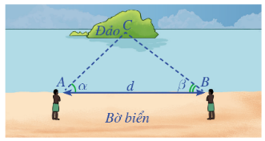

- GV đặt câu hỏi: *Giải tam giác được hiểu như thế nào?*

**Bước 2: Thực hiện nhiệm vụ:** HS quan sát và chú ý lắng nghe, thảo luận nhóm đôi, trả lời câu hỏi.

**Bước 3: Báo cáo, thảo luận:** GV gọi một số HS trả lời, HS khác nhận xét, bổ sung.

**Bước 4: Kết luận, nhận định:** GV đánh giá kết quả của HS, trên cơ sở đó dẫn dắt HS vào bài học mới: "Trong toán học, cũng như trong thực tế có nhiều bài toán được đưa về tính cạnh và góc của tam giác bằng cách giải tam giác. Bài học hôm nay chúng ta sẽ cùng đi tìm hiểu về thế nào là giải một giác và các công thức tính diện tích của một tam giác"

**B.** **HÌNH THÀNH KIẾN THỨC MỚI**

**Hoạt động 1: Giải tam giác**

**a) Mục tiêu:**

- HS nêu được thế nào là giải tam giác.

- HS giải được tam giác.

**b) Nội dung:**

HS đọc SGK, nghe giảng, thực hiện các nhiệm vụ được giao, suy nghĩ thực hiện HĐ1, 2, 3, đọc hiểu các Ví dụ.

**c) Sản phẩm:** HS hình thành được kiến thức bài học, giải được tam giác: tính các cạnh và góc của tam giác.

**d) Tổ chức thực hiện:**

|  |  |
| --- | --- |
| **HĐ CỦA GV VÀ HS** | **SẢN PHẨM DỰ KIẾN** |
| **Bước 1: Chuyển giao nhiệm vụ:**  - GV đặt câu hỏi:  *+ Một tam giác hoàn toàn xác định nếu biết những yếu tố nào?*  (Biết độ dài hai cạnh và độ lớn góc xen giữa hai cạnh đó  Biết độ dài 3 cạnh.  Biết độ dài một cạnh và độ lớn hai góc kề với cạnh đó).  - GV nêu khái niệm giải tam giác.  - HS thực hiện **HĐ1.**  - Áp dụng công thức vừa nêu, HS đọc **Ví dụ 1.**  - HS thực hiện **HĐ2.**  - HS đọc **Ví dụ 2**, nêu cách tính góc A.  - HS thực hiện **HĐ3. GV gợi ý:**  + Tính góc A theo $α,β$.  + Sử dụng định lí sin trong tam giác ABC, rồi viết AB, AC theo các giá trị $a,α,β$.  - HS áp dụng cách tính vừa nêu của HĐ 3, đọc **Ví dụ 3**, nêu cách giải tam giác ABC.  **Bước 2: Thực hiện nhiệm vụ:**  - HS theo dõi SGK, chú ý nghe, tiếp nhận kiến thức, suy nghĩ thực hiện các hoạt động, ví dụ.  **Bước 3: Báo cáo, thảo luận:**  - HS giơ tay phát biểu, lên bảng trình bày  - Một số HS khác nhận xét, bổ sung cho bạn.  **Bước 4: Kết luận, nhận định:** GV tổng quát lưu ý lại kiến thức trọng tâm và yêu cầu HS ghi chép đầy đủ vào vở. | **I. Giải tam giác**  Giải tam giác là tính các cạnh và các góc của tam giác dựa trên những dữ kiện cho trước.  **HĐ1:**  Áp dụng định lí côsin trong tam giác ABC có: $$BC^{2}=AB^{2}+AC^{2}-2.AB.AC.\cos{A} \\ =c^{2}+b^{2}=2.b.c.\cos{α}$$ $$⇒BC=\sqrt{c^{2}+b^{2}-2bc\cos{α}}$$**Ví dụ 1 (SGK -tr72)**  **HĐ2:**  Áp dụng định lí côsin trong tam giác ABC: $$\cos{A}=\frac{b^{2}+c^{2}-a^{2}}{2bc}$$ **Ví dụ 2 (SGK -tr73)**  **HĐ3: $$\hat{A}=180^{o}-(\hat{B}+\hat{C})=180^{o}-(α+β)$$ $$⇒\sin{A}=\sin{(}α+β)$$**  Áp dụng định lí sin trong tam giác ABC: $$\frac{BC}{\sin{A}}=\frac{AC}{\sin{B}}=\frac{AB}{\sin{C}}=2R$$ $$⇒\frac{a}{\sin{(}α+β)}=\frac{AC}{\sin{α}}=\frac{AB}{\sin{β}}=2R$$ $$⇒AC=\frac{a.\sin{α}}{\sin{(}α+β)};AB=\frac{a.\sin{β}}{\sin{(}α+β)}$$**Ví dụ 3 (SGK -tr73)** |

**Hoạt động 2: Tính diện tích tam giác**

**a) Mục tiêu:**

- HS hiểu cách hình thành một số công thức tính diện tích tam giác.

- HS phát biểu được các công thức tính diện tích tam giác. HS vận dụng được các công thức tính diện tích tam giác trong các bài toán.

**b) Nội dung:** HS đọc SGK để tìm hiểu nội dung kiến thức theo yêu cầu của GV, chú ý nghe giảng, làm HĐ4, 5, đọc hiểu ví dụ, làm Luyện tập 1.

**c) Sản phẩm:** HS hình thành các công thức tính diện tích tam giác, áp dụng các công thức vào tính diện tích tam giác.

**d) Tổ chức thực hiện:**

|  |  |
| --- | --- |
| **HOẠT ĐỘNG CỦA GV VÀ HS** | **SẢN PHẨM DỰ KIẾN** |
| **Bước 1: Chuyển giao nhiệm vụ:**  - GV yêu cầu HS: *nêu lại công thức tính diện tích tam giác ABC theo chiều cao và độ dài cạnh đáy tương ứng.*  - GV yêu cầu HS thảo luận nhóm đôi, trao đổi, đọc **HĐ4**, rồi trình bày lại cách làm.  - Từ kết quả của HĐ4, ta có một công thức tính diện tích tam giác ABC theo độ dài 2 cạnh và một góc xen giữa.  - GV cho HS nêu lại công thức.  - HS đọc **Ví dụ 4**, áp dụng công thức tính diện tích vừa tìm được.  - HS làm **Luyện tập 1**. GV gợi mở:  *+ Bài toán đã cho biết yếu tố nào? Để tính diện tích tam giác phải biết yếu tố nào?*  (Ta biết một cạnh và hai góc.  Cách 1: Tính hai cạnh và góc xen giữa.  Cách 2: Tính theo cạnh đáy và chiều cao).  - HS làm **HĐ5.** GV gợi ý:  *+ Có mối liên hệ nào của $\sin{A}$ và $\cos{A}$? Tính sin A theo độ dài 3 cạnh của tam giác ABC.*  *+ GV hướng dẫn HS biến đổi biểu thức về dạng chứa p.*  - GV chuẩn hóa kiến thức, đưa ra công thức Heron.  - HS áp dụng công thức diện tích tam giác vừa hình thành vào làm **Ví dụ 5.**  **Bước 2: Thực hiện nhiệm vụ:**  - HS theo dõi SGK, chú ý nghe, tiếp nhận kiến thức, suy nghĩ, đọc hiểu Ví dụ, làm các hoạt động.  - GV: quan sát và trợ giúp HS.  **Bước 3: Báo cáo, thảo luận:**  - HS giơ tay phát biểu, lên bảng trình bày  - Một số HS khác nhận xét, bổ sung cho bạn.  **Bước 4: Kết luận, nhận định:** GV tổng quát lưu ý lại kiến thức trọng tâm và yêu cầu HS ghi chép đầy đủ vào vở. | **II. Tính diện tích tam giác**  **HĐ4 (SGK -tr74)**  **Kết luận:**  Cho tam giác ABC có BC = a, CA = b, AB = c. Khi đó, diện tích S của tam giác ABC là: $$S=\frac{1}{2}bc\sin{A}=\frac{1}{2}ca\sin{B}=\frac{1}{2}ab\sin{C}$$ **Ví dụ 4 (SGK -tr74)**  **Luyện tập 1:**  Ta có: $\hat{A}=180^{o}-\hat{B}-\hat{C}=75^{o}$ Áp dụng định lí sin trong tam giác ABC: $\frac{AB}{\sin{C}}=\frac{AC}{sinB}$ $⇒AC=\frac{AB⋅sinB}{sinC}=6\sqrt{6}$  Diện tích tam giác ABC là: $S=\frac{1}{2}⋅AB⋅AC⋅sinA≈85,2$ .  **HĐ5:**  Theo định lí côsin, ta có: $$\cos{A}=\frac{b^{2}+c^{2}-a^{2}}{2bc}$$ Mà $\sin^{2}{A}+\cos^{2}{A}=1$ $$⇒\sin^{2}{A}=\frac{4b^{2}c^{2}-(b^{2}+c^{2}-a^{2})^{2}}{4b^{2}c^{2}}$$ $$⇒\sin{A}=\frac{1}{2bc}\sqrt{(2bc)^{2}-(b^{2}+c^{2}-a^{2})^{2}}$$ Xét T= $(2bc)^{2}-(b^{2}+c^{2}-a^{2})^{2}$ $$=(2bc+b^{2}+c^{2}-a^{2})(2bc-b^{2}-c^{2}+a^{2}) \\ =\left[(b+c)^{2}-a^{2}\right]\left[a^{2}-(b-c)^{2}\right] \\ =(b+c-a)(b+c+a)(a-b+c)(a+b-c)$$ Ta có: a + b = c = 2p $$⇒\left\{\begin{aligned}&b+c-a=2(p-a) \\ &a-b+c=2(p-b) \\ &a+b-c=2(p-c)\end{aligned}\right.$$ $$⇒T=4\sqrt{p(p-a)(p-b)(p-c)}$$ Vậy $\sin{A}=\frac{2}{bc}\sqrt{p(p-a)(p-b)(p-c)}$ b) Diện tích S theo các cạnh của tam giác ABC $$S=\frac{1}{2}bc\sin{A}$$ $$=\frac{1}{2}bc.\frac{2}{bc}\sqrt{p(p-a)(p-b)(p-c)} \\ =\sqrt{p(p-a)(p-b)(p-c)}$$**Kết luận:**  Cho tam giác ABC có BC = a, CA = b, AB = c, $p=\frac{a+b+c}{2}$. Khi đó, diện tích S của tam giác ABC là: $S=\sqrt{p(p-a)(p-b)(p-c)}$ **Ví dụ 5 (SGK -tr75)** |

**Hoạt động 3: Áp dụng vào bài toán thực tiễn**

**a) Mục tiêu:**

- HS áp dụng các định lí sin, định lí côsin, các công thức tính diện tích tam giác vào bài toán thực tiễn.

**b) Nội dung:** HS đọc SGK để tìm hiểu nội dung kiến thức theo yêu cầu của GV, chú ý nghe giảng, đọc hiểu các Ví dụ và vận dụng làm Luyện tập 2.

**c) Sản phẩm:** HS vận dụng các kiến thức đã học, giải quyết các bài toán thực tiễn có yếu tố tính cạnh, tính góc, diện tích tam giác.

**d) Tổ chức thực hiện:**

|  |  |
| --- | --- |
| **HOẠT ĐỘNG CỦA GV VÀ HS** | **SẢN PHẨM DỰ KIẾN** |
| **Bước 1: Chuyển giao nhiệm vụ:**  - GV yêu cầu HS thảo luận nhóm đôi, trao đổi, đọc hiểu các **Ví dụ 6, 7.**  GV gọi một số HS trình bày lại cách làm, các công thức, định lí đã áp dụng.  - HS làm **Luyện tập 2**. GV hướng dẫn:  *+ Vẽ hình mô tả vị trí tòa nhà, điểm quan sát của bạn Nam là điểm A. Có những trường hợp nào xảy ra với chiều cao của cây và chiều cao quan tại vị trí đặt mắt quan sát của Nam?*  (2 trường hợp xảy ra:  Trường hợp 1: Cây cao hơn vị trí quan sát.  Trường hợp 2: Vị trí quan sát cao hơn độ cao của cây).  *+ Đặt vị trí ngọn cây là B, vị trí gốc cây là D.*  *+ Phải tính độ dài đoạn nào? Cho HS suy nghĩ thảo luận, nêu cách tính trong hai trường hợp vừa nêu.*  - HS đọc **Ví dụ 8**, yêu cầu nêu cách làm.  *+ Để tính diện tích giếng ta phải tính được gì? Nêu cách tính các yếu tố đó?*  (Để tính diện tích phải tính được bán kính đường tròn ngoại tiếp tam giác. Bằng cách dùng định lí sin).  **Bước 2: Thực hiện nhiệm vụ:**  - HS theo dõi SGK, chú ý nghe, tiếp nhận kiến thức, hoàn thành các yêu cầu, hoạt động cặp đôi, kiểm tra chéo đáp án.  - GV: quan sát và trợ giúp HS.  **Bước 3: Báo cáo, thảo luận:**  - HS giơ tay phát biểu, lên bảng trình bày  - Một số HS khác nhận xét, bổ sung cho bạn.  **Bước 4: Kết luận, nhận định:** GV tổng quát lưu ý lại kiến thức trọng tâm và yêu cầu HS ghi chép đầy đủ vào vở. | **III. Áp dụng vào bài toán thực tiễn**  **Ví dụ 6 (SGK -tr75)**  **Ví dụ 7 (SGK -tr75)**  **Luyện tập 2:**  Gọi A là vị trí đặt mắt quan sát bằng giác kế, B là vị trí ngọn cây, D là vị trí gốc cây.  Gọi C là hình chiếu vuông góc của A lên BD.  + Trường hợp 1: Cây cao hơn vị trí quan sát.  Gọi góc ,  Giải bài 2 Giải tam giác. Tính diện tích tam giác  Áp dụng định lí sin trong tam giác ABC: $\frac{BC}{\sin{β}}=\frac{AC}{\sin{B}}$   Mà $\hat{B}=90^{o}-β=66^{o}$ $$⇒\frac{BC}{sin24^{o}}=\frac{30}{sin66^{o}}$$ $⇒BC≈13,4$ (m)  Vậy chiều cao của cây là: $BD=BC+CD≈13,4 +18,5+1,5=33,4$ (m)  + Trường hợp 2: Cây thấp hơn vị trí quan sát.  Gọi góc ,  Giải bài 2 Giải tam giác. Tính diện tích tam giác  Áp dụng định lí sin cho tam giác ABC: $$\frac{BC}{sinβ}=\frac{AC}{sin\hat{ABC}}$$ $⇒BC≈13,4$  (m)  Vậy chiều cao của cây là: $BD=DC-BC≈18,5+1,5-13,4=6,6$ (m)  **Ví dụ 8 (SGK -tr76)** |

**C. HOẠT ĐỘNG LUYỆN TẬP**

**a) Mục tiêu:** Học sinh củng cố lại kiến thức đã học.

**b) Nội dung:** HS vận dụng các kiến thức của bài học làm Bài 1, 2, 3, 4, 5 (SGK -tr77)

**c) Sản phẩm học tập:** HS giải được bài về tính độ dài cạnh và góc của tam giác, tính diện tích tam giác.

**d) Tổ chức thực hiện:**

**Bước 1: Chuyển giao nhiệm vụ:**

- GV tổng hợp các kiến thức cần ghi nhớ cho HS.

- GV tổ chức cho HS hoạt động làm **Bài 1, 2, 3, 4, 5 (SGK -tr77)**

**Bước 2: Thực hiện nhiệm vụ:** HS quan sát và chú ý lắng nghe, suy nghĩ, hoàn thành các bài tập GV yêu cầu.

- GV quan sát và hỗ trợ.

**Bước 3: Báo cáo, thảo luận:**

- Mỗi bài tập GV mời HS trình bày. Các HS khác chú ý chữa bài, theo dõi nhận xét bài trên bảng.

**Bước 4: Kết luận, nhận định:**

- GV chữa bài, chốt đáp án, tuyên dương các hoạt động tốt, nhanh và chính xác.

**Kết quả:**

**Bài 1.**

a. Áp dụng định lí côsin: $AB^{2}=AC^{2}+BC^{2}-2⋅AC⋅BC⋅\cos{C}$

$$⇒AB^{2}=15^{2}+12^{2}-2⋅15⋅12⋅cos120^{o}$$

$$⇒AB=\sqrt{15^{2}+12^{2}-2⋅15⋅12⋅cos120^{o}}$$

$⇒AB≈23,4$.

b. Áp dụng định lí sin: $\frac{AB}{\sin{C}}=\frac{AC}{\sin{B}}=\frac{BC}{\sin{A}}$

$$⇒\frac{23,4}{sin120^{o}}=\frac{15}{sinB}=\frac{12}{sinA}$$

$$⇒sinB≈0,56⇒\hat{B}=34^{o}$$

$$⇒\hat{A}=26^{o}$$

c. $S=\frac{1}{2}⋅BC⋅AC⋅sinC=\frac{1}{2}⋅12⋅15⋅sin120^{o}=45\sqrt{3}$

**Bài 2.**

Áp dụng định lí sin trong tam giác ABC: $\frac{BC}{sinA}=\frac{AB}{sinC}$

$$⇒\frac{7}{sin120^{o}}=\frac{5}{sinC}⇒ \hat{C}≈38,2^{o}⇒\hat{B}=21,8^{o}$$

Áp dụng định lí côsin: $AC^{2}=AB^{2}+BC^{2}-2⋅AB ⋅BC ⋅\cos{B}$

$$⇒AC^{2}=5^{2}+7^{2}-2⋅5 ⋅7 ⋅cos21,8^{o}$$

$$⇒AC=\sqrt{5^{2}+7^{2}-2⋅5 ⋅7 ⋅cos21,8^{o}}$$

$⇒AC≈3$.

**Bài 3.**

a. Ta có: $\hat{A}=180^{o}-\hat{B}-\hat{C}=35^{o}$

Áp dụng định lí sin: $\frac{AB}{sinC}=\frac{AC}{sinB}=\frac{BC}{\sin{A}}$

+ $AC= \frac{AB}{sinC}⋅\sin{B}$

$$⇒AC= \frac{100}{\sin{4}5^{o}}⋅\sin{1}00^{o}≈139,3$$

+ $BC= \frac{AB}{sinC}⋅\sin{A}$

$$⇒BC=\frac{100}{\sin{4}5^{o}}⋅\sin{3}5^{o}≈81,1$$

b. Diện tích tam giác ABC là:

$$S=\frac{1}{2}⋅AB⋅AC⋅\sin{A}=\frac{1}{2}⋅100⋅139,3⋅\sin{3}5^{o}≈3995$$

**Bài 4.**

a. Áp dụng định lí côsin:

$$cosA=\frac{AB^{2}+AC^{2}-BC^{2}}{2⋅AB⋅AC}=\frac{12^{2}+15^{2}-20^{2}}{2⋅12⋅15}⇒\hat{A}≈94,9^{o}$$

$$cosB=\frac{AB^{2}+BC^{2}-AC^{2}}{2⋅AB⋅BC}=\frac{12^{2}+20^{2}-15^{2}}{2⋅12⋅20}⇒\hat{B}≈48,3^{o}$$

$$⇒\hat{C}=180^{o}-\hat{A}-\hat{B}=36,8^{o}$$

b. $S=\frac{1}{2}⋅AB⋅AC⋅sinA=\frac{1}{2}⋅12⋅15⋅sin94,9^{o} ≈89,7$.

**Bài 5.**

Áp dụng định lí sin: $\frac{BC}{\sin{A}}=\frac{AC}{\sin{B}}$

$$⇒\sin{B}=\frac{AC⋅\sin{A}}{BC}=\frac{5,2⋅\sin{4}0^{o}}{3,6}≈0,93$$

$⇒\hat{B}≈68,2^{o}$ hoặc

+ Trường hợp 1: Với $\hat{B}≈68,2^{o}$

$$\hat{C}=180^{°}-\hat{A}-\hat{B}=180^{o}-40^{o}-68,2^{o}=71,8^{o}$$

Áp dụng định lí sin:

+ Trường hợp 2: Với $\hat{B}≈111,8^{o}$

$$\hat{C}=180^{o}-\hat{A}-\hat{B}=180^{o}-40^{o}-111,8^{o}=28,2^{o}$$

Áp dụng định lí sin: $\frac{BC}{\sin{A}}=\frac{AB}{\sin{C}}$

$$⇒AB=\sin{C}⋅\frac{BC}{\sin{A}}=sin 28,2^{o} ⋅\frac{3,6}{\sin{4}0^{°}}≈2,65$$

Vậy: $AB=5,32$  hoặc $AB=2,65$

Cách 2: Áp dụng định lí côsin:

$$BC^{2}=AC^{2}+AB^{2}-2.AB.AC.\cos{C} \\ ⇔3,6^{2}=5,2^{2}+AB^{2}-2.AB.5,2.\cos{4}0^{o}$$

Giải một phương trình bậc hai với ẩn t = AB, ta tìm được hai giá trị AB thỏa mãn.

**D. HOẠT ĐỘNG VẬN DỤNG**

**a) Mục tiêu:**

- Học sinh thực hiện làm bài tập vận dụng để nắm vững kiến thức.

- HS thấy sự gần gũi toán học trong cuộc sống.

**b) Nội dung:** HS sử dụng SGK và vận dụng kiến thức đã học để làm bài tập.

**c) Sản phẩm:** HS vận dụng kiến thức đã học giải quyết được bài toán về tính khoảng cách trong thực tế, tính chiều cao, …, các bài toán vận dụng khác.

**d) Tổ chức thực hiện:**

**Bước 1: Chuyển giao nhiệm vụ**

- GV yêu cầu HS hoạt động hoàn thành bài tập **Bài 6, 7** (SGK -tr77).

- GV cho HS làm bài tập theo nhóm đôi các bài thêm:

**Bài 1.** Một đường hầm được dự kiến xây dựng xuyên qua một ngọn núi. Để ước tính chiều dài của đường hầm, một kĩ sư đã thực hiện các phép đo và cho ra kết quả như hình vẽ. Tính chiều dài của đường hầm từ các số liệu đã khảo sát được.

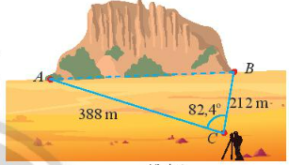

**Bài 2.** Hai trạm quan sát ở hai thành phố Đà Nẵng và Nha Trang đồng thời nhìn thấy một vệ tinh với góc nâng lần lượt là $75^{o}$ và $60^{o}$ (như hình vẽ). Vệ tinh cách trạm quan sát tại thành phố Đà Nẵng bao nhiêu kilômét? Biết rằng khoảng cách giữa hai trạm quan sát là 520 km.

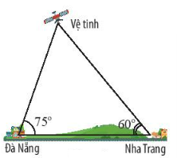

**Bài 3.** Tính diện tích một cánh buồm hình tam giác. Biết cánh buồm đó có chiều dài một cạnh là 3,2 m và hai góc kề cạnh đó có số đo là $48^{o}$ và $105^{o}$ (như hình vẽ).

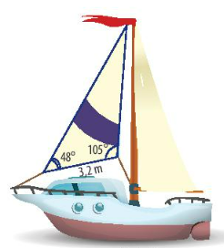

**Bước 2: Thực hiện nhiệm vụ**

- HS suy nghĩ, thực hiện các bài tập được giao.

- GV điều hành, quan sát, hỗ trợ.

**Bước 3: Báo cáo, thảo luận**

- Bài tập: đại diện HS trình bày kết quả thảo luận, các HS khác theo dõi, đưa ý kiến.

**Bước 4: Kết luận, nhận định**

- GV nhận xét, đánh giá, đưa ra đáp án đúng, chú ý các lỗi sai của học sinh hay mắc phải.

**Đáp án:**

**Bài 6.**

AC1km = 1000 m.

Áp dụng định lí cosin: $AB^{2}=AC^{2}+BC^{2}-2⋅AC⋅BC⋅\cos{C}$

$$⇒AB^{2}=1000^{2}+800^{2}-2⋅1000⋅800⋅\cos{1}05^{o}$$

$$⇒AB=\sqrt{1000^{2}+800^{2}-2⋅1000⋅800⋅\cos{1}05^{o}}$$

$$⇒AB≈1433,2$$

Vậy khoảng cách ABC là 1433,2 m.

**Bài 7.**

Gọi C là vị trí ngọn hải đăng và H là hình chiếu vuông góc của C trên AB.

Khi đó CH là khoảng cách từ ngọn hải đăng tới bờ biển.

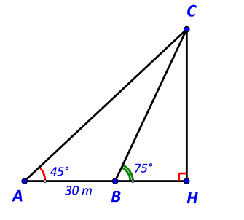

Ta có: $\hat{C}=75^{o}-\hat{A}=75^{o}-45^{o}=30^{o}$, $\hat{B}=180^{o}-75^{o}=105^{o}$

Áp dụng định lí sin trong tam giác ABC: $\frac{AB}{\sin{C}}=\frac{AC}{\sin{B}}$

$$⇒AC=\sin{B}⋅\frac{AB}{\sin{C}}=\sin{1}10^{o}⋅\frac{30}{\sin{3}0^{o}}≈58$$

Xét tam giác ACH có: $AH=\sin{A}.AC=\sin{4}5^{o}.58≈41$

Vậy ngọn hải đăng cách bờ biển 41 m.

**Bài thêm:**

**Bài 1:** Áp dụng định lí cô sin trong tam giác ABC có:

$$AB^{2}=CA^{2}+CB^{2}-2.CA.CB.\cos{C}=388^{2}+212^{2}-2.388.212.\cos{8}2,4^{0}≈173730$$

Suy ra $AB≈417$ (m).

Vậy đường hầm dài khoảng 417 m.

**Bài 2**. Gọi A, B, C lần lượt là các điểm biểu diễn vị trí của thành phố Đà Nẵng, Nha Trang và vệ tinh.

Ta có: $\hat{C}=180^{o}-(60^{o}+75^{o})=45^{o}$

Áp dụng định lí sin trong tam giác ABC, ta có:

$AC=\frac{AB.\sin{B}}{\sin{C}}=\frac{520.\sin{6}0^{o}}{\sin{4}5^{o}}≈637$ (km).

Vậy vệ tinh cách trạm quan sát tại thành phố Đà Nẵng khoảng 637 km.

**Bài 3.**

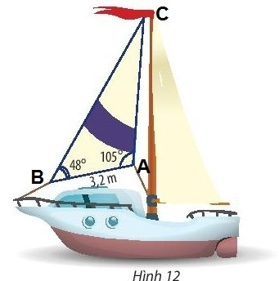

Chọn các đỉnh A, B, C như hình vẽ.

Ta có: $\hat{C}$ = 180 $°$- 48 $°$ = 27 $°$

Áp dụng định lí sin, ta có:

$\frac{BC}{sinA}$ = $\frac{AC}{sinB}$ = $\frac{AB}{sinC}$ = 2R

$⟹$ BC = $\frac{AB.sinA}{sinC}$ = $\frac{3,2.sin105°}{sin27°}$ ≈ 6,8 (m)

S = $\frac{1}{2}$ AB. BC. sinB ≈ $\frac{1}{2}$. 3,2. 6,8. sin48≈ 8,08 (m2)

**\* HƯỚNG DẪN VỀ NHÀ**

* Ghi nhớ kiến thức trong bài.
* Hoàn thành các bài tập trong SBT
* Chuẩn bị bài mới "Bài 3: Khái niệm vectơ"

Ngày soạn: .../.../...

Ngày dạy: .../.../...

# BÀI 3: KHÁI NIỆM VECTƠ (2 TIẾT)

**I.** **MỤC TIÊU**:

**1. Kiến thức, kĩ năng:**Học xong bài này, HS đạt các yêu cầu sau:

* Phát biểu, nhận biết và thể hiện được khái niệm vec tơ, hai vec tơ cùng phương, hai vec tơ cùng hướng, hai vec tơ bằng nhau, vec tơ – không.
* Biết biểu thị một số đại lượng có hướng bằng vectơ.

**2. Năng lực**

***- Năng lực chung:***

* Năng lực tự chủ và tự học trong tìm tòi khám phá
* Năng lực giao tiếp và hợp tác trong trình bày, thảo luận và làm việc nhóm
* Năng lực giải quyết vấn đề và sáng tạo trong thực hành, vận dụng.

**Năng lực riêng:**

* Tư duy và lập luận toán học: So sánh, phân tích dữ liệu tìm ra mối liên hệ giữa các đối tượng đã cho và nội dung bài học về vectơ, từ đó có thể áp dụng kiến thức đã học để giải quyết các bài toán.
* Mô hình hóa toán học, giải quyết vấn đề toán học: thiết lập đối tượng toán học để biểu diễn đại lượng có hướng như lực, vận tốc,.. bằng vectơ, từ đó giải quyết các bài toán liên quan tới các đại lượng đó.
* Giao tiếp toán học.
* Sử dụng công cụ, phương tiện học toán.

**3. Phẩm chất**

* Cóý thức học tập, ý thức tìm tòi, khám phá và sáng tạo, có ý thức làm việc nhóm, tôn trọng ý kiến các thành viên khi hợp tác.
* Chăm chỉ tích cực xây dựng bài, có trách nhiệm, chủ động chiếm lĩnh kiến thức theo sự hướng dẫn của GV.

**II. THIẾT BỊ DẠY HỌC VÀ HỌC LIỆU**

**1. Đối với GV:** SGK, Tài liệu giảng dạy, giáo án, đồ dùng dạy học,thước thẳng có chia khoảng, phiếu học tập.

**2. Đối với HS**: SGK, SBT, vở ghi, giấy nháp, đồ dùng học tập (bút, thước...), bảng nhóm, bút viết bảng nhóm.

**III. TIẾN TRÌNH DẠY HỌC**

**A. HOẠT ĐỘNG KHỞI ĐỘNG (MỞ ĐẦU)**

**a) Mục tiêu:**

- HS tiếp cận với đại lượng vectơ, có sự so sánh đại lượng vectơ với đại lượng vô hướng.

**b) Nội dung:** HS đọc tình huống mở đầu, chú ý lắng nghe suy nghĩ trả lời câu hỏi.

**c) Sản phẩm:** HS trả lời được câu hỏi mở đầu, bước đầu có hình dung về đại lượng có hướng và độ dài.

**d) Tổ chức thực hiện:**

**Bước 1: Chuyển giao nhiệm vụ:**

- GV chiếu hình ảnh:

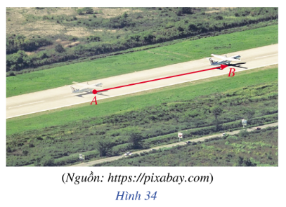

Mũi tên xuất phát từ A đến B trong Hình 34 mô tả chuyển động (có hướng) của một máy bay trên đường băng.

GV đặt câu hỏi: *Đoạn thẳng AB có hướng được gọi là gì?*

**Bước 2: Thực hiện nhiệm vụ:** HS quan sát và chú ý lắng nghe, thảo luận, trả lời câu hỏi.

**Bước 3: Báo cáo, thảo luận:** GV gọi một số HS trả lời, HS khác nhận xét, bổ sung.

**Bước 4: Kết luận, nhận định:** GV đánh giá kết quả của HS, trên cơ sở đó dẫn dắt HS vào bài học mới: "Để tìm hiểu về đoạn thẳng có hướng và tính chất của nó chúng ta cùng vào bài học hôm nay".

**B.** **HÌNH THÀNH KIẾN THỨC MỚI**

**Hoạt động 1: Khái niệm vectơ. Vectơ cùng phương, vectơ cùng hướng**

**a) Mục tiêu:**

- HS phát biểu, nhận biết và thể hiện về khái niệm vectơ, độ dài của một vectơ, hai vectơ cùng phương, cùng hướng, ngược hướng.

**b) Nội dung:**

- HS đọc SGK, nghe giảng thực hiện các nhiệm vụ được giao, suy nghĩ làm các HĐ1, 2, 3, vận dụng làm Luyện tập 1.

**c) Sản phẩm:**

- HS hình thành được kiến thức bài học, xác định được một vectơ, giá của vectơ, hai vectơ cùng phương, cùng hướng, ngược hướng.

**d) Tổ chức thực hiện:**

|  |  |
| --- | --- |
| **HĐ CỦA GV VÀ HS** | **SẢN PHẨM DỰ KIẾN** |
| **Bước 1: Chuyển giao nhiệm vụ:**  - HS trả lời câu hỏi **HĐ1**, GV có thể đưa ra các ý:  *+ Hình ảnh mũi tên chỉ dẫn cho biết gì về hướng đí?*  *+ Hình ảnh cho biết gì về khoảng cách?*  - GV giới thiệu hình ảnh với đoạn thẳng AB có hướng như hình là một vectơ.  - HS khái quát lại khái niệm vectơ.  - GV nhấn mạnh: *Một vectơ có hai yếu tố là độ dài và hướng để phân biệt với đoạn thẳng.*  - GV nhấn mạnh cho HS: *khi viết và đọc vectơ, điểm đầu đọc và viết trước, điểm cuối đọc và viết sau.*  - GV đưa ra khái niệm giá của vectơ, độ dài của vectơ và các kí hiệu vectơ.  - GV cho HS đọc câu hỏi **Ví dụ 1**, yêu cầu HS trả lời lại và chỉ ra điểm đầu, điểm cuối của mỗi vectơ đó.  - GV cho HS làm **Luyện tập 1** theo nhóm đôi,  *+ Chú ý cho HS: hai điểm phân biệt sẽ tạo ra hai vectơ.*  - GV cho HS đọc **Ví dụ 2**, đưa ra câu hỏi:  *+ Làm thế nào để tính độ dài của vectơ?* (Ta tính độ dài của đoạn thẳng tạo ra vectơ đó).  - GV cho HS thực hiện **HĐ2.**  - GV giới thiệu về hai vectơ cùng phương, cho HS nêu lại khái niệm.  - GV cho HS trả lời **HĐ3.**  - GV hỏi thêm: *Nhận xét về hướng của hai vectơ $\vec{AB}$ và $\vec{CD}$, hai vectơ $\vec{CD}$ và $\vec{PQ}?$*    ( $\vec{AB}$ và $\vec{CD} cùng hướng, \vec{PQ}$ và $\vec{CD}$ ngược hướng).  - GV giới thiệu về hai vectơ cùng hướng, ngược hướng.  + Nhấn mạnh: *chỉ khi hai vectơ cùng phương thì ta mới xét tới chúng cùng hướng hay ngược hướng.*  - HS đọc **Ví dụ 3.**  **Bước 2: Thực hiện nhiệm vụ:**  - HS theo dõi SGK, chú ý nghe, tiếp nhận kiến thức, hoàn thành các yêu cầu.  - GV hướng dẫn, hỗ trợ.  **Bước 3: Báo cáo, thảo luận:**  - HS giơ tay phát biểu, lên bảng trình bày  - Một số HS khác nhận xét, bổ sung cho bạn.  **Bước 4: Kết luận, nhận định:** GV tổng quát lưu ý lại kiến thức trọng tâm và yêu cầu HS ghi chép đầy đủ vào vở. | **I. Khái niệm vectơ**  **HĐ1:**  Hình ảnh về mũi tên chỉ dẫn cho biết:  +) Hướng đi từ Cổng đến Khu vui chơi: là hướng xuất phát từ điểm đầu A đến điểm cuối B.  +) Khoảng cách từ Cổng đến Khu vui chơi: 200 m.  **Kết luận:**  Vectơ là một đoạn thẳng có hướng.  Ví dụ:    Vectơ có điểm đầu là A và điểm cuối là B, kí hiệu là: $\vec{AB}$ - Đường thẳng d đi qua hai điểm A và B là giá của vectơ $\vec{AB}$.    - Độ dài đoạn thẳng AB là độ dài của vectơ $\vec{AB}$, kí hiệu .  Ta có: .  - Vectơ còn được kí hiệu là $\vec{a},\vec{b},\vec{u},\vec{v},...$ Độ dài của vectơ $\vec{a}$, được kí hiệu là    **Ví dụ 1 (SGK -tr80)**  **Luyện tập 1:**  Các vectơ đó là : $\vec{AA}$, $\vec{AB}$, $\vec{AC}$, $\vec{BA}$, $\vec{BB}$, $\vec{CC}$, $\vec{CA}$, $\vec{CB}$, $\vec{CC}$.  **Ví dụ 2 (SGK -tr 80)**  **II. Vectơ cùng phương, vectơ cùng hướng**  **HĐ2:**    Giá của vectơ $\vec{AB}$ là đường thẳng m.  Giá của vectơ $\vec{CD}$ là đường thẳng n.  Giá của vectơ $\vec{PQ}$ là đường thẳng n.  Ta có: Giá của vectơ $\vec{CD}$ song song với giá vectơ $\vec{AB}$ và trùng với giá của vectơ $\vec{PQ}.$ **Kết luận:**  Hai vectơ được gọi là cùng phương nếu giá của chúng song song hoặc trùng nhau.  **HĐ3:**    Hai vectơ không cùng hướng.  **Nhận xét:** Nếu hai vectơ cùng phương thì chúng cùng hướng hoặc ngược hướng.  **Ví dụ 3 (SGK – tr 80)** |

**Hoạt động 2: Hai vectơ bằng nhau. Vectơ-không. Biểu thị một số đại lượng có hướng bằng vectơ.**

**a) Mục tiêu:**

- HS nhận biết và thể hiện được các vectơ bằng nhau, vectơ không.

- HS biểu thị một số đại lượng có hướng bằng vectơ.

**b) Nội dung:** HS đọc SGK để tìm hiểu nội dung kiến thức theo yêu cầu của GV, chú ý nghe giảng, thực hiện HĐ4, Luyện tập 2, đọc hiểu các Ví dụ.

**c) Sản phẩm:** HS tìm được các vectơ bằng nhau và đối nhau, vectơ không. HS biểu thị được các đại lượng có hướng bằng vectơ để giải quyết một số bài toán.

**d) Tổ chức thực hiện:**

|  |  |
| --- | --- |
| **HOẠT ĐỘNG CỦA GV VÀ HS** | **SẢN PHẨM DỰ KIẾN** |
| **Bước 1: Chuyển giao nhiệm vụ:**  - GV yêu cầu HS thảo luận nhóm đôi, hoàn thành **HĐ4.**  - GV giới thiệu về hai vectơ bằng nhau. HS khái quát, phát biểu khái niệm hai vectơ bằng nhau.  *+ Hỏi thêm: Vậy hai vectơ $\vec{AB}$ và $\vec{DC}$ có bằng nhau không? Vì sao?*  (Hai vectơ không bằng nhau, vì hai vectơ không cùng hướng).  - GV đặt câu hỏi:  *+ Hai vectơ $\vec{a}$ và $\vec{b}$ bằng nhau khi nào?*  *+ Cho trước một vectơ $\vec{a}$ và điểm O, có bao nhiêu điểm A sao cho $\vec{OA}=\vec{a}$? Vì sao?*  (Có duy nhất một điểm A, vì áp dụng tiên đề Euclid, qua điểm O chỉ có duy nhất một đường thẳng song song với đường thẳng là giá của vectơ $\vec{a}$.)  - GV cho HS đọc **Ví dụ 4**, yêu cầu *+ Chỉ ra các cạnh bằng nhau của hình bình hành. Từ đó tìm các vectơ bằng nhau theo đề bài yêu cầu.*  *+ Hỏi thêm: Vectơ nào bằng vectơ $\vec{BA},\vec{CB}$?*  ($\vec{BA}=\vec{CD},\vec{CB}=\vec{DA}$).  - HS thảo luận nhóm đôi làm **Luyện tập 2.** Gv hướng dẫn:  *+ Để vẽ hai vectơ bằng nhau thì phải chú ý đến yếu tố cùng phương, cùng hướng và độ dài bằng nhau.*  - GV giới thiệu: *đây cũng là cách để nhận biết tứ giác ABCD là hình bình hành.*  - GV giới thiệu về vectơ-không và các quy ước, về độ dài của vectơ-không.  - GV đặt câu hỏi*: Nếu A và B trùng nhau thì vectơ $\vec{AB}$ là vectơ có gì đặc biệt?* ($\vec{AB}=\vec{AA}=\vec{0}$)  *+ Ngược lại nếu $\vec{AB}=\vec{0}$ thì nhận xét gì về điểm A và B?* (A và B trùng nhau).  - GV đặt câu hỏi:  *Trong vật lí, có đại lượng nào có độ lớn và hướng không? Cho ví dụ*?  (Ví dụ: lực, vận tốc, gia tốc,…)  Trọng lực là gì? Tổng hợp công thức tính trọng lực, đơn vị, kí hiệu  GV giới thiệu phần về các đại lượng có hướng được biểu thị qua vectơ.  + **Lưu ý**: đến việc độ dài vectơ thể hiện độ lớn của đại lượng và được lấy ti lệ với độ lớn đại lượng.  Ví dụ: Về lực $\vec{F}$ tác động lên xe tại điểm đặt A, phương nằm ngang, hướng từ trái sang phải và cường độ là 40 N.  Biểu thị $\vec{F}$ bằng vectơ $\vec{AB}$.  - HS đọc **Ví dụ 5.**  *+ GV lưu ý: độ dài của 3 vectơ cũng sẽ tỉ lệ độ lớn của 3 lực. Qua đó nhìn vào có thể so sánh được lực nào lớn nhất, lực nào nhỏ nhất.*  **Bước 2: Thực hiện nhiệm vụ:**  - HS theo dõi SGK, chú ý nghe, tiếp nhận kiến thức, suy nghĩ trả lời câu hỏi.  - GV: quan sát và trợ giúp HS.  **Bước 3: Báo cáo, thảo luận:**  - HS giơ tay phát biểu, lên bảng trình bày  - Một số HS khác nhận xét, bổ sung cho bạn.  **Bước 4: Kết luận, nhận định:** GV tổng quát kiến thức. | **III. Hai vectơ bằng nhau**  **HĐ4**    a)  + Hai vectơ $\vec{AB}$ và $\vec{CD}$ cùng phương với nhau (do có giá song song với nhau).  + Hai vectơ $\vec{AB}$ và $\vec{CD}$ cùng hướng với nhau.  b) Hai vectơ $\vec{AB}$ và $\vec{CD}$ có cùng độ dài (bằng 5 ô vuông).  **Kết luận:**  Hai vectơ $\vec{AB}$, $\vec{CD}$ bằng nhau nếu chúng cùng hướng và cùng độ dài, kí hiệu: $\vec{AB} =\vec{CD}$ **Nhận xét:**  + Hai vectơ bằng nhau nếu chúng cùng hướng và cùng độ dài kí hiệu là $\vec{a} =\vec{b}$ + Khi cho trước vectơ $\vec{a}$ và điểm O, thì ta luôn tìm được một điểm A duy nhất sao cho $\vec{OA}= \vec{a}$.  **Ví dụ 4 (SGK – tr 81)**  **Luyện tập 2:**    Ta có hai vectơ $\vec{AD} =\vec{BC}$ nên AD // BC và AD = BC.  Suy ra tứ giác ABCD là hình bình hành.  **IV. Vectơ-không**  **Kết luận:** Vectơ-không là vectơ có điểm đầu và điểm cuối trùng nhau, kí hiêu là $\vec{0}$.  + Quy ước vectơ-không có độ dài bằng 0.  + Vectơ-không luôn cùng phương, cùng hướng với mọi vectơ.  + Mọi vectơ-không đều bằng nhau $\vec{0}$ = $\vec{AA}$ = $\vec{BB}$ = $\vec{CC}$ = ... với mọi điểm A, B, C,...  **Nhận xét:** Hai điểm A, B trùng nhau khi và chỉ khi $\vec{AB}= \vec{0}$.  **V. Biểu thị một số đại lượng có hướng bằng vectơ**  **Ví dụ:**    Biểu thị $\vec{F}$ bằng vectơ $\vec{AB}$.  **Ví dụ 5 (SGK – tr 81)** |

**C. HOẠT ĐỘNG LUYỆN TẬP**

**a) Mục tiêu:** Học sinh củng cố lại kiến thức bài học.

**b) Nội dung:** HS vận dụng các kiến thức của bài học làm **Bài 1, 2, 3, 4** (SGK – tr82).

**c) Sản phẩm học tập:** HS xác định được các vectơ cùng phương, cùng hướng, ngược hướng,hai vectơ bằng nhau, độ dài của vectơ.

**d) Tổ chức thực hiện:**

**Bước 1: Chuyển giao nhiệm vụ:**

- GV tổng hợp các kiến thức cần ghi nhớ cho HS.

- GV tổ chức cho HS hoạt động làm **Bài 1, 2, 3, 4**(SGK – tr82).

**Bước 2: Thực hiện nhiệm vụ:** HS quan sát và chú ý lắng nghe, suy nghĩ, hoàn thành các bài tập GV yêu cầu.

- GV quan sát và hỗ trợ.

**Bước 3: Báo cáo, thảo luận:**

- Mỗi bài tập GV mời HS trình bày. Các HS khác chú ý chữa bài, theo dõi nhận xét bài trên bảng.

**Bước 4: Kết luận, nhận định:**

- GV chữa bài, chốt đáp án, tuyên dương các hoạt động tốt, nhanh và chính xác.

**Kết quả:**

**Bài 1:**

Do các vectơ đều nằm trên đường thẳng AB nên các vectơ này đều cùng phương với nhau.

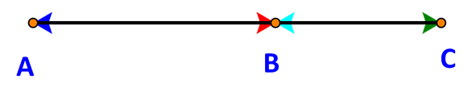

Ta có:

Do đó, các cặp vectơ cùng hướng là:

$$\vec{AB} và \vec{AC}$$

$$\vec{AC} và \vec{BC}$$

$$\vec{AB} và \vec{BC}$$

$$\vec{BA} và \vec{CA}$$

$$\vec{BA} và \vec{CB}$$

$$\vec{CA} và \vec{CB}$$

Các cặp vectơ ngược hướng là:

$$\vec{AB} và \vec{BA}$$

$$\vec{AB} và \vec{CB}$$

$$\vec{AB} và \vec{CA}$$

$$\vec{AC} và \vec{BA}$$

$$\vec{AC} và \vec{CA}$$

$$\vec{AC} và \vec{CB}$$

$$\vec{BA} và \vec{BC}$$

$$\vec{BC} và \vec{CA}$$

$$\vec{BC} và \vec{CB}$$**Bài 2:**

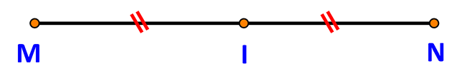

a) Các vectơ cần tìm là: $\vec{MI}, \vec{MN},\vec{IM},\vec{IN}, \vec{NI}, \vec{MN}$

b) Các vectơ trên đều có cùng phương (do có giá trùng nhau)

Khi đó ta có

+) Vectơ $\vec{MI},\vec{IN}$ cùng hướng và MI = IN  (do I là trung điểm của MN) nên $\vec{MI}=\vec{IN}$.

+) Vectơ $\vec{NI},\vec{IM}$ cùng hướng và NI = IM nên $\vec{NI}=\vec{IM}$

**Bài 3:**

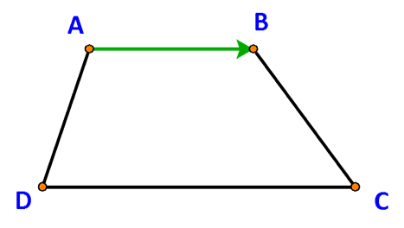

Vectơ $\vec{AB}$ ngược hướng với vectơ $\vec{BA} và \vec{CD}$    (do cùng phương và ngược chiều).

**Bài 4:**

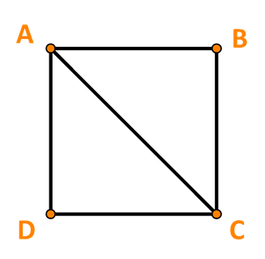

+ Tính AC, xét tam giác ABC vuông tại B:

+ Ta có: $\left|\vec{AB}\right|= AB và \left|\vec{AC}\right|=AC$

Mà $AB= 3, AC = 3\sqrt{2}$

=> $\left|\vec{AB}\right|= 3 và\left|\vec{AC}\right|= 3\sqrt{2}$

**D. HOẠT ĐỘNG VẬN DỤNG**

**a) Mục tiêu:**

- Học sinh thực hiện làm bài tập vận dụng để nắm vững kiến thức.

**b) Nội dung:** HS sử dụng SGK và vận dụng kiến thức đã học để làm Bài 5 (SGK -tr82) và bài tập thêm.

**c) Sản phẩm:** HS vận dụng kiến thức đã học giải quyết được bài toán biểu thị đại lượng có hướng bằng vectơ, HS làm bài tập trắc nghiệm.

**d) Tổ chức thực hiện:**

**Bước 1: Chuyển giao nhiệm vụ**

- GV cho HS làm **Bài 5 (SGK -tr82).**

- GV yêu cầu HS hoạt động nhóm 2 hoàn thành bài tập trắc nghiệm:

**Câu 1.** Vectơ có điểm đầu là D, điểm cuối là E được kí hiệu là:

|  |  |  |  |
| --- | --- | --- | --- |
| A. $DE.$ | B. | C. $\vec{ED}.$ | D. $\vec{DE}.$ |

**Câu 2.** Mệnh đề nào sau đây đúng?

A. Có duy nhất một vectơ cùng phương với mọi vectơ.

B. Có ít nhất hai vectơ có cùng phương với mọi vectơ.

C. Có vô số vectơ cùng phương với mọi vectơ.

D. Không có vectơ nào cùng phương với mọi vectơ.

**Câu 3.** Cho lục giác đều $ABCDEF$ tâm O. Số các vectơ khác vectơ-không, cùng phương với $\vec{OC}$ có điểm đầu và điểm cuối là các đỉnh của lục giác là

A. 4 B. 6 C.7 D. 9.

**Câu 4.** Cho bốn điểm phân biệt $A, B, C, D.$ Điều kiện nào trong các đáp án A, B, C, D sau đây là điều kiện cần và đủ để $\vec{AB}=\vec{CD}$

**A. $ABCD$**  là hình bình hành. **B. $ABDC$**  là hình bình hành.

**C. $AC=BD.$**  **D. $AB=CD.$**

**Câu 5.** Gọi O là giao điểm của hai đường chéo của hình bình hành $ABCD$. Đẳng thức nào sau đây sai?

|  |  |  |  |
| --- | --- | --- | --- |
| **A. $\vec{AB}=\vec{DC}.$** | **B. $\vec{OB}=\vec{DO}.$** | **C. $\vec{OA}=\vec{OC}.$** | **D. $\vec{CB}=\vec{DA}.$** |

**Câu 6.** Gọi $M, N$ lần lượt là trung điểm của các cạnh $AB,AC$ của tam giác đều $ABC$. Đẳng thức nào sau đây đúng?

|  |  |  |  |
| --- | --- | --- | --- |
| **A. $\vec{MA}=\vec{MB}.$** | **B. $\vec{AB}=\vec{AC}.$** | **C.** | **D. $\vec{MN}=\vec{BC}.$** |

**Câu 7.** Cho tam giác $ABC$ đều cạnh $a$. Gọi  là trung điểm $BC$. Khẳng định nào sau đây đúng?

**A. $\vec{MB}=\vec{MC}.$**  **B. $\vec{AM}=\frac{a\sqrt{3}}{2}.$**  **C. $\vec{AM}=a.$**  **D. $\left|\vec{AM}\right|=\frac{a\sqrt{3}}{2}.$**

**Câu 8.** Cho $\vec{AB}≠\vec{0}$ và một điểm C sao cho $.$ Có bao nhiêu điểm D thỏa mãn $\left|\vec{AB}\right|=\left|\vec{CD}\right| ?$

|  |  |  |  |
| --- | --- | --- | --- |
| **A.** 0 | **B.** 1 | **C.** 2. | **D.** Vô số. |

**Câu 9.** Cho $\vec{AB}≠\vec{0}$ và một điểm C. Có bao nhiêu điểm D thỏa mãn $\vec{AB}=\vec{CD} ?$

|  |  |  |  |
| --- | --- | --- | --- |
| **A.** 1. | **B.** 2. | **C.** 0. | **D.** Vô số. |

**Câu 10.** Cho hình thoi $ABCD$ cạnh $a$ và $\hat{BAD}=60°$. Đẳng thức nào sau đây đúng?

**A. $\vec{AB}=\vec{AD}.$**  **B. $\left|\vec{BD}\right|=a.$**  **C. $\vec{BD}=\vec{AC}.$**  **D. $\vec{BC}=\vec{DA}.$**

**Bước 2: Thực hiện nhiệm vụ**

- HS suy nghĩ, trao đổi, thảo luận thực hiện các bài tập.

- GV điều hành, quan sát, hỗ trợ.

**Bước 3: Báo cáo, thảo luận**

- Câu hỏi trắc nghiệm: HS trả lời nhanh, giải thích, các HS chú ý lắng nghe sửa lỗi sai.

- Bài tập: HS trình bày kết quả, các HS khác theo dõi, đưa ý kiến.

**Bước 4: Kết luận, nhận định**

- GV nhận xét, đánh giá, đưa ra đáp án đúng, chú ý các lỗi sai của học sinh hay mắc phải.

**Đáp án:**

**Bài 5:**

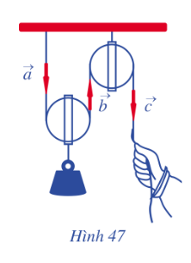

a) Vậy các cặp vectơ cùng phương là:

$$\vec{a} và \vec{b}$$

$$\vec{a} và \vec{c}$$

$$\vec{c} và \vec{b}$$

b) Vectơ $\vec{a} và \vec{c}$  cùng hướng, vectơ $\vec{a} và \vec{b}$ ngược hướng, vectơ $\vec{c} và \vec{b}$ ngược hướng.

**Đáp án câu trắc nghiệm:**

|  |  |  |  |  |  |  |  |  |  |
| --- | --- | --- | --- | --- | --- | --- | --- | --- | --- |
| **1** | **2** | **3** | **4** | **5** | **6** | **7** | **8** | **9** | **10** |
| D | A | B | B | C | C | D | D | A | B |

**\* HƯỚNG DẪN VỀ NHÀ**

* Ghi nhớ kiến thức trong bài.
* Hoàn thành các bài tập trong SBT
* Chuẩn bị bài mới "Tổng và hiệu của hai vectơ".

Tài liệu được chia sẻ bởi Website VnTeach.Com

https://www.vnteach.com

Một sản phẩm của cộng đồng facebook Thư Viện VnTeach.Com

https://www.facebook.com/groups/vnteach/

https://www.facebook.com/groups/thuvienvnteach/